

دانشكده مهندسی برق، کامپیوتر و مهندسی پزشکی

پایان‌نامه کارشناسی

در رشته مهندسی برق گرایش قدرت

عنوان

*بررسی اثرات حفاظتی در شبکه 33 باسه* IEEE *در حضور* DG

نگارش

محمد صادق نقاش

استاد راهنما

دکتر حامد دشتی

تیر ماه 1402



صفحه فرم صورتجلسه دفاع از پروژه نهایی

تأييديه‌ي صحت و اصالت نتايج

**باسمه تعالي**

اينجانب محمد صادق نقاش به شماره دانشجويي 99371152 دانشجوي رشته مهندسی برق گرایش قدرت مقطع تحصيلي کارشناسی تأييد مي‌نمايم كه كليه‌ي نتايج اين پايان‌نامه/رساله حاصل كار اينجانب و بدون هرگونه دخل و تصرف است و موارد نسخه‌برداري‌شده از آثار ديگران را با ذكر كامل مشخصات منبع ذكر كرده‌ام. درصورت اثبات خلاف مندرجات فوق، به تشخيص دانشگاه مطابق با ضوابط و مقررات حاكم (قانون حمايت از حقوق مؤلفان و مصنفان و قانون ترجمه و تكثير كتب و نشريات و آثار صوتي، ضوابط و مقررات آموزشي، پژوهشي و انضباطي ...) با اينجانب رفتار خواهد شد و حق هرگونه اعتراض درخصوص احقاق حقوق مكتسب و تشخيص و تعيين تخلف و مجازات را از خويش سلب مي‌نمايم. در ضمن، مسؤوليت هرگونه پاسخگويي به اشخاص اعم از حقيقي و حقوقي و مراجع ذي‌صلاح (اعم از اداري و قضايي) به عهده‌ي اينجانب خواهد بود و دانشگاه هيچ‌گونه مسؤوليتي در اين خصوص نخواهد داشت.

نام و نام خانوادگي: محمدصادق نقاش

امضا و تاريخ:



مجوز بهره‌برداري از پايان‌نامه

بهره‌برداري از اين پايان‌نامه در چهارچوب مقررات كتابخانه و با توجه به محدوديتي كه توسط استاد راهنما به شرح زير تعيين مي‌شود، بلامانع است:

🞎 بهره‌برداري از اين پايان‌نامه/ رساله براي همگان بلامانع است.

🞎 بهره‌برداري از اين پايان‌نامه/ رساله با اخذ مجوز از استاد راهنما، بلامانع است.

🞎 بهره‌برداري از اين پايان‌نامه/ رساله تا تاريخ .................................... ممنوع است.

نام استاد يا اساتيد راهنما:

تاريخ:

امضا:

چكيده

*در اين پروژه در مورد نقش و اهمیت اثرات حفاظتی در شبكه قدرت 33 شینه استاندارد* IEEE *در حضور منابع تولید پراکنده بحث شده است.پایان نامه حاضر در پنج فصل تنظیم شده است كه در فصل اول در مورد منابع تولید پراکنده و مزیت های آن و همچنین راهکارهایی درخصوص کاهش موانع و مشکلات تولید پراکنده بحث شده است و در فصل دوم در مورد خطاها و اختشاش در سیستم قدرت و همچنین عوامل و پیامدهای آن بر روی سیستم بحث گرديده است و فصل سوم در مورد هماهنگی ادوات حفاظتی در شبکه توزیع اشاره شده است و در فصل چهارم به تأثیرات مولدهای تولید پراکنده بر روی هماهنگی رله­های حفاظتی سیستم صحبت و سپس به انتخاب طرحی درمورد این هماهنگی به تفسیر توضیح داده شده است و در فصل پنجم شبیه سازی و همچنین بررسی و ارزیابی نتایج بدست آمده ارائه شده است.*

|  |  |
| --- | --- |
| فهرست عناوین | صفحه |

1 ‌ فصل اول تولید پراکنده و مزایای استفاده از آن 11

1‌.1‌ مقدمه 12

1‌.2‌ توليد پراكنده (DG): 12

1.1 تعريف منابع توليد پراكنده در كشورهاي مختلف جهان 13

1.2 تولید 15

1.3 مسائل نظارتی و تکنولوژیکی 15

1‌.3‌ مزایای استفاده از تولید پراکنده 17

1.1.1 تولید برق اضطراری 17

1.1.2 کیفیت توان و قابلیت اطمینان 17

1.1.3 تولید برق و گرما به صورت همزمان 18

1.1.4 پیک سائی 18

1.1.5 تولید پراکنده و مسائل زیست محیطی 18

1‌.4‌ موانع و مشكلات توسعه منابع توليد پراكنده در دنيا 19

1.1.6 راهكارهايي جهت كاهش موانع 20

راهكارهاي كاهش موانع فني 20

راهكارهاي كاهش موانع تجاري 20

راهكارهاي كاهش موانع قانوني 20

1‌.5‌ فن آوری های تولید پراکنده از منابع تجدید پذیر 21

1.1.7 توربين‌هاي بادي 21

1.1.8 فتوولتائيك (PV) 21

1.1.9 پيل سوختي (Fuel Cell) 21

1‌.6‌ نتيجه‌گيري 23

2 فصل دوم ماهيت و مكانيزم ايجاد خطا در شبكه­هاي قدرت 24

2‌.1‌ مقدمه 25

2‌.2‌ حالتهاي كاري سيستم قدرت 25

2‌.3‌ اغتشاش در سيستم قدرت وآثار آن 27

2‌.4‌ عوامل ايجاد يك اغتشاش 28

1.2.2 عوامل غير سيستمي 28

2.2.2 عوامل سيستمي 30

2‌.5‌ پيامدهاي ادامه داشتن يك خطا در شبكه 31

2‌.6‌ عوامل ايجاد خاموشي در شبكه قدرت 31

3 فصل سوم هماهنگی حفاظتی سیستم های توزیع 33

3.1 حفاظت سیستم قدرت 34

1.1.10 کلیات 34

1.1.11 ناحيه بندي حفاظتي 38

2‌.7‌ مفهوم هماهنگي حفاظتي 38

1.1.12 حفاظت شبكه قدرت 39

1.1.13 اهداف حفاظت شبكه قدرت 39

2‌.8‌ الزامات طراحي سيستم‌ حفاظت 40

1.1.14 حفاظت سيستم‌هاي توزيع 41

2‌.9‌ مروري بر ادوات حفاظتي بكار رونده در شبكه‌هاي توزيع [2-4] 41

1.1.15 رله جريان زياد 41

1.1.16 فيوز 42

1.1.17 رله‌ها 43

رله های جریان زیاد (overcurrent relays) 43

مشخصات رله جریان زیاد 43

2‌.10‌ هماهنگي بهينه رله‌هاي حفاظتي 48

1.1.18 اصول بهينه‌سازي 48

1.1.19 تابع هدف 49

1.1.20 قيود هماهنگي رله‌هاي جريان زياد جهت دار 50

1.1.21 هماهنگي بهينه 51

1.1.22 ورودي‌ها يا پارامترهاي هماهنگي 52

1.1.23 انتخاب مشخصه عملكرد رله‌ها 52

1.1.24 انتخاب مشخصات رله 54

4 فصل چهارم بررسی تأثیرات تولیدات پراکنده بر هماهنگی حفاظتی و انتخاب یک طرح حفاظتی مناسب برای هماهنگی رله­ها در حضور تولیدات پراکنده 55

2‌.11‌ مقدمه 56

1.1.25 واحدهاي توليد پراكنده 56

2‌.12‌ اثرات توليد پراكنده روي هماهنگي حفاظتي 57

1.1.26 اهميت تأثيرات DG بر روي حفاظت شبكه توزيع 58

1.1.27 تغيير سطح اتصال كوتاه 59

1.1.28 جلوگيري از عملكرد رله جريان زياد 59

1.1.29 تريپ دادن اشتباه رله‌ها 60

1.1.30 جزيره‌اي شدن ناخواسته 61

1.1.31 تأثير حضور DG بر بازبست اتوماتيك 62

2‌.13‌ تأثير حضور DG بر هماهنگي ادوات حفاظتي 63

1.1.32 فلسفه حاكم بر هماهنگي حفاظتي در شبكه‌هاي توزيع سنتي 63

1.1.33 هماهنگي رله – رله [3-2] 64

تأثيرات توليد پراكنده روي سطح خطا 64

1.1.34 مثالي از تأثيرات توليد پراكنده روي هماهنگي حفاظتي 64

1.1.35 بررسي حالت‌هاي مختلف اتصال DG ها به فيدر 66

1) اتصال دو منبع توليد پراكنده 66

اتصال يك منبع توليد پراكنده DG3 67

اتصال سه منبع توليد پراكنده DG1 , DG2 , DG3 67

1.1.36 نتيجه‌گيري 71

2‌.14‌ انتخاب طرح هماهنگي حفاظتي مناسب در حضور توليدات پراكنده 72

1.1.37 مقدمه 72

1.1.38 حفاظت سيستم قدرت با DG 72

الزامات هماهنگي 72

1.1.39 مهمترين راهكارهاي اعمال شده براي هماهنگي حفاظتي بدون حضور توليدات پراكنده 74

روش توپولوژيكي 74

حفاظت تطبيقي 75

1.1.40 الزامات هماهنگي حفاظتي شبكه قدرت با توليدات پراكنده (DG) [3-9] 75

الزامات كلي اتصال DG به شبكه قدرت 75

1.1.41 اثرات DG بر روي هماهنگي رله – رله [3-9] 76

كليات 76

راهكارهاي مستقيم 77

1.1.42 مهمترين راهكارهاي ارائه شده براي هماهنگي حفاظتي شبكه‌هاي توزيع در حضور توليدات پراكنده 78

2‌.15‌ انتخاب طرح حفاظتي براي انجام پروژه 78

5 فصل پنجم پیاده سازی و شبیه سازی رله های شبکه توزیع در حضور تولیدات پراکنده 79

2‌.16‌ مقدمه 80

2‌.17‌ انتخاب شبكه توزيع 80

2‌.18‌ انتخاب نرم‌افزارهاي شبيه‌سازي 83

1.1.43 PSCAD 84

1.1.44 CYMTCC و PSAF 85

1.1.45 DigSilent 85

1.1.46 Etap (version 5) 85

2‌.19‌ TCSC 90

2‌.20‌ مدل سرنگی ( اینجکش ) 90

2‌.21‌ کاربرد ابزار FACTS در جریان برق 93

2‌.22‌ نتایج 94

2‌.23‌ تغییردهنده فاز 99

2‌.24‌ نتایج 100

2‌.25‌ کنترلگر جریان برق یکنواخت 102

3.2.2 مدل سرنگی UPFC 103

4.2.2 نتایج 106

2‌.26‌ شبکه هال 113

3 114

منابع و مراجع 126

|  |  |
| --- | --- |
| فهرست اشكال | صفحه |

شكل 1-1 الف الي (ت) اصلاح ضريب توان .....................................................................................................................................10

شكل 1-2 مشخصه تقريبي ولتاژ-توان راكتيو سيستم جبران نشده ..........................................................................................15

شكل 1-3 نمايش خط انتقال طويل به كمك اجزاء متمركز....................................................................................................... 21

شكل 1-4 مقدار ولتاژ انتهاي خط در يك خط شعاعي 200 مايل بدون تلفات .....................................................................22

شکل1-5 ضریب توان ..........................................................................................................................................................................24

شكل 1-6 قاعده كنترل TCR مقدماتي .......................................................................................................................................30

شكل 1-7 مشخصات ولتاژ جريان جبران كننده TCR .............................................................................................................31

شكل 1-8 الف- هارمونيك هاي TCR ..........................................................................................................................................31

شكل 1-8 ب- TCR سه فاز همراه با خازن هاي موازي ..........................................................................................................33

شكل 3-1 روند خازنهاي سري از سال 1920 نشان دهنده رشد مداوم در ظرفيت نصب اندازه بانك خازني و اندازه واحد خازني .....................................................................................................................................................................................................55

شكل 3-2 واحد خازن قدرت نمونه براي كاربردهاي سري يا موازي .......................................................................................56

شکل 3-3 نمايش هاي برداري براي يک مدار با ضريب قدرت تأخيري .................................................................................64

شکل 4-1 حالت هاي مختلف اتصال خازن و کميتهاي مربوط به هر حالت .........................................................................74

شکل 4-2 اندازه گيري قدرت راکتيو به روش تک فاز ............................................................................................................75

شکل 4-3 اتصالات خازنها .............................................................................................................................................................75

شكل 4-3 روش های مختلف اتصال .............................................................................................................................................79

شکل 4-4 اثر خازن در بارهاي سبک و سنگين .........................................................................................................................81

شکل 4-5 دياگرام قطع و وصل خازنها .........................................................................................................................................82

شکل 4-6 بانک خازن اتوماتیک ....................................................................................................................................................82

شکل5-1 یک واحد TCSC پایه ..................................................................................................................................................84

شکل5-2 TCSC واقع در خط انتقال ........................................................................................................................................85

شکل5-3 جایگزینی  و  ....................................................................................................................................................85

شکل5-4 منابع نیروی ورودی  برای TCSC....................................................................................................... 86

شکل5-5 سیستم 5ناقلی .................................................................................................................................................................88

شکل5-6 ولتاژهای ناقلان 5.4 برای TCSC واقع روی خط 5-4 (حالت اول – واکنشگر متغیر).......................................89

شکل5-7 ولتاژهای ناقلان 5.4 برای TCSC واقع روی خط 5-4(حالت دوم–مدل تزریقی یا موشکی) ...........................89

شکل5-8 زوایای روی ناقلان 5.4 برای TCSC واقع روی خط 5-4(حالت اول – واکنشگر متغیر) ...................................89

شکل5-9 زاویای روی ناقلان برای TCSC واقع در خط 5-4 (حالت دوم – مدل تزریقی) ................................................90

شکل5-10 جریان برق فعال برای TCSC واقع در خط 5-4 (حالت اول – واکنشگر متغیر) ............................................90

شکل5-11 جریا برق فعال برای TCSC واقع در خط 5-4 (حالت دوم –مدل تزریقی) .....................................................91

شکل5-12 جریا برق واکنشگر برای TCSC واقع در خط 5-4 (حالت اول)......................................................................... 91

شکل5-13 جریا برق واکنشگر برای TCSC واقع در خط 5-4 (حالت دوم) ........................................................................91

شکل5-14 افت کنشگر برای TCSC روی خط 5-4 (حالت دوم) .........................................................................................92

شکل5-15 افت واکنشگر برای TCSC روی خط 5-4 (حالت اول) .......................................................................................92

شکل5-16 افت کنشگر برای TCSC روی خط 5-4 (حالت دوم) .........................................................................................92

شکل5-17 حضور یک تغیر دهنده فاز توسط منابع ولتاژ جریان ...............................................................................................93

شکل5-18 نیروهای ورودی  برای یک تغییر دهنده فاز .....................................................................................93

شکل5-19 ولتاژ ناقلان 4و5 را PS واقع در خط 5-4 ................................................................................................................94

شکل5-20 زاویای ورودی ناقلان در PS واقع در خط 5-4 .......................................................................................................94

شکل5-21 نیروی برق کنشگر در ps واقع در خط 5-4 ...........................................................................................................95

شکل5-22 نیروی برق واکنشگر در ps واقع در خط 5-4 ........................................................................................................95

شکل5-23 افتکنشگر در ps واقع در خط 5-4 ...........................................................................................................................96

شکل5-24 افت جریان واکنشگر دارای PS واقع در خط 5-4 ...............................................................................................96

شکل5-25 آرایه (ترکیب) مدار الکتریکی UPFC................................................................................................................... 97

شکل5-26 حضور سری های متصل به منبع ولتاژ .....................................................................................................................98

شکل5-27 منبع ولتاژ سری تغییر یافته .......................................................................................................................................98

شکل5-28 مدل تزریقی از بخش سری UPFC...................................................................................................................... 99

شکل5-29 مدل تزریقی برای UPFC....................................................................................................................................... 99

شکل5-30 تغییرات p در برابر در خط 5-4...................................................................................................................... 101

شکل5-31 تغییرات p در برابر  در خط 5-4 .....................................................................................................................101

شکل5-32 تغییرات p در برابر  در خط 5-3 .....................................................................................................................101

شکل5-33 تغییرات Q در برابر P در خط4-1 ...................................................................................................................102

شکل5-34 تغییرات Q در برابر P در خط 5-4 .................................................................................................................102

شکل5-35 تغییرات Q در برابر P در خط 4-2 .................................................................................................................102

شکل5-36 تغییرات Q در برابر P در خط 5-3 ................................................................................................................103

شکل5-37 تغییرات Q در برابر P در خط4-1 .................................................................................................................103

شکل5-38 تغییرات Q در برابر P در خط 5-4 با حضور UPFC در خط 5-4 .....................................................103

شکل5-39 تغییرات Q در برابر P در خط 5-4 با حضور،TCSC در خط 5-4 ......................................................103

شکل5-40 شبکه Hale.......................................................................................................................................................... 104

شکل5-41ولتاژهای شبکه Hale.......................................................................................................................................... 105

شکل5-42 زوایای شبکه Hale............................................................................................................................................ 105

شکل5-43 جریانهای برق فعال کنشگر برای شبکه Hale............................................................................................. 105

شکل5-44 جریانهای برق واکنشگر برای شبکه Hale.................................................................................................... 106

شکل5-45 افت کنشگر برای شبکه Hale.......................................................................................................................... 106

شکل5-46افت واکنشگر برای شبکه Hale.......................................................................................................................... 106

شکل5-47 .................................................................................................................................................................................. 107

شکل6-48 نمودارتک خطی توزیع شعاعی 33شینه........................................................................................................... 110

شکل6-49شبیه سازی............................................................................................................................................................... 111

شکل 6-50خروجی شبیه سازی ............................................................................................................................................ 112

شکل6-51 ماشین آسنکرون1......................................................... ................................................................................... 113

شکل6-52 ماشین آسنکرون2............................................................................................................................................ 113

شکل6-53 ماشین آسنکرون3............................................................................................................................................ 114

شکل6-54 نمودارخازن گذاریدرباس 29.......................................................................................................................... 116

|  |  |
| --- | --- |
| فهرست جداول | صفحه |

**جدول 1-1 توان راكتيو لازم جهت جبران كامل در ضريب توان هاي مختلف........................................................................... 13**

**جدول 1-2 مزايا ومعايب انواع وسايل جبران كننده در سيستم انتقال....................................................................................... 17**

**جدول 1-3 طبقه بندي جبران كننده ها برحسب نوع و عملكرد آنها............................................................................................ 26**

**جدول 1-4 كاربردهاي عملي جبران كننده هاي استاتيك در سيستم هاي قدرت الكتريكي .................................................28**

***جدول4-1 قدرت راکتیو مورد نیاز........................................................................................................................................................ 71***

***جدول 5-1داده های ناقل برای حالت پایه ..........................................................................................................................................88***

***جدول 5-2 داده های خط برای حالت پایه ........................................................................................................................................88***

***جدول5-3داده‌های ناقل برای حالت پایه .........................................................................................................................................104***

***جدول 5-4 داده‌های خط برای حالت پایه ........................................................................................................................................104***

***جدول 6-7 اطلاعات پس ازخازن گذاری...........................................................................................................................................114***

***جدول 6-8 خازن گذاری .....................................................................................................................................................................115***

***جدول 6-10خازن گذاری....................................................................................................................................................................116***

***جدول 6-11خازن گذاری نهایی........................................................................................................................................................117***

***جدول 6-12 ضمیمه .........................................................................................................................................................................118***

***جدول6-13 ضمیمه...........................................................................................................................................................................119***

# ‌ فصل اول تولید پراکنده و مزایای استفاده از آن

## مقدمه

***استفاده از مولدهاي كوچك براي توليد برق بعد از ايجاد نيروگاه‌هاي بزرگ رنگ باخت اما با پيشرفت تكنولوژي‌هاي توليد برق در مقياس كوچك و ايجاد تجديد ساختار در صنعت برق و مسائل زيست‌محيطي، باعث مطرح شدن مجدد اين مولدها در صنعت توليد برق شده است. در اين فصل ابتدا به مزاياي مولدهاي توليد پراكنده كه نامتمركز يا فراگير نيز ناميده مي‌شوند، مي‌پردازيم. سپس به قابليت‌ها و كاركردهاي مهم بخصوص مسائل محيط زيستي و معرفي چند تكنولوژي استفاده از منابع تجديدپذير براي توليد برق مي‌پردازيم و در انتها اشاره داريم به مسائل اقتصادي و روند استفاده از توليد پراكنده در جهان و لزوم توجه به آن در كشور.***

***توليد پراكنده يا*** DG (Distributed Generation) ***عموماً عبارتست از توليد برق در محل مصرف اما گاهاً به تكنولوژي‌هايي گفته مي‌شود كه از منابع تجديدپذير براي توليد برق استفاده مي‌كنند. چيزي كه عموماً مورد قبول است، اين است كه اين مولدها صرف نظر از نحوة توليد توان آن‌ها، نسبتاً كوچك بوده و ظرفيت آنها معمولاً كمتر از*** MW***300 مي‌باشد و مستقيماً به شبكة توزيع وصل مي‌شوند.***

***بالا رفتن هزينه‌هاي انتقال و توزيع، به مولدهاي توليد پراكنده اين امكان را مي‌دهد كه برق توليدي خود را به قيمتي ارزان‌تر در اختيار مصرف‌كنندگان قرار دهد. بخصوص در سيستم‌هاي تجديد ساختار شده، توليد پراكنده مي‌تواند در مناطقي كه داراي*** LMP (Local Marginal Price) ***بالاتري هستند، توجيه اقتصادي داشته باشد. علاوه بر اين، توليد پراكنده امكان استفاده از منابع پاك براي توليد برق را مي‌دهد.***

## توليد پراكنده (DG):

***تعاريفي كه براي توليد پراكنده ارائه شده است، تا حدودي متفاوت است.*** IEEE***، توليد برق توسط وسايلي كه به اندازه كافي از نيروگاه‌هاي مركزي كوچك‌تر باشند و قادر به نصب در محل مصرف هستند را به عنوان توليد پراكنده تعريف كرده است.*** IEA***، واحدهاي توليدكننده توان در محل مصرف يا در داخل شبكه توزيع كه توان را به طور مستقيم به شبكه توزيع محلي تزريق مي‌كنند را*** DG ***معرفي مي‌كند، اما*** CIGRE***، شرط غير قابل ديسپچ شدن را براي اين مولدها ذكر كرده است.***

***اتصال*** DG***ها به شبكه توزيع علي رغم مزايايي كه براي شبكه دارد، اما اتصال آنها به شبكه باعث ايجاد هارموني در شبكه و كاهش امپدانس اتصال كوتاه مي‌شود. ضمناً اگر در هنگام خاموشي*** DG ***متصل به شبكه به صورت جزيره‌‌اي كار كند، مي‌تواند براي تعميركاران شبكه خطرناك باشد.***

***اما اين مسائل باعث ناديده گرفتن مزاياي اين نوع مولدها نمي‌شود، همانگونه كه جدول 1 نشان مي‌دهد، استفاده از اين مولدها در جهان در حال افزايش باشد.***

جدول 1-1 سهم **DG**ها از توليد برق در جهان

|  |  |  |  |
| --- | --- | --- | --- |
| 2008 | 2004 | 2000 | سال |
| 3872 | 3555 | 3266 | ظرفيت نصب شده و در حال نسب انرژي برق در جهان بر حسب (GW) |
| 119 | 114 | 111 | سير افزايش انرژي برق در جهان (GW) |
| 44 | 24 | 2/11 | سير افزايش توليد پراكنده (GW) |
| 37% | 21% | 10% | سهم توليد پراكنده |

### تعريف منابع توليد پراكنده در كشورهاي مختلف جهان

بررسي منابع و مراجع مختلف در زمينة منابع توليد پراكنده نشان مي‌دهد كه تعاريف مختلفي براي اين منابع در نظر گرفته شده است. اين امر با توجه به اينكه مبحث منابع توليد پراكنده اخيراً مورد توجه قرار گرفته است، قابل درك مي‌باشد. جدول (1) به طور خلاصه تعريف منابع توليد پراكنده را در چند كشور دنيا نشان مي‌دهد.

جدول 1-2 سهم **DG**ها از توليد برق در جهان

|  |  |
| --- | --- |
| كشورها | تعاريف |
| استراليا | توليدي است كه به شبكه توزيع (تا kV132) وصل مي‌شود و قادر است مستقيماً بار خريدار را تغذيه نمايد. |
| فرانسه | متصل شده به شبكة توزيع با قابليت تغذيه مستقيم بارهاي خريدار (توليدي كه به سطوح ولتاژ 4، 0، 15 و 20 كيلوولت وصل مي‌شود). |
| دانمارك | توليدي است كه مراكز ديسپچ بار منطقه‌اي را تحت تأثير قرار ندهد. |

مزاياي زيادي براي منابع توليد پراكنده بيان شده است كه از آن جمله مي‌توان به كاهش هزينه‌هاي انرژي و ديماند، كاهش تلفات شبكه انتقال و توزيع، افزايش قابليت اطمينان شامل تأمين توان اضطراري و جانشين، كاهش رزروگردان و غيرگردان مورد نياز، افزايش پيك سائي و بارهاي قابل قطع، كاهش يا حذف نياز به توسعة شبكة انتقال و توزيع و تأمين توان راكتيو، بهبود كيفيت برق، قابليت توليد همزمان برق و گرما، پراكندگي در منابع انرژي اولية مورد نياز، كاهش آلاينده‌ها، كاهش تراكم خطوط، پاسخ زماني سريع‌تر و بهبود ضريب بار شركت برق و همچنين با افزايش قابليت اطمينان منابع انرژي براي جاهايي كه توقف سرويس‌ها از نظر اقتصادي قابل قبول نيست و خصوصاً براي جاهايي كه قطع برق مسئلة ايمني و سلامتي كار را به خطر مي‌اندازد و هنگام بروز حوادث غيرمترقبه رضايت بيشتر را براي خريداران فراهم نموده و موجب مي‌شود تا خريدار، يك انتخاب ديگر براي برآورده كردن احتياجات انرژي مخصوص خودش داشته باشد. از سوي ديگر، شركت‌هاي برق نيز با تأخير افتادن در سرمايه‌گذاري در بخش توزيع و انتقال و كاهش تلفات آنها به همراه جبران تراكم انتقال و توليد و تهيه توان راكتيو و راه‌اندازي آسان‌تر شبكه از فوائد توليد پراكنده بهره‌مند مي‌شوند.

### تولید

بسياري از كارخانجات، ادارات و خصوصاً بيمارستان‌ها نياز به منابعي با قابليت اطمينان بالا براي توليد الكتريسيته و سيستم‌هاي گرمايي هواساز و آب گرم دارند. براي بالا بردن قابليت اطمينان منابع تغذيه و كاهش هزينه‌ها، برخي از ادارات و كارخانجات، از توليد تركيبي يا كارخانجات انرژي كلي استفاده مي‌كنند كه اغلب از مواد اضافي نظير آشغال چوب يا گرماي اضافي حاصل از يك فرآيند صنعتي، براي توليد الكتريسيته استفاده مي‌كنند. در برخي موارد، الكتريسيته از يك سوخت تغذيه شده به صورت محلي مانند گاز طبيعي يا گازوئيل توليد مي‌شود و سپس از گرماي اضافي منبع انرژي گرمايي ژنراتور براي فراهم آوردن آب داغ و نيز گرمايش صنعتي استفاده مي‌كنند. هنگامي كه يك فرآيند صنعتي نيازمند مقادير زياد گرمايي است كه از منابع غيرالكتريكي نظير سوخت‌هاي فسيلي يا زيست‌جرمي تأمين مي‌شود، استفاده از يك كارخانه توليد تركيبي مقرون به صرفه است.

### مسائل نظارتی و تکنولوژیکی

تا كنون مسايل نظارتي و تكنلوژيكي بدين مفهوم بوده است كه الكتريسيته توليد شده توسط مصرف‌كننده‌هاي خانگي را نمي‌توان به راحتي و بدون خطر با تغذيه توان ورودي همراه كرد. شركت‌هاي الكتريكي بايستي توانايي جداسازي بخش‌هاي شبكه برق را داشته باشند، وقتي كه يك خط از كار مي‌افتد، كارگران بايستي از قطع بودن برق قبل از كار روي آن مطمئن باشند. آنها همچنين وقت زيادي را صرف مي‌كنند تا كيفيت برق را در شبكه‌شان حفظ كنند. تأسيسات پراكنده برق هم مي‌تواند كنترل اين موارد را مشكل‌تر كند.

با ظهور تجهيزات الكترونيك قدرت با قابليت اطمينان بالا، نصب تجهيزات توليد تركيبي حتي با اندازه‌هاي خانگي، اقتصادي و بي‌خطر شده است. اين تأسيسات مي‌توانند آب داغ خانگي، الكتريسيته و گرمايش خانگي را توليد كنند و انرژي اضافي را به شركت برق بفروشند. پيشرفت در الكترونيك موجب ساده شدن دسترسي به مسايل امنيتي و كيفي شركت‌هاي الكتريكي شده است. براي برطرف كردن موانع رسيدن به افزايش سطوح توليد پراكنده، تنظيم‌كننده‌ها مي‌توانند توسط تضمين عملكرد توليدهاي متمركز و پراكنده بر روي يك زمينه با سطح متغير اقدام كنند.

در ايالات متحده، قانون فدرال از شركت‌هاي الكتريكي مي‌خواهد كه برق را از توليدكنندگان مستقل كه تحت پوشش قوانين و بيمه هستند، خريداري كنند.

توليد پراكنده به سوخت فسيلي محدود نشده است. برخي از كشورها و مناطق در حال حاضر داراي منابع انرژي تجديدپذير قابل توجهي در توربين‌هاي بادي و احتراق زيست‌جرمي هستند. افزايش توليد پراكنده نيازمند تغيير در فن‌آوري مورد نياز براي مديريت انتقال و توزيع الكتريسيته است. در اين صورت نياز فزاينده‌اي به اپراتورهاي شبكه براي مديريت شبكه‌ها به صورت فعال به جاي غيرفعال وجود خواهد داشت. با افزايش مديريت فعال، مزاياي اضافي براي مصرف‌كننده‌ها به وجود خواهد آمده كه اين مزايا به صورت معرفي با حق انتخاب‌هاي بيشتري به نسبت خدمات تغذيه‌ي انرژي و رقابت بيشتر خواهد بود. اما به هر حال رفتن به سوي مديريتي فعال‌تر، مي‌تواند مشكل باشد. شبكه‌هاي توزيع الكتريسيته يك حق انحصار طبيعي هستند و بنابراين بشدت قانونمند شده‌اند تا هزينة زيادتري با كار مصرف‌كننده‌ها بدست نياورند. سرمايه‌گذاري شبكه يك معيار كليدي براي تعيين هزينه‌هايي است كه شبكه مي‌تواند به مصرف‌كننده‌ها بدهد.

شبكه‌هاي سعي مي‌كنند تا مزاياي‌شان را در چارچوب كاري فراهم شده توسط قوانين‌شان، حداكثر كنند. در حال حاضر چنين قوانيني خيلي مناسب تشويق به انجام رفتارهاي ابداعي توسط شبكه‌ها نيستند. به نظر مي‌رسد كه اين امر هم براي توسعة شبكه‌ها و هم براي زياد شدن سطح توليد پراكنده كه به شبكه‌ها اضافه مي‌شود، مانع ايجاد كند. اما نشانه‌هايي وجود دارد كه مقامات نظارتي در حال آشنا شدن هر چه بيشتر با موانع بالقوه هستند و در حال ارائة قوانين هزينه‌هاي اتصال و شرايطي براي فعال كردن توليد‌كننده‌هاي پراكنده براي شركت در بازار الكتريسيته هستند. اوفجم، تنظيم‌كنندة گاز و الكتريسيته در بريتانيا، براي اپراتورهايي از شبكة توزيع الكتريسيته (DNOها) كه روي تحقيق و توسعه راه‌حل‌هاي ابداعي شبكه براي سازگار كردن توليد پراكنده سرمايه‌گذاري مي‌كنند، تسهيلاتي فراهم كرده است.

علي رغم وجود پتانسيل توليد، بخش عظيمي از تغذيه برق از طريق منابع انرژي غيرمتمركز، اعتبارات انرژي، كنترل جمعيت و پايداري سيستم كماكان موارد مهمي‌اند كه گسترش اين فن‌آوري را محدود مي‌كنند.

براي حفظ كنترل و پايداري سيستم قدرت در برخي از شبكه‌ها، مصرف‌كننده‌هاي همسايه بايستي تمامي توان الكتريكي‌اي را كه ممكن است يك مصرف‌كننده (كه توليدكننده هم هست) توليد كند، استفاده كنند. اين امر تضمين مي‌كند كه يك جريان توان الكتريكي خالص از ژنراتور به مصرف‌كننده در شبكه توزيع وجود دارد، حتي اگر در توزيع محلي يك برون‌ريزي محلي وجود داشته باشد.

## مزایای استفاده از تولید پراکنده

استفاده از DG شايد در بعضي مواقع داراي صرفة اقتصادي نباشد، اما علاوه بر صرفة اقتصادي مسائل ديگري نيز در استفاده از اين مولدها دخيل هستند كه باعث استفاده روزافزون از اين تكنولوژي توليد توان شده كه تعدادي از اين مزايا عبارتند از:

### تولید برق اضطراری

***مهم‌ترين كاربرد*** DG ***استفاده از آن براي توليد برق اضطراري براي مصرف‌كنندگان خاص مانند بيمارستان‌ها، آزمايشگاه‌ها و حتي هتل‌ها مي‌باشد كه براي آنها مسائل اقتصادي در مقابل مسائلي چون عدم قطعي برق در درجة دوم قرار دارد.***

### کیفیت توان و قابلیت اطمینان

DG كيفيت توان را بهبود مي‌بخشد و قابليت اطمينان را افزايش مي‌دهد. IEA تهيه توان قابل اطمينان را به عنوان مهم‌ترين چهره آينده بازار برق براي مولدهاي پراكنده نام برده است. زيرا اين مولدها از شبكه انتقال استفاده نمي‌كنند و بنابراين از حوادثي كه در شبكه انتقال مي‌تواند موجب قطع برق مشترك شود در امان است. چنانچه اين واحدها مستقيماً به مشترك وصل شده باشند، در صورت قطع برق، شبكه توزيع نيز مي‌تواند برق مشترك را به صورت جزيره‌اي تأمين نمايد. در حالت اتصال به شبكه مي‌توان با شركت برق بر مبناي نرخ مصوب تبادل انرژي داشت.

### تولید برق و گرما به صورت همزمان

با استفاده از پديده توليد همزمان برق و حرارت و يا سرما (Congeneration) در ميكروتوربين‌ها راندمان DG از نيروگاه‌هاي سيكل تركيبي نيز بالاتر رفته و به حدود 90-80 درصد انرژي شيميايي سوخت مي‌رسد.

افزايش قابل توجه راندمان در كشورهايي كه انرژي (برق و سوخت) داراي قيمت واقعي مي‌باشد، بسيار قابل توجه است و انگيزه‌اي است بسيار قوي براي استقرار واحدهاي DG در محل مصرف. اضافه كردن مبدل حرارتي به واحد مولد برق، قيمت مجموعه را بالا مي‌برد اما در عوض همراه با هر كيلووات انرژي الكتريكي توليدي، حدود دو كيلووات انرژي حرارتي براي مصارف گرمايشي و سرمايشي برداشت مي‌شود و اين خود هزينة سرمايه‌گذاري و نيز هزينة سوخت و نگهداري واحدهاي سنتي تأسيسات حرارتي و تهوية مطبوع را كاهش مي‌دهد. ضمناً همراه با گازهاي خروجي از ميكروتوربين‌ها مقداري گرما و گاز CO2 نيز به محيط زيست آزاد مي‌شود كه مي‌توان CO2 موجود را به طور مستقيم وارد گلخانه‌ها كرده و از گاز توليدي توسط اين مولدها نيز استفاده نمود.

### پیک سائی

اغلب توليد برق در ساعات پيك مصرف توسط DGها در كشورهايي كه از سياست چندنرخي در شبكة برق خود بهره‌مند هستند، براي مصرف‌كنندگان مقرون به صرفه است كه اين مسئله باعث كاهش بار شبكه در ساعات اوج مصرف مي‌شود كه علاوه بر صاحبان DGها براي مصرف‌كنندگان شبكه كه از توليد پراكنده استفاده نمي‌كنند نيز مفيد مي‌باشد.

### تولید پراکنده و مسائل زیست محیطی

طبق پيمان كيوتو كشورهاي عضو اتحادية اروپا ملزم به كاهش اساسي در توليد گازهاي گلخانه‌اي (Green House Gasses) خود شده‌اند. در كشورهاي انگلستان، اسكاتلند و ولز، 45 درصد از آلودگي‌هاي كربني از سال 2010 ناشي از توليد توان الكتريكي بوده است، بنابراين دولت در اين كشورها تأمین منابع انرژی تجدیدپذیر را از سال 2010 ، 10 درصد و از سال 2020 ، 20 درصد از توليدات برق خود را را آغاز کرده است و به اين ترتيب 60 درصد از آلودگي‌هاي كربني ناشي از توليد انرژي الكتريسيته را تا سال 2050 را كاهش خواهد داد. اين تقاضاي توليد بر اساس توليد برق توسط DGها و از منابع تجديدپذيري نظير انرژي باد، انرژي خورشيد و بيوماس تأمين خواهد شد.

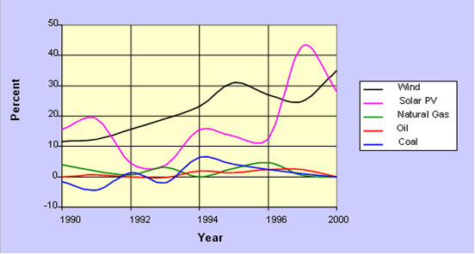

شكل 1-3 نرخ استحصال انرژي از منابع پاك

***همانطوري كه در شكل 1-3 ديده مي‌شود، نرخ استحصال انرژي از منابع پاك رو به افزايش است.***

## موانع و مشكلات توسعه منابع توليد پراكنده در دنيا

علاوه بر موانع فني كه بيشتر در مورد وسايل حفاظتي و ايمني بكار مي‌روند تا از اتفاقاتي كه ممكن است براي شركت برق و كارمندان و كيفيت توان در سيستم ايجاد گردد، جلوگيري كنند، موانع تجاري و قانوني نيز بر سر راه توسعة منابع توليد پراكنده وجود دارند. با توجه به بحث اتصال به شبكه، اين موانع معمولاً هنگام تنظيم قراردادها و مراحل اتصال به شبكه بوجود مي‌آيند. فقدان تجربة كافي در شركت‌هاي برق، مهم‌ترين مانع براي منابع توليد پراكنده به شمار مي‌آيد. موانع قانوني اساساً از تعرفه‌هايي ناشي مي‌شوند كه به مشتريان اعمال مي‌گردند. در ساختار تعرفه فوق از اين امكانات بيشتر به عنوان پشتيبان يا رزرو استفاده مي‌كنند. از جملة اين تعرفه‌ها مي‌توان به هزينه‌هاي تقاضا (ديماند)، تعرفه‌هاي پشتيبان، نرخ‌هاي بيع متقابل، حق خروج، تعرفه‌هاي اضافي (براي سرويس‌هاي جانبي، ظرفيت و تلفات) و هزينه‌ها و دستورالعمل‌هاي انتقال ناحيه‌هاي اشاره نمود. اين عوامل در كنار موانع زيست‌محيطي از مهم‌ترين مشكلات بر سر راه توسعة منابع توليد پراكنده مي‌باشند.

### راهكارهايي جهت كاهش موانع

موانع و مشكلات توسعة منابع توليد پراكنده را مي‌توان به سه دسته كلي تقسيم نمود كه براي هر كدام از آنها راهكارهايي جهت كاهش موانع ارائه شده است كه در ادامه آورده مي‌شوند:

#### راهكارهاي كاهش موانع فني

• توسعة استانداردهاي يكسان براي اتصال به شبكه

• پذيرش مراحل تست و تأييديه براي وسايل اتصال به شبكه

• توسعة تكنولوژي‌هاي كنترل توان توليدات پراكنده

#### راهكارهاي كاهش موانع تجاري

• پذيرش استاندارد تجاري براي احتياجات شركت

• بوجود آمدن استاندارد تجاري براي توافقات اتصال به شبكه

• توسعة وسايل براي شركت‌ها به منظور دستيابي به مقدار و تأثير توان پراكنده در هر نقطه از شبكه

#### راهكارهاي كاهش موانع قانوني

• توسعة قوانين جديد در انتخاب توان پراكنده در بازارهاي رقابتي و بهره‌برداري

• تنظيم تعرفة مناسب مطابق با تمايلات بازارها، شركت‌ها و مشتريان و ارائة مكانيزم تشويقي شركت‌ها به استفاده از منابع توليد پراكنده.

• تعريف شرايط لازم جهت اتصال به شبكه

• تسريع در مراحل تصميم‌گيري و تصويب طرح پيشنهادي

## فن آوری های تولید پراکنده از منابع تجدید پذیر

### توربين‌هاي بادي

انرژي باد از فراوان‌ترين منابع تجديدپذير مي‌باشد كه استفاده از آن مقوله‌اي جديدي نيست و سال‌ها قبل كشف برق از آن براي به گردش درآوردن آسياب‌هاي بادي استفاده مي‌شده است كه امروزه با توجه به عدم آلايندگي محيط زيستي اين انرژي از آن در توليد برق استفاده مي‌شود.

در اين روش، باد شبيه آسياب بادي پره‌هاي توربين به مي‌چرخاند و آن نيز به نوبة خود شفت ژنراتور را به گردش وامي‌دارد. اگرچه مشخصات انرژي مزارع توربين‌هاي بادي بزرگ بسيار شبيه به نیروگاه‌هاي متمركز شده است، اما تركيب توربين‌هاي بادي با سيستم باطري و سلول‌هاي خورشيدي براي خدمات‌دهي به ناحيه kw25-10 مي‌تواند بكار برده شود.

### فتوولتائيك (PV)

***انرژي نور خورشيد الكترون‌هاي سلول فتوولتائيك را وادار به حركت مي‌كنند. هر سلول*** A ***2-4 را با توجه به اندازه سلول با ولتاژ خروجي*** V***0.5 تأمين مي‌كند. البته محدوديت‌هاي فتوولتائيك بيشتر از ساير مولدهاست، توان خروجي نسبتاً پايين، قيمت بالاي سلول‌هاي فتوولتائيك‌ مشخصات جغرافيايي و آب و هوايي خاص براي توليد توان از جمله اين محدوديت‌ها مي‌باشند. با اين حال با توجه به پاكي انرژي توليدي، توليد برق توسط فتوولتائيك مورد توجه است.***

### پيل سوختي (Fuel Cell)

پيل سوختي وسيله‌اي است كه براي توليد توان الكتريكي و تأمين انرژي حرارتي از طريق جريان‌هاي الكتروشيميايي استفاده مي‌شود. پيل سوختي را مي‌توان به عنوان يك باطري تأمين‌كننده انرژي الكتريكي تصور كرد كه تا زماني كه سوخت آن تأمين شود، مي‌تواند انرژي الكتريكي تأمين كند. بر خلاف باطري‌ها، FCها تا زماني كه مواد سوختي آنها بطور پيوسته تأمين شود، نيازي به شارژ شدن در طول پروسه الكتروشيميايي ندارند. ظرفيت پيل‌هاي سوختي از kW تا MW براي دستگاه‌هاي قابل حمل و ثابت تغيير مي‌كند، پيل سوختي سوخت‌هاي گازي و مايع قادر به توليد توان پاك و گرما براي كاربردهاي متعدد مي‌باشد. شكل 3 يك پيل سوختي نمونه را كه از دو الكترود اكسيدكننده كه بوسيله يك الكتروليت از هم جدا شده‌اند، تشكيل شده است را نشان مي‌دهد، اكسيژن به عنوان يك اكسيدكننده از طريق يك الكترود (كاتد) در فشار پايين (براي استفاده در دستگاه دمنده) يا در فشار بالا (براي استفاده در كمپرسور هوا) عبور مي‌كند. هيدروژن به عنوان سوخت از طريق الكترود ديگر (آند) عبور مي‌كند. تكنولوژي FC مبتني بر يك پروسة الكتروشيميايي است كه در آن اكسيژن و هيدروژن بدون احتراق با هم تركيب شده و برق توليد مي‌كنند.

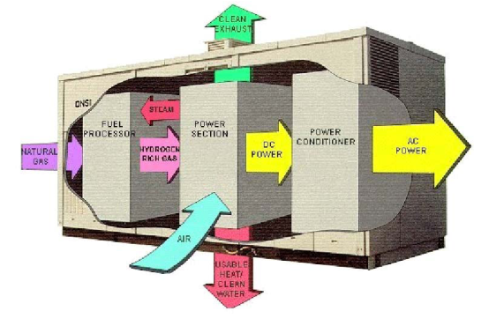

شكل 1-4 پیل سوختی

***البته برق توليدي توسط پيل‌هاي سوختي نيز مانند فتوولتائيك*** DC ***مي‌باشد و براي اتصال به شبكه بايد به برق*** AC ***تبديل شود. شكل 2 نمونه صنعتي يك پيل سوختي را نشان مي‌دهد. در نوع صنعتي مبدل*** DC ***به*** AC ***نيز در محفظة پيل سوختي قرار دارد. البته تمام*** DG***ها ماژولار هستند و در صورت خرابي يك قسمت، ساير قسمت‌ها مي‌توانند به كار خود ادامه دهند كه از مزاياي*** DG***ها است، مولدهاي پيل سوختي نيز از اين مسئله مستثني نيستند.***

## نتيجه‌گيري

***در اين فصل به تعريف‌هاي انجام شده از توليد پراكنده اشاره شد، سپس به مزاياي استفاده از آن در سيستم توزيع اشاره شده و چند نوع از مولدهاي توليد پراكنده كه از منابع تجديدپذير انرژي خود را تأمين مي‌كنند، معرفي شده‌اند.***

***سيستم‌هاي توليد پراكنده (***DG***) بخصوص وقتي كه همراه با سيستم بازيافت حرارت(***CHP ***يا*** CCHP***) باشند، در دو دهة اخير مورد توجه خاص بسياري از كشورهاي مختلف قرار گرفته است، به طوري كه مؤسسات مطالعاتي بين‌المللي پيش‌بيني مي‌كنند توسعه استفاده از اين سيستم‌ها تا 2030 به بيش از 25 درصد از كل انرژي الكتريكي توليدي در جهان برسد. لازم به ذكر است كه در حالت توليد همزمان برق، حرارت و برودت، راندمان اين سيستم‌ها مي‌تواند حتي به 90 درصد نيز برسد.***

***توليد پراكنده گرايش جديدي در توليد توان الكرتيكي است. اين ايده به مصرف‌كننده‌هاي الكتريسيته كه الكتريسيتة مورد نيازشان را خودشان توليد مي‌كنند، اين اجازه را مي‌دهد كه اضافه توان الكتريكي‌شان را به شبكه توان بفرستند.***

# فصل دوم ماهيت و مكانيزم ايجاد خطا در شبكه­هاي قدرت

## مقدمه

***از دير بازمسئله امنيت و پايداري سيستم هاي قدرت به صورت مسئله اي جـدي مورد توجه بوده است. زيرا هر چند طراحان سيستم قدرت با فراهم كردن فواصل اطميناني مناسب نسبت به ظرفيت توليد ژنراتورها ظرفيت انتقال خطوط تـرانس ها و... سعي درطراحي سيستمي كارا بر اساس فرضيات مهندسي داشته اند امـا حوادث پيش بيني نشده گاهي عملكرد سيستم را دچار اختلال نموده است.***

***مسئله خروج المان هاي سيستم قدرت (خروج با برنامه ريزي يا خروج اتفـاقي) شرايط مختلفي از نظر كاري براي سيستم ايجاد مي نمايد. در صـورتي كـه ايـن خروج ها بدون برنامه ريزي و ناگهاني باشد خروج يك المان ممكن است به دليل عدم هماهنگي لازم در بين المان هاي شبكه (ژنراتورها – ترانس­ها خطوط بارها و...) باعث خروج المان­هاي ديگر گردد.***

***اين روند به گونه اي پيش خواهد رفت كه بعد از خروج چند المان با عملكرد مناسب، سیستم حفاظتي بقيه شبكه پايداري خواهد ماند يا اينكه سيستم دچار اختلالات بيشتري شده و ادامه اين روند باعث ايجاد خاموشي ناحيه اي يا سراسري خواهد شد. با توجه به مواردي كه در بالا به آن اشاره شد لازم است تا در ادامه ابتدا شرايط مختلف كاري سيسـتم قـدرت را تشريح نماييم و بعد از آن عواملي كه باعث ايجاد خاموشي در شبكه مي شوند را توضيح دهيم.***

## حالت­هاي كاري سيستم قدرت

به منظور درك بهتر از سيستم قدرت وشرايط كه در اثر يك پديده براي آن پيش خواهد آمد مفيد است كه حالت هاي كاري سيستم قدرت تشريح گـردد. حالـت بهره برداري سيستم كه به چند حالت عادي و هشدار و بحراني و فوق بحرانـي و بازيابي تقسيم مي نماييم. (شكل 2-1) اين حالت­ها و نيز نحوه انتقال از يك حالت به حالت ديگر را نشان مي دهد. در شرايط عـادي تمـام متغيرهـاي سيسـتم در محدوده مجاز واقع شده اند بر هيچ يك از تجهيزات اضافه باري تحميـل نشـده است. سيستم در حالتي مطمئن بهره برداري مي شود وقـادر اسـت اغتشـاش را بدون اينكه انحرافي از قيود ايجاد شود تحمل نمايد. اگر قابليت اطمينان كمتر از حد مشخص وقابل قبولي گردد ويا اينكه امكان بروز اغتشاش نظير شرايط بد آب و هوایی (مانند طوفان هاي شديد) افزايش يابد سيستم وارد مرحله هشـدار مـي شود بدون اينكه انحرافي از قيود ايجاد شود تحمل نمايد. در اين وضع هنوز متغييرهاي سيستم در محدوده مجاز واقـع شـده انـد و تمام قيود رعايت گرديده اند. با وجود اين سيستم تا حـدي تضـعيف شـده كـه ممكن است بروز يك اغتشاش باعث اضافه بار تجهيزات ودر نتيجـه وارد شـدن سيستم به حالت بحراني گردد. اگر اغتشاش خيلـي شـديد باشـد، ممكـن اسـت سيستم مستقيما از وضعيت هشدار به وضعيت فوق بحراني برود.

براي بازيابي سيستم به وضع عادي مي توان اعمالي را از جمله جابجايي توليد يـا افزايش ظرفيت ذخيره به كار بست. اگر اينگونه اعمـال موفـق نباشـد سيسـتم همچنان در وضعيت هشدار باقي مي ماند. اگر زمـاني كـه سيسـتم در وضـعيت هشدار است اغتشاشي سخت اتفاق بيافتد سيستم وارد مرحله بحراني مي شود. در اين حالت ولتاژ بسياري از شين ها كاهش يافته ويا بارگذاري تجهيزات از حـد نامي اضطراري كوتاه مدت فراتر رفته است. در اين وضع سيستم هنوز حالت فعال خود را حفظ كرده واگر بتوان با اعمال كنترلي لازم نظيـر رفـع خطـا – كنتـرل سيستم تحريك و بار زدايي و... بكمك آن شتافت ممكن است سيستم به حالـت هشدار منتقل شود اگر اعمال فوق اجرا نشود ويا اجراي آن موفقيت اميز نباشـد ويا با تاخير صورت گيرد سيستم وارد مرحله فوق بحراني مي گردد كه در نتيجـه آن وقفه هاي متوالي و احتمالا خاموشي بخش عمده اي از سيستم خواهد بود. در اين وضع اعمال كنترلي از قبيل بارزدايي و قطع ناحيه ها از يكديگر تحت كنترل سيستم بايد اجرا شود تا حتي المقدور بتـوان آن را ازيـك خاموشـي سراسـري نجات داد.

حالت بازيابي وضعيتي را نشان مي دهد كه در آن اعمال كنترلي به منظور وصـل مجدد تجهيزات و بارها انجام مي پذيرد و ممكن است سيستم را از ايـن مرحلـه بسته به وضعيت به حالت هشدار يا عادي منتقل كند. تقسيم حالات كاري يك سيستم قدرت به پنج حالت فوق چارچوبي را فراهم مي آورد كه در آن مي توان روشهاي كنترلي مناسب را برگزيد و اعمال اپراتور را بـه منظور برخورد موثر با هر يك از آن ها تنظيم ومشخص كرد. براي سيستمي كه به آن اغتشاش وارد شده و درجه قابليت اطمينان آن كـاهش يافته كنترل كننده هاي سيستم قدرت به اپراتور كمك مي كنند تا سيستم را به وضع عادي بازگرداند. اگر اغتشاش كوچك باشد كنترل كننده ها ممكـن اسـت خود قادر به انجام اين كار باشند در غير اين صورت ممكن اعمالي نظير جابجايي توليد يا كليد زني اجزايي از سيستم ضروري باشد تا سيستم به وضعيت عادي بازگردد. همچنين در شكل زير مي توانيم بازه­هاي زماني كنتـرل سيسـتم قـدرت براي جلوگيري از گسترش اغتشاش بوجود آمده را مشاهده نماييم در اين شکل مدت زمان اعمال كنترل براي ناپايداري گذرا بـين 10 تـا 1000 ميلـي ثانيـه و جلوگيري از عدم توازن شديد بين توليد و مصرف از 1 تا 60 ثانيه و جلـوگيري از ناپايداري ديناميكي و قطع خطوط به واسطه اضافه بار شدن سيسـتم بـه شـدت حادثه از چند ثانيه تا چند دقيقه به طول مي انجامد.

***در صورتيكه اين اعمال كنترلي در بازه مشخص نشان داده شده صورت گيـرد از بوجود آمدن اغتشاشات ديگر و ناپايداري سيستم جلوگيري خواهد شد ولي عدم عملكرد در بازه زماني ويا تاخير در آن باعث گسترش اغتشاش و از دست رفـتن پايداري شبكه در كل يا قسمتي از آن مي شود.***

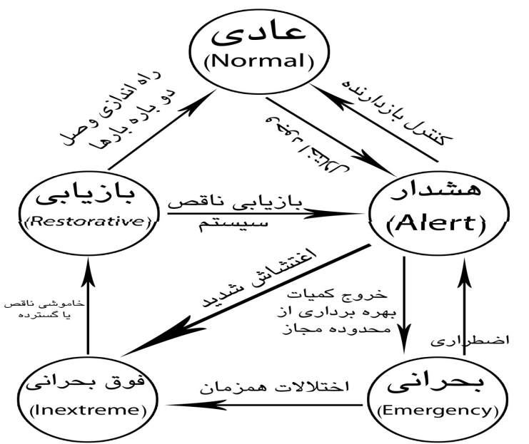

شكل 2-1 حالت و وضعیت­های مختلف کاری سیستم قدرت

## اغتشاش در سيستم قدرت وآثار آن

***هر تغييري در شبكه كه برنامه ريزي نشده باشد يك اغتشاش ناميده مـي شـود. اغتشاش توسط يك خطاي سيستم يا يك خطاي غير سيستم ويـا يـك خطـاي شبكه مي تواند بوجود آيد. خطاي سيستم شامل انواع اتصال كوتاه (سـه فـاز- تكفاز) و پارگي و قطع خط ومسائلي از اين قبيل مي باشد. اما اگـر به عنوان مثال كليدي قطع كند در حالتي كه هيچ خطايي در شبكه وجود نداشته باشد اغتشاش بر اساس خطاي غير سيستمي يعني خطا در سيستم حفاظت حاصل شده اسـت. اما اگر يك اضافه بار يا نوسان ويا افت ولتاژ يا فركانس در شبكه وجـود نداشـته باشد اغتشاش بر اثر خطاي غير سيستمي يعني خطا در سيستم حفاظت حاصـل شده است. اما اگر يك اضافه بار يا نوسان ويا افت ولتاژ يا فركانس در شبكه بوجود آيد آنگاه يك خطاي شبكه اتفاق افتاده است. اغتشاشات شديد بروي توانايي سيستم براي تغذيه مصرف كنندگان بـا ولتـاژ و فركانس مطلوب تاثير بيشتري مي گذارد بنابراين رابطـه بـين خطـا در سيسـتم قدرت و اغتشاشات شبكه رابطه مستقيمي وجود دارد. در شرايط اغتشاش سيستم قدرت بطور معمول قادر به انجـام كـار خـود يعنـي تغذيه انرژي با كيفيت مطلوب به مصرف كننده ها نيسـت. در برخـي از شـرايط سيستم قدرت مي تواند كار خود را انجام دهد ولي در اثر مقادير غير عادي*** كمیت­هاي ***الكتريكي تجهيزات به نوعي تحت فشار قرار گيرند كه پيامد آن وقوع خطاي پي در پي مي­باشد. بنابراين در اين شرايط اگر روش­هاي پيشگيري از جمله جدا كردن بخش معيوب از بقيه سيستم بكار گرفته نشود سيستم تحـت فشـار شـديد تـري قـرار گرفتـه فروپاشي و خاموشي از عواقب آن خواهد بود.***

## عوامل ايجاد يك اغتشاش

***خطا واغتشاش در همه شبكه ها اتفاق مي افتد. امكان طراحي شبكه اي كه هرگز خطايي در آن صورت نگيرد وجود ندارد يا از نظر اقتصادي ايـن ممكـن نيسـت. عوامل ايجاد خطا از كشوري به كشور ديگر و از ناحيه اي به ناحيه ديگر متفـاوت. است عوامل متعددي مي تواند در ايجاد يك اغتشاش يا گسترش آن دخيل باشد كه آن­ها را به دو دسته كلي عوامل غير سيستمي و عوامل سيستمي تقسيم می نماییم.***

### عوامل غير سيستمي

***آب و هوا رعد و برق و افزايش يا كاهش چشمگير درجه حرارت هوا و طوفان و... عوامل خارجي مهم در خرابي تجهيزات يا اتصال كوتـاه در بـين خطـوط مـي باشند. شرايط آب و هوايي به عنوان عامل تحريك كننده و يا بـه عنـوان عامـل اصلي در ايجاد و گسترش يك اغتشاش نقش دارد. به عنوان مثال در شرايطي كه درجه حرارت هوا افزايش يا كاهش قابل ملاحظه اي دارد مصرف كننده­ها بيشتر از لوازم حرارتي و برودتي مخصوصا برقي استفاده مي نمايند. اين عامل اگرچه به صورت مستقيم نقشي در ايجاد يك اغتشاش نـدارد ولـي شـرايط شـبكه را در وضعيتي قرار مي دهد تا نزديك به مرزهاي امنيتي سيستم مورد بهـره بـرداري قرار گيرد (وضعيت هشدار). حال با بروز يك اختلال كوچك سيستم مي تواند به وضعيت بحراني يا مستقيما به حالت فوق بحراني برود. اما در جايي ديگر شـرايط آب وهوايي مي تواند نقش اصلي را در ايجاد يك اغتشاش ايفا نمايد. بـه عنـوان مثال در حادثه خاموشي 1965 در آمريكا برخورد دو صاعقه با برجهـاي خطـوط انتقال و قطع اين دو خط در فاصله زماني كمتر از 20 ثانيه سيستم را بـه حالـت فوق بحراني برد. اين در حالي بود كه قبل از برخـورد ايـن دوصـاعقه بـا برج­هـا سيستم به دليل افزايش درجه حرارت هوا تقريبا با حداكثر ظرفيت خود در حـال كار بود كه با بروز حوادث بعدي سيستم نتوانست شرايط جديد را تحمل نموده و شبكه دچار فروپاشي شد.***

***عوامل محيطي: از عوامل موثر و محرك در پديـده خاموشـي در سيسـتم هـاي قدرت مي توان به حوادث طبيعي از جمله رانش زمين و زلزله (شكستگي گسـل) آلودگي و سيل و... اشاره نمود. اين عوامل اگرچه در پديده خاموشي نقش اصـلي را ايفا نمي نمايند ولي زمينه را براي چنين پديده اي فراهم مـي آورنـد. رانـش زمين و زلزله و سيل و... مي توانند باعث سقوط برج­هاي خطوط انتقال و شكستن و خراب شدن تجهيزات پست­ها و نيروگاه­ها و قطع مشتركين گرديده كه با توجه به شدت اين حوادث دامنه خاموشي از يك ناحيه تا كـل شـبكه گسـترش خواهد يافت. آلودگي نيز بيشتر در شرايطي مانند گرد و خاك ناشي از طوفان و دود ناشي از كارخانجات صنعتي و ماشين ها و يا مناطق نزديك به سواحل دريا ايجاد مي شود. آلودگي كه بروي سطح مقره ها مي نشيند باعـث كـاهش سـطح عايقي بين فازها با برج يا فازها با يكديگر مي شود كه ايـن عامـل باعـث ايجـاد اتصال كوتاه بين خط با دكل مي باشد كه در نقاط جنوبي كشور نيز ايـن پديـده كاملا مشهود است. حال اگر اين پديده در شرايط ماكزيمم توان عبوري از خطوط ويا در شرايطي مشابه مخصوصا در مناطق جنوبي كشور كه اكثر نيروگاها در آنجا متمركز شده اند رخ دهد فروپاشي شبكه غير متحمل نخواهد بود.***

***خطاي انساني: خطاي اپراتور از ديگر عوامل غيرسيستمي تا ثيـر گـذاربر ايـن پديده است چه بسا كه اپراتور با عملكرد خود در قطع يا وصل جزئـي از شـبكه باعث بهتر شدن يا بحراني شدن وضعيت شـبكه گـردد. در بعضـي از مواقـع در صورت آشنايي اپراتور با وظايف خود و وضعت شبكه ازبروز گسـترش خاموشـي جلوگيري مي شود كه در اين زمينه مي توان به خاموشي تابسـتان 1385اشـاره نمود.***

***برخورد اجسام با اجسام شبكه: برخورد اشياء و پرنـدگان بـا خطـوط ا نتقـال و همچنين رشد درختان در زير خطوط انتقال وتماس بـا هـادي خطـوط از ديگـر عوامل تاثير گذار ومهم در ايجاد اغتشاش مي باشد. كه در بساري از خاموشي­ها اين عوامل از دلايل اصلي ايجاد حوادث شناخته شده اند.***

### عوامل سيستمي

1. پايين بودن حد حرارتي خطوط و ترانس­ها و كليدها: اين عامل يك عامـل تحريك كننده در يك اغتشاش است. در صورتي كه حد حرارتي اين اجزا پايين ودر حد جريان نامي عبوري ازآنها در نظر گرفته شود در موقع اضافه بار شدن آن­ها نخواهد توانست اين بار را تحمل نمايد و دچار آسيب ديـدگي شـده واز مـدار خارج و باعث افزايش شدت حادثه خواهند شد.

2. کمبود ظرفيت توليد (ذخيره جريان) : در صورتي بار سيستم افزايش يابد در حالي كه سيستم نتواند توان مورد نياز را توليد كند فركانس سيستم كاهش يافته و افت ولتاژدر سيستم ايجاد خواهد شد. با ادامه اين روند و عـدم انجـام اعمـال پشگيرانه از قبيل حذف بار و تزريق توان راكتيو (براي كاهش اثرات افـت ولتـاژ ) سيستم دچار فروپاشي خواهد شد.

***3. كمبود سوخت (آب و گاز و ذغال سنگ و هسته اي): اين عوامل نيز به كمبود ظرفيت توليد و پيامدهاي آن خواهد گرديد.***

***4. نوسان توان و فركانس: در صورت وقوع اين پديده­ها با وجود اينكه هيچ خطايي در سيستم رخ نداده است ولي اين عوامل باعث عملكرد سيستم هـاي حفاظتي گرديده وخط يا بار بدون دليل از سيستم جدا مي شود كه بدنبال آن پيشامدهايي ناخواسته تا سر حد خاموشي صورت خواهد گرفت.***

***5. بهره برداري در نقاط بحراني كار شبكه: در صورت كار سيستم در اين حالـت شبكه با كوچكترين اغتشاش از محدوده امنيت ديناميكي خـارج گشـته كـه در انجام كنترل هاي پيشگيرانه و عدم بازگشت به شرايط مطلوب مي تواند شـرايط بحراني تر گردد.***

***6. بدي عملكرد تجهيزات ثانويه (***PT***و***CT***)*** ***رله ها و تجهيزات مخابراتي: صورتي كه در هر كدام از اين اجزا نقصي صورت گيرد مي توانند با عملكرد اشتباه خود جزء و يا اجزايي از شبكه را بدون دليل از مدار خارج نمايند كه منجر به حوادث بعدي خواهد گرديد.***

## پيامدهاي ادامه داشتن يك خطا در شبكه

اگر قسمت معيوب يا داراي خطا شده از شبكه جدا نگردد عواقب خطرناك وزيان آوري به دنبال خواهد داشت كه در ذيل به آنها اشاره شده است:

* زيان به تجهيزات بر اثر آتش سوزي تنش هاي مكانيكي
* انفجار در تجهيزات داراي عايق بندي روغن
* ايجاد اضافه ولتاژ يا كاهش ولتاژ در نزديكي محل خطا
* قطع جريان و توان در صورت قطع و پارگي فازها
* کاهش حدود پايداري و امنيت ديناميكي سيستم
* عملكرد ناصحيح تجهيزات و در نتيجه عدم كارايي سيستم
* از بين رفتن تعادل و سنكرونيزم اجزاي شبكه
* ايجاد خطاهاي پي در پي

## عوامل ايجاد خاموشي در شبكه قدرت

مكانيزم اصلي در ايجاد يك خاموشي بزرگ پديده خروج پي­در­پي اجزاي شبكه مي باشد خطاهاي متوالي سيستم را ضعيف نموده و باعث ايجاد خطاهاي بيشتر مي شوند به صورتي كه بخش بزرگي از خطوط انتقال قدرت در اثر اين خطاها از شبكه جدا شده و امكان سرويس دهي را از دست مي دهند. بطور كلي بواسطه خطاها انواع مختلفي از انواع واكنش­ها از طرف سيستم صورت مي گيرد كه بعضي از آن­ها ممكن است باعث گسترش سيستم به سمت يك خاموشي گسترده شوند. به عنوان مثال يك خط انتقال كه به علت اتصال كوتاه و يا عوامل ديگر از مدار خارج شده ممكن است باعث اضافه بار ديگر خطوط ؛ عملكرد و يا عدم عملكرد سيستم هاي حفاظتي و مسائل و مشكلات تامين توان راكتيو در شبكه و مشاركت در ناپايداري ولتاژ سيستم و يا فشار آوردن بـه بهره بردار به منظور بهره برداري از سيستم با قيود بيشتر نمايد.

# 3 فصل سوم هماهنگی حفاظتی سیستم های توزیع

***امروزه با تغییر و پیشرفت در صنعت برق، شاهد بروز تحولات عمده­ای هستیم که تحت عنوان کلی تجدید ساختار صنعت برق مطرح می گردند، انقلابی که آهسته آهسته روش ارتباط ما را با ابزار انرژی تغییر می­دهد. بخشی از این تحول اجتناب ناپذیر که در بخش تولید توان انجام می­شود، تکنولوژی تولید پراکنده است.***

***ﺗﻮﻟﯿﺪات ﭘﺮاﮐﻨﺪه ﻣﻨﺎﺑﻊ ﺗﻮﻟﯿﺪ اﻧﺮژي اﻟﮑﺘﺮﯾﮑﯽ ﻫﺴﺘﻨﺪ ﮐﻪ ﺑﻪ ﺷﺒﮑﻪ ﺗﻮزﯾﻊ ﻣﺘﺼﻞ می­گردند. اﯾﻦ ﻣﻨﺎﺑﻊ در ﻣﻘﺎﯾﺴﻪ ﺑﺎ ژﻧﺮاﺗﻮرﻫﺎي ﺑﺰرگ و ﻧﯿﺮوﮔﺎه­ﻫﺎ، ﺣﺠﻢ و ﻇﺮﻓﯿﺖ ﺗﻮﻟﯿﺪ کمتری داﺷﺘﻪ و ﺑﺎ ﻫﺰﯾﻨﻪ ﭘﺎﯾﯿﻦ ﺗﺮي راه اﻧﺪازي ﻣﯽﺷـﻮﻧﺪ.***

***همﭼﻨﯿﻦ، اﺗﺼﺎل اﯾﻦ ﺗﻮﻟﯿﺪات ﺑﻪ ﺷﺒﮑﻪ ﻫﺎي ﺗﻮزﯾﻊ ﻣﻨﺎﻓﻊ و ﺳﻮدﻣﻨﺪی­های زﯾﺎدي ﺑﻪ دﻧﺒﺎل دارد. از ﺟﻤﻠﻪ ﻣﻮاردي که استفاده از واحد های تولید پراکنده را مورد توجه قرار می­دهد، ﻣﯽ ﺗﻮان ﺑﻪ ﻣﺴﺎﺋﻠﯽ ﻧﻈﯿﺮ ﻣﺴﺎﺋﻞ اﻗﺘﺼﺎدي در توسعه نیروگاهها، ﮐﺎﻫﺶ آﻟﻮدﮔﯽ ﻣﺤﯿﻂ زﯾﺴﺖ، ﺑﺎﻻ ﺑﻮدن ﺑﺎزدﻫﯽ اﯾﻦ ﻣﻨﺎﺑﻊ در ﺗﻮﻟﯿﺪ ﺑﺮق، ﺑﺎﻻ ﺑﺮدن ﮐﯿﻔﯿﺖ ﺑـﺮق رسانی به ﻣﺸﺘﺮﯾﺎن، ﮐﺎﻫﺶ ﺗﻠﻔﺎت در ﺷﺒﮑﻪ ﻫﺎي ﺗﻮزﯾﻊ، ﺑﻬﺒﻮد ﭘﺮوﻓﯿﻞ وﻟﺘﺎژ، آزادﺳﺎزي ﻇﺮﻓﯿﺖ ﺷﺒﮑﻪ و ﺑﺴﯿﺎري از ﻣﻮارد دﯾﮕﺮ اﺷﺎره ﻧﻤﻮد. ﺑﺮرﺳﯽ­ﻫﺎي ﺻﻮرت ﮔﺮﻓﺘﻪ ﻧﺸﺎن ﻣﯽدﻫﺪ ﮐﻪ در واﻗﻊ ﺗﻮﻟﯿﺪ ﺑﻪ روش ﭘﺮاﮐﻨﺪه ﻧﻘﺸﯽ اساسی را در ﺗﻬیه ﻧﯿﺎزﻫﺎي اﻧﺮژي اﻟﮑﺘﺮﯾﮑﯽ آﯾﻨﺪه ﺟﻬﺎن اﯾﻔﺎ ﺧﻮاﻫﺪ ﮐﺮد. ﻣﻄﺎﻟﻌﻪ EPRI ﻧﺸﺎن ﻣﯽدﻫﺪ ﮐﻪ در آﯾﻨﺪه­اي ﻧﻪ ﭼﻨﺪان دور، ﺣﺪود 20 درﺻﺪ از ﺗﻮﻟﯿﺪ ﺑﺮق ﺟﻬﺎن ﺑﻪ ﺻﻮرت ﺗﻮﻟﯿﺪ ﭘﺮاﮐﻨﺪه ﺻﻮرت ﺑﮕﯿﺮد.***

## 3.1 حفاظت سیستم قدرت

### کلیات

اﺻﻮل اﺳﺎﺳﯽ ﺣﻔﺎﻇﺖ ﺳﯿﺴﺘﻢ ﻗﺪرت در ﮐﺘﺐ ﺣﻔﺎﻇﺖ ﺑﻄﻮر ﺧﻼﺻﻪ اﺷﺎره ﺷﺪه­اﻧﺪ [1-2***]***. ﻫﺪف اﺻﻠﯽ ﺣﻔﺎﻇﺖ ﺳﯿﺴﺘﻢ ﻗﺪرت، ﺗﻀﻤﯿﻦ ﻋﻤﻠﮑﺮد اﯾﻤﻦ ﺳﯿﺴﺘﻢ­ﻫﺎي ﻗﺪرت و ﺑﻨﺎﺑﺮاﯾﻦ، ﻣﺮاﻗﺒﺖ از اﻓﺮاد، ﭘﺮﺳﻨﻞ و ﺗﺠﻬﯿﺰات اﺳﺖ. ﻋﻼوه ﺑﺮ اﯾﻦ، وﻇﯿﻔﻪ ﺣﺪاﻗﻞ ﮐﺮدن ﺗﺄﺛﯿﺮات ﺧﻄﺎﻫﺎي ﻏﯿﺮ ﻗﺎﺑﻞ اﺟﺘﻨﺎب ﺑﺮ ﺳﯿﺴﺘﻢ ﻧﯿﺰ ﺣﺎﺋﺰ اﻫﻤﯿﺖ اﺳﺖ. از ﻧﻘﻄﻪ ﻧﻈﺮ اﻟﮑﺘﺮﯾﮑﯽ، ﻣﻮﻗﻌﯿﺖﻫﺎي ﺧﻄﺮﻧﺎﮐﯽ از ﻣﻮارد زﯾﺮ ﻣﯽ ﺗﻮاﻧﺪ رخ دﻫﺪ:

* ***ﺟﺮﯾﺎنﻫﺎي زﯾﺎد (ﯾﺎ اﺿﺎﻓﻪ ﺟﺮﯾﺎن)***
* ***وﻟﺘﺎژ ﻫﺎي زﯾﺎد (ﯾﺎ اﺿﺎﻓﻪ وﻟﺘﺎژ)***

***ﺑﺮاي ﻣﺜﺎل، ﯾﮏ ﮐﻮﭘﻠﯿﻨﮓ آﺳﻨﮑﺮون از ﺷﺒﮑﻪﻫﺎ ﻣﻮﺟﺐ ﺟﺮﯾﺎنﻫﺎي ﺑﺴﯿﺎر زﯾﺎد ﻣﯽﺷﻮد. ﺧﻄﺎﻫﺎي زﻣﯿﻦ ﻣﯽ ﺗﻮاﻧﻨﺪ موﺟﺐ وﻟﺘﺎژﻫﺎي ﺗﻤﺎﺳﯽ زﯾﺎد ﺷﻮﻧﺪ و ﺑﻨﺎﺑﺮاﯾﻦ ﺑﺮاي ﻣﺮدم ﺧﻄﺮﻧﺎك ﻣﯽﺑﺎﺷﻨﺪ. ﻫﻤﻮاره ﻣﺴﺄﻟﻪ ﮐﻠﯽ ﺧﺎرج از ﻣﺤﺪوده ﺷﺪن وﻟﺘﺎژ و/ﯾﺎ ﺟﺮﯾﺎن ﻣﯽﺑﺎﺷﺪ. ﺑﻨﺎﺑﺮاﯾﻦ، ﻫﺪف، اﺟﺘﻨﺎب از ﺟﺮﯾﺎن ﻫﺎ و وﻟﺘﺎژﻫﺎي زﯾﺎد اﺳﺖ ﺗﺎ ﻋﻤﻠﮑﺮد ایمن سیستم های قدرت تضمین شود.***

***همچنین ﺑﺮاي اﯾﻤﻨﯽ اﺟﺰاء، ﺿﺮوري اﺳﺖ ﮐﻪ ﺑﻪ ﻣﻼﺣﻈﺎت ﻣﺨﺼﻮص وﺳﺎﯾﻞ ﻧﯿﺰ ﺗﻮﺟﻪ ﮐﻨﯿﻢ، ﺑﺮاي ﻣﺜﺎل دﻣﺎي روﻏﻦ در ﺗﺮاﻧﺴﻔﻮرﻣﺎﺗﻮرﻫﺎ، ﻓﺸﺎر ﮔﺎز در اﺟﺰاء اﯾﺰوﻟﻪ ﺷﻮﻧﺪه ﺑﺎ ﮔﺎز و ﻏﯿﺮه. اﯾﻦ ﻧﮑﺎت ﻣﺴﺘﻘﯿﻤﺎً ﺑﻪ ﻣﻘﺎدﯾﺮ اﻟﮑﺘﺮﯾﮑﯽ ﻣﺮﺗﺒﻂ ﻧﻤﯽ ﺷﻮﻧﺪ، وﻟﯽ ﻫﻤﺎﻧﻄﻮر ﮐﻪ ذﮐﺮ ﺷﺪ، اﯾﻦ اﺛﺮات ﻫﻤﻮاره ﺑﻪ وﻟﺘﺎژﻫﺎ و ﺟﺮﯾﺎنﻫﺎي زﯾﺎد ﺑﺎز ﻣﯽﮔﺮدﻧﺪ ﯾﺎ ﻣﻨﺠﺮ ﺑﻪ میﺷﻮﻧﺪ. [2-2]***

***یک ﻣﻮرد دﯾﮕﺮ، ﺗﻨﺶ ﻣﮑﺎﻧﯿﮑﯽ ﻣﯽ ﺑﺎﺷﺪ. ﻫﺮﮔﺎه ﺗﻮان ﺑﻄﻮر اﻟﮑﺘﺮوﻣﮑﺎﻧﯿﮑﯽ ﺗﺒﺪﯾﻞ ﺷﻮد، ﻧﻪ ﺗﻨﻬﺎ ﺑﻪ ﺗﺠﻬﯿﺰات اﻟﮑﺘﺮﯾﮑﯽ ﺑﻠﮑﻪ ﺑﺎﯾﺪ ﺑﻪ ﺗﺠﻬﯿﺰات ﻣﮑﺎﻧﯿﮑﯽ را ﻧﯿﺰ در ﻧﻈﺮ ﮔﺮﻓﺖ. ﯾﮏ ﻣﺜﺎل، رزوﻧﺎﻧﺲ ﻣﮑﺎﻧﯿﮑﯽ ﺗﻮرﺑﯿﻦ ﻫﺎ ﺑﻪ ﺳﺒﺐ زﯾﺮﻓﺮﮐﺎﻧﺲ ﺑﻮدن ﻣﯽ ﺑﺎﺷﺪ.***

***اﻣﺮوزه، رﻟﻪﻫﺎي ﻣﯿﮑﺮوﭘﺮوﺳﺴﻮري ﺑﺎ ﺗﻌﺪادي ﻗﺎﺑﻠﯿﺖ ﻫﺎي ﯾﮑﭙﺎرﭼﻪ، ﺟﺎﯾﮕﺰﯾﻦ وﺳﺎﯾﻞ ﺣﻔﺎﻇﺘﯽ اﻟﮑﺘﺮوﻣﮑﺎﻧﯿﮑﯽ ﺷﺪه­اﻧﺪ.***

***ﺟﺮﯾﺎنﻫﺎ و وﻟﺘﺎژﻫﺎ ﺑﻪ ﻃﻮر ﻣﻨﺎﺳﺐ از وﻟﺘﺎژﻫﺎ و ﺟﺮﯾﺎنﻫﺎي ﺧﻂ ﺗﻮﺳﻂ ﺗﺮاﻧﺴﻔﻮرﻣﺎﺗﻮرﻫﺎي اﺑﺰاري، ﺗﺒﺪﯾﻞ ﺷﺪه، اﯾﺰوله ﮔﺸﺘﻪ و ﺑﻪ ﺷﮑﻞ دﯾﺠﯿﺘﺎل ﺗﺒﺪﯾﻞ ﻣﯽﮔﺮدﻧﺪ. اﯾﻦ ﻣﻘﺎدﯾﺮ ﺑﻪ ﻋﻨﻮان ورودي ﭼﻨﺪﯾﻦ اﻟﮕﻮرﯾﺘﻢ ﺑﮑﺎر ﻣﯽروﻧﺪ ﮐﻪ ﺳﭙﺲ ﺑﺮاﺳﺎس آﻧﻬﺎ ﺗﺼﻤﯿﻢ ﮔﯿﺮي در ﻣﻮرد ﺗﺮﯾﭗ دﻫﯽ ﺻﻮرت ﻣﯽﮔﯿﺮد. ﻋﻼوه ﺑﺮ اﯾﻦ، اﻃﻼﻋﺎت در ﻣﻮرد رﻟﻪ ﮔﺬاري ﮐﺎﻣﭙﯿﻮﺗﺮي ﻣﯽ ﺗﻮان در ﻣﺮﺟﻊ [3-2] ﯾﺎﻓﺖ.***

***براي ﻃﺮاﺣﯽ و ﻫﻤﺎﻫﻨﮕﯽ رﻟﻪ ﻫﺎي ﺣﻔﺎﻇﺘﯽ در ﯾﮏ ﺷﺒﮑﻪ، ﭼﻨﺪﯾﻦ ﻗﺎﻧﻮن ﮐﻠﯽ ﺑﻪ ﻃﻮر ﮔﺴﺘﺮده ﻣﻮرد ﭘﺬﯾﺮش واقع ﺷﺪه اﻧﺪ ﮐﻪ ﻫﺮ ﻧﻮع آراﯾﺶ ﺣﻔﺎﻇﺘﯽ در ﻫﺮ ﺳﯿﺴﺘﻢ ﻗﺪرت ﺑﺎﯾﺪ اﺻﻮل اﺳﺎﺳﯽ زﯾﺮ را ﻣﻮرد ﺗﻮﺟﻪ ﻗﺮار دﻫﺪ:***

* ***سرعت (speed):***

***ﺳﺮﻋﺖ، ﺑﻪ ﻣﻌﻨﯽ ﺗﻮاﻧﺎﯾﯽ رﻟﻪ ﺑﺮاي ﮐﺎرﮐﺮد در دوره زﻣﺎﻧﯽ ﻣﻮرد ﻧﯿﺎز اﺳﺖ. ﺳﺮﻋﺖ ﻧﻘﺶ ﻣﻬﻤﯽ در ﺧﻄﺎزداﯾﯽ از ﺳﯿﺴﺘﻢ دارد ﭼﺮا ﮐﻪ اﺛﺮ ﻣﺴﺘﻘﯿﻤﯽ ﺑﺮ ﻣﯿﺰان ﺧﺮاﺑﯽ ﻧﺎﺷﯽ از اﺗﺼﺎل ﮐﻮﺗﺎه در ﺗﺠﻬﯿﺰات ﺳﯿﺴﺘﻢ ﻣﯽ ﮔﺬارد.***

* ***امنیت (security):***

***ﺗﻮاﻧﺎﯾﯽ اﺟﺘﻨﺎب از ﻋﻤﻠﮑﺮد ﻧﺎدرﺳﺖ ﺑﻪ ﻫﻨﮕﺎم وﻗﻮع ﺧﻄﺎ در ﺳﯿﺴﺘﻢ.***

* ***ﻗﺎﺑﻠﯿﺖ اﻃﻤﯿﻨﺎن(reliability):***

***ﻗﻄﻌﯿﺖ ﻋﻤﻠﮑﺮد درﺳﺖ ﺑﻪ ﻫﻨﮕﺎم رﺧﺪاد ﺧﻄﺎ در ﺳﯿﺴﺘﻢ.***

* ***ﮔﺰﯾﻨﺶ ﭘﺬﯾﺮي:***

***یک ﺳﯿﺴﺘﻢ ﺣﻔﺎﻇﺖ ﺑﺎﯾﺪ ﺗﻨﻬﺎ ﺑﺨﺶ ﺧﻄﺎ دار (ﯾﺎ ﮐﻮﭼﮑﺘﺮﯾﻦ ﺑﺨﺶ ﻣﻤﮑﻦ داراي ﺧﻄﺎ) از ﺳﯿﺴﺘﻢ را ﻗﻄﻊ ﮐﻨﺪ ﺗﺎ ﻧﺘﯿﺠﻪ روي دادن ﺧﻄﺎ ﺣﺪاﻗﻞ ﺷﻮد.***

***در واﻗﻊ، ﮔﺰﯾﻨﺶ ﭘﺬﯾﺮي ﺑﻪ ﻣﻌﻨﺎي ﺗﻮاﻧﺎﯾﯽ رﻟﻪ در اﯾﺠﺎد ﺗﻤﺎﯾﺰ ﻣﯿﺎن ﺷﺮاﯾﻄﯽ ﮐﻪ در آﻧﻬﺎ ﺑﺎﯾﺪ ﺑﻄﻮر آﻧﯽ وارد ﻋﻤﻞ ﺷﻮد، ﺑﺎ ﺷﺮاﯾﻄﯽ ﮐﻪ ﺑﺮاي آﻧﻬﺎ ﯾﺎ ﻋﻤﻠﯽ ﻻزم ﻧﯿﺴﺖ و ﯾﺎ واﮐﻨﺶ ﻻزم ﺑﺎﯾﺪ ﺑﺎﯾﺪ ﺑﺎ ﺗﺄﺧﯿﺮ اﻧﺠﺎم ﮔﯿﺮد ﺗﺎ اداﻣﻪ روﻧﺪ ﺗﻐﺬﯾﻪ ﺑﺮاي ﺑﺨﺶ ﻫﺎي آﺳﯿﺐ ﻧﺪﯾﺪه ﺷﺒﮑﻪ دﭼﺎر ﻣﺸﮑﻞ ﻧﺸﻮد. ﺑﻪ ﻋﺒﺎرت دﯾﮕﺮ رﻟﻪ ﻫﺎ ﺑﺎﯾﺪ ﭼﻨﺎن ﮔﺰﯾﻨﺸﯽ ﻋﻤﻞ ﮐﻨﻨﺪ ﮐﻪ در ﯾﮏ ﺷﺮاﯾﻂ ﺧﻄﺎي ﻣﻌﯿﻦ، ﺗﻌﺪاد ﺗﺠﻬﯿﺰات ﺣﻔﺎﻇﺘﯽ ﻓﻌﺎل ﺷﺪه ﺑﺮاي ﺟﺪا ﮐﺮدن ﺧﻄﺎ و ﺗﻌﺪاد ﻣﺼﺮف ﮐﻨﻨﺪه ﮔﺎﻧﯽ ﮐﻪ دﭼﺎر قطع ﺑﺎر ﻣﯽ ﮔﺮدﻧﺪ، ﺣﺪاﻗﻞ ﺑﺎﺷﺪ.***

* ***ﺣﺴﺎﺳﯿﺖ (sensitivity):***

***ﺣﺴﺎﺳﯿﺖ، ﺑﻪ ﻣﻌﻨﯽ ﺗﻮاﻧﺎﯾﯽ رﻟﻪ ﺑﺮاي ﻋﻤﻠﮑﺮد اﻃﻤﯿﻨﺎن ﭘﺬﯾﺮ در ﺷﺮاﯾﻂ واﻗﻌﯽ ﮐﻪ ﺳﺨﺖ ﺗﺮﯾﻦ ﺣﺎﻻت ﻣﻤﮑﻦ را ﭘﺪﯾﺪ می­آورد. ﺑﻪ ﻋﺒﺎرت دﯾﮕﺮ ﻗﺪرت ﺗﺸﺨﯿﺺ ﺧﻄﺎ در ﻣﺤﺪوده ﺗﻌﯿﯿﻦ ﺷﺪه را ﺣﺴﺎﺳﯿﺖ رﻟﻪ ﻣﯽ ﻧﺎﻣﻨﺪ.***

* ***درجه بندی:***

***ﺑﻪ ﻣﻨﻈﻮر ﺷﻔﺎف ﺳﺎزي ﮔﺰﯾﻨﺶ ﭘﺬﯾﺮي و اﻓﺰوﻧﮕﯽ، ﻣﺸﺨﺼﺎت رﻟﻪ ﻫﺎ درﺟﻪ ﺑﻨﺪي ﻣﯽ ﺷﻮﻧﺪ. اﯾﻦ روش ﺑﻪ دﺳـﺖ ﯾﺎﺑﯽ به افزوﻧﮕﯽ ﺑﺎﻻ در ﺣﯿﻦ ﺣﻔﻆ ﮔﺰﯾﻨﺶ ﭘﺬﯾﺮي، ﮐﻤﮏ ﻣﯽﮐﻨﺪ.***

***از آﻧﺠﺎ ﮐﻪ ﺗﺄﻣﯿﻦ ﺗﻤﺎم ﻧﮑﺎت ﻓﻮق ﺑﻄﻮر ﻫﻤﺰﻣﺎن، ﻋﻤﻼً اﻣﮑﺎن ﻧﺪارد، ﺑﺎﯾﺪ ﺗﻌﺎدﻟﯽ ﻣﯿﺎن ﻧﮑﺎت ﻓﻮق ﺑﺮﻗﺮار و ﺳﯿﺴﺘﻢ*** ***ﺣﻔﺎﻇﺖ ﺑﻬﯿﻨﻪ، ﻃﺮاﺣﯽ ﺷﻮد.***

***ﻓﻠﺴﻔﻪ ﻋﻤﻮﻣﯽ اﺳﺘﻔﺎده از رﻟﻪ ﻫﺎ ، ﺗﻘﺴﯿﻢ ﺑﻪ ﻧﻮاﺣﯽ ﻣﺠﺰاﯾﯽ اﺳﺖ ﮐﻪ ﺑﺘﻮاﻧﺪ ﺑﻄﻮر ﺟﺪاﮔﺎﻧﻪ ﻣﻮرد ﺣﻔﺎﻇﺖ ﻗﺮار ﮔﯿﺮﻧﺪ و به هنگام رﺧﺪاد ﺧﻄﺎ از ﺷﺒﮑﻪ ﺟﺪا ﺷﻮﻧﺪ، ﺗﺎ ﺑﺎﻗﯿﻤﺎﻧﺪه ﺳﯿﺴﺘﻢ ﻫﻤﭽﻨﺎن ﺑﺘﻮاﻧﺪ ﺑﻪ ﮐﺎر ﺧﻮد اداﻣﻪ دﻫﺪ. ﺑﻪ ﻃﻮر ﮐﻞ ﯾﮏ ﺳﯿﺴﺘﻢ ﻗﺪرت را ﻣﯽ ﺗﻮان از ﻧﻈﺮ ﺣﻔﺎﻇﺖ ﺑﻪ ﭼﻨﺪﯾﻦ ﻧﺎﺣﯿﻪ ي ﻣﺠﺰا ﺗﻘﺴﯿﻢ ﮐﺮد. اﯾﻦ ﻧﻮاﺣﯽ ﻋﺒﺎرﺗﻨﺪ از ژﻧﺮاﺗﻮرﻫﺎ، ﺗﺮاﻧﺴﻔﻮرﻣﺎﺗﻮرﻫﺎ، ﮔﺮوهﻫﺎي ﻣﺘﺸﮑﻞ از ژﻧﺮاﺗﻮر و ﺗﺮاﻧﺴﻔﻮرﻣﺎﺗﻮر، ﻣﻮﺗﻮرﻫﺎ، ﺷﯿﻦ ﻫﺎ و ﺧﻄﻮط. شکل2-1 سیستمی با چندین ناحیه حفاظتی گوناگون را نشان می‌دهد. باید این نکته را متذکر شویم که در برخی از نقاط، این نواحی با یکدیگر تداخل پیدا می‌کنند و این نشان دهنده آن است که اگر در این نواحی همپوشانی خطایی رخ دهد، بیش از یک مجموعه حفاظتی باید عمل کند. این همپوشانی را می‌توان از طریق اتصال رله‌های حفاظتی به ترانسفورماتورهای جریان مناسب بدست آورد.***

***در یک شبکه سراسری برق، مهم آن است که هر نوع خطایی از شبکه جدا شود، حتی اگر حفاظت اصلی مرتبط به آن از خود واکنشی نشان ندهد. بنابراین، در صورت امکان تمام عناصر یک سیستم قدرت باید دارای هر نوع حفاظت اولیه و پشتیبان باشند. سیستم حفاظت اولیه باید به هنگام بروز خطا در هر یک از عناصرش، فعال شود. بنابراین هر سیستم حفاظت اولیه یک ناحیه‌ی حفاظتی را که از یک یا چندین عنصر از سیستم قدرت مانند ماشین‌های الکتریکی، خطوط و یا شین‌ها تشکیل یافته است، پوشش می‌دهد. هدف از حفاظت پشتیبان آن است که اگر به هر دلیل، حفاظت اصلی نسبت به بروز خطا از خود واکنش نشان ندهد، وارد عمل شود و بخش آسیب دیده از مدار خارج نماید. برای رسیدن به این هدف، رله‌های مربوط به حفاظت پشتیبان دارای عنصر حساسی هستند که می‌توانند با عنصر آشکارساز رله‌های حفاظت اولیه مشابه یا نامشابه باشند، اما این رله‌ها علاوه بر این جزء، باید دارای یک ابزار تاخیر زمانی نیز باشند تا عملکرد آنها را به تاخیر اندازد و زمان لازم برای عملکرد حفاظت اولیه را فراهم آورد. با افزايش تعداد رله‌هاي سيستم و پيچيده‌تر شدن ساختار شبكه، مفهوم هماهنگي حفاظتي مطرح مي‌گردد.***

### ناحيه بندي حفاظتي

***هدف ما اين است كه تنها بخش خطا دار را از بقيه شبكه جدا كنيم و بقيه شبكه بتواند به كار خود ادامه دهد. در اين زمينه، بايد امور زير روي دهد:***

* ***بخش خطا دار بايد يافته شود.***
* ***بخش خطا دار توسط عملكرد بريكرهاي مناسب از بقيه شبكه جدا شود (اختصاص بريكرهاي مناسب در چند نقطه شبكه)***
* ***ساير بخشهاي شبكه بتوانند به كار خود ادامه دهند (اگر بخش خطادار در ميانه مسير بين منبع و بار باشد، بايد به طريقي امكان تغذيه بار توسط منابع پراكنده پايين دست بخش خطادار فراهم گردد).***

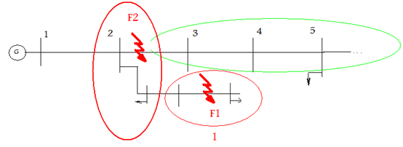

***شكل 2-1- ناحيه‌بندي حفاظتي***

***براي مثال در شكل بالا، در صورت روي دادن خطاي F1 ساير محدوده مي‌بايست قادر باشند بعد از جداسازي محدوده مربوط به خطاي F1 به كار خود ادامه دهند.***

## مفهوم هماهنگي حفاظتي

در يك شبكه برق، به هر وسيله حفاظتي يك كاربرد اصلي براي رفع خطاها در يك ناحيه مشخص و يك كاربرد ثانويه براي رفع خطاها در نواحي مجاور يا پائين دست (به اندازه امكانات وسيله) تخصيص داده مي‌شود. تجربه خوب ديكته مي‌كند كه وقتي خطا روي مي‌دهد، ‌ناحيه ايزوله شده توسط دستگاه حفاظتي بايد تا حد ممكن كوچك باشد و تنها نزديكترين وسيله حفاظتي به خطا عمل كند. علاوه بر اين، احتمال خرابي دستگاه حفاظتي بايد در نظر گرفته شود. در صورت خرابي يك وسيله حفاظتي، وسيله يا تركيبي از وسايل بالادست بعدي بايد براي فراهم سازي حفاظت پشتيبان (راه دور) عمل كند. وقتي دو وسيله بصورت مناسبي در اين مود اوليه / ثانويه براي هر خطايي در سيستم عمل كنند، آنها را هماهنگ (Coordinate)‌ گويند. هماهنگي صحيح با اين متمايز سازي بين وسايل متوالي حاصل مي‌شود.

### حفاظت شبكه قدرت

توپولوژي‌هاي شبكه مختلف نيازمند طرح‌هاي حفاظت مختلف مي‌باشند. كوچكترين ساختار شبكه مورد حفاظت، سيستم‌هاي شعاعي مي‌باشند. بنابراين، در آن ابزارهاي حفاظتي ساده بكار گرفته مي‌شوند[2-3،2]. بطور معمول، حفاظت جريان زياد وابسته به زمان و درجه‌بندي شده در ارتباط با افزونگي (حفاظت پشتيبان) نصب مي‌شوند. سيستم‌هاي حفاظت پيچيده‌تر براي حفاظت شبكه‌هاي حلقوي و مش (در هم تنيده) بكار مي‌روند. رله‌هاي امپدانسي به سبب بهره ولتاژ – جريان پايين تريپ مي‌دهند. از آنجا كه اين رله‌ها تعيين موقعيت خطا در خط را امكان‌پذير مي‌سازند، آنها را رله‌هاي ديستانس نيز مي‌نامند. شرح مفصل اين رله‌ها در مراجع [2-1،2] ارائه شده است. يك اصل بسيار معمول براي حفاظت ژنراتورها، ترانسفورماتورها، باس‌بارها و خطوط، حفاظت ديفرانسيل است. معيار فعال‌سازي به طور ساده، يك ديفرانسيل معين بين جريان ورودي و خروجي مي‌باشد. علاوه بر اين، تعدادي از تكنيك‌هاي ديگر و همچنين تكنيك‌هاي مخصوص به وسايل بكار مي‌روند.

### اهداف حفاظت شبكه قدرت

وظيفه اصلي حفاظت در يك سيستم قدرت، حذف قسمت‌هايي از شبكه است كه شروع به عملكرد غير نرمال كرده‌اند، مي‌باشد. از طرف ديگر، بطور همزمان بايد اصل گزينش پذيري نيز رعايت شود، يعني حداقل مصرف‌كنندگان و مشتركان در هنگام ايجاد خطا از شبكه جدا شوند. در كنار اين خصوصيات، سيستم حفاظت بايد قابل اطمينان، سريع، ساده و اقتصادي باشد. براي رسيدن به اين خصوصيات، سيستم حفاظت مي‌بايست كامل طراحي گردد و هماهنگي كامل بين رله‌هاي آن ايجاد شود.

حفاظت سيستم‌هاي توزيع تا حدودي با ديگر بخش‌هاي سيستم قدرت متفاوت است. برخلاف سيستم‌هاي انتقال و فوق توزيع، سيستم‌هاي توزيع شعاعي هستند. علاوه بر اين، حفاظت سيستم انتقال با استفاده از رله‌هاي گوناگون و كليدهاي قدرت انجام مي‌پذيرد، در حالي‌كه در سيستم‌هاي توزيع تنها از فيوزها، رله‌هاي جريان زياد، بازبست‌ها، سكسيونرها و كليدها استفاده مي‌شود.

## الزامات طراحي سيستم‌ حفاظت

براي طراحي يك سيستم حفاظت بايد چندين مسأله مورد بررسي قرار گيرد:

• محل قرارگيري رله‌ها

• نوع رله‌ها در هر محل

• مشخصه رله‌هاي قرارگيرنده

مشخصات فوق، مي‌بايست بر اساس شرايط عملكرد و نحوه اتصال شبكه در نظر گرفته شوند.

تاكنون، طراحي سيستم‌هاي حفاظتي بر مبناي تجربه صورت گرفته است. از آنجا كه روشهاي طراحي موجود، بر اساس منطق و گاهاً سليقه افراد صورت مي‌پذيرد، بيشتر اين روش‌ها چه از نظر اقتصادي و چه از نظر فني بهينه‌نمي‌باشند. به همين منظور، متخصصان در صدد توسعه روشهاي الگوريتمي و كاربرد كامپيوتر جهت بهينه‌سازي حفاظت سيستم قدرت برآمده‌اند. روشهاي بكار رفته به شبكه‌هاي توزيع نيز قابل تعميم مي‌باشند.

هم‌چنين، با گسترش تكنولوژي و پيشرفت‌هايي كه در زمينه رله‌هاي ديجيتالي صورت گرفته‌است، حفاظت تطبيقي مي‌تواند نقش به سزائي در زمينه حفاظت سيستم‌هاي قدرت داشته باشد. در حفاظت تطبيقي، تنظيم رله‌ها مي‌بايست همراه با تغييرات سيستم در هر لحظه محاسبه مجدد شود و سپس به رله ارسال گردد. در واقع، روش‌هاي حفاظت تطبيقي يكي از مهمترين روشهاي حل مشكلات ناشي از ورود منابع توليد پراكنده بر روي شبكه توزيع مي‌باشند.

### حفاظت سيستم‌هاي توزيع

حفاظت سيستم‌هاي توزيع تا حدود زيادي با ديگر بخش‌هاي سيستم قدرت متفاوت است. برخلاف سيستم‌هاي انتقال و فوق توزيع، سيستم‌هاي توزيع شعاعي هستند. علاوه بر اين حفاظت سيستم انتقال با استفاده از رله‌هاي گوناگون و كليدهاي قدرت انجام مي‌پذيرد. در حالي كه در سيستم توزيع تنها از قطع‌كننده‌ها و كليدهاي مداري، قطع كننده‌هاي بار، فيوزها، رله‌هاي جريان زياد، بازبست‌ها و سكسيونرها استفاده مي‌شود. در هر مورد خاص بر مبناي نوع عنصري كه بايد مورد حفاظت قرار گيرد و سطح ولتاژ سيستم، نوع حفاظت تعيين مي‌شود و حتي اگر استانداردهاي خاصي براي حفاظت كلي از سيستم‌هاي توزيع وجود نداشته باشد، مي‌توان در ارتباط با چگونگي كار و عملكرد اين سيستم‌ها، توضيحات كلي و عمومي ارائه داد.

## مروري بر ادوات حفاظتي بكار رونده در شبكه‌هاي توزيع [2-4]

### رله جريان زياد

رله جريان زياد يكي از ساده‌ترين انواع تجهيزات حفاظتي است. اين رله، همچنان كه از نامش پيداست، در صورتي فعال مي‌شود كه جريان‌هاي گذرنده از يك بخش معين سيستم قدرت، از يك مقدار از پيش تعيين شده بيشتر شود. رله‌هاي جريان زياد داراي دو گونه اصلي هستند: رله‌هاي با كاركرد آني و رله‌هاي جريان زياد با تأخير زماني. مشخصه كاركردي اين رله‌ها در شكل زير نشان داده شده است.

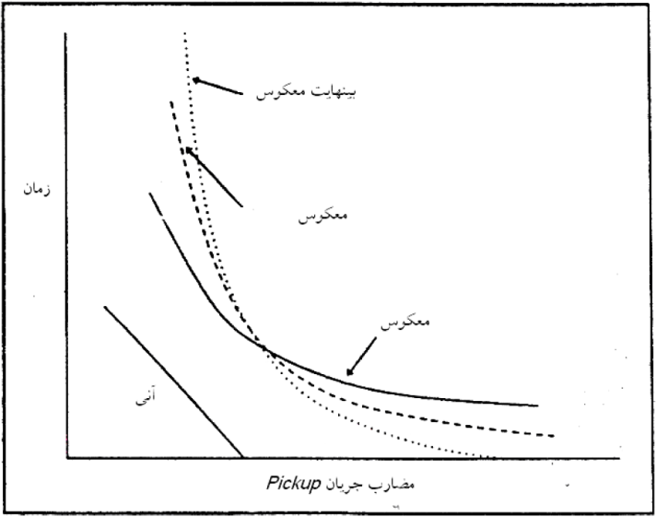

***شكل 2-2– مشخصه عملكردي رله جريان زياد***

### فيوز

فيوزها يكي از پركاربردترين المانهاي حفاظتي در شبكه هستند كه در ابتداي فيدرهاي فرعي و براي حفاظت اين فيدرها نصب مي‌شوند. منحني مشخصه هر فيوز عموماً از دو منحني تشكيل شده است. يكي مينيمم زمان ذوب (Minimum Melting) و ديگري زمان قطع كامل (Total Clearing) جريان خطا را تعيين مي‌كند. هريك از اين منحني‌ها، داراي مشخصه اضافه جريان زمان معكوس هستند و براي نمايش آنها از خطهاي مستقيم I2t در صفحه لگاريتمي استفاده مي‌شود. اگرچه در صفحه لگاريتمي براي فيوز از تابع درجه دو استفاده مي‌شود، ليكن مي‌توان در محدوده هماهنگي (Coordination range) كه بين جريان خطاي ماكزيمم و مينيمم تعريف مي‌شود، با تقريب قابل قبولي آنها را خط مستقيم در نظر گرفت. همچنين يك تابع خطي مي‌تواند كمك بسياري به ساده‌سازي محاسبات نمايد. معادله‌اي كه مي‌توان منحني فيوز را در محورهاي لگاريتمي با آن بيان كرد، بصورت زير است:

(2-1)



كه در آن t زمان عملكرد فيوز و I جريان فيوز مي‌باشند. a و b نيز ثابت‌هايي مي‌باشند كه منحني فيوز را مشخص مي‌نمايند.

كليدها و بازبست‌ها براي قطع مدار در ابتدا و وسط فيدر اصلي قرار مي‌گيرند و عموماً به رله‌هاي اضافه جريان با منحني مشخصه‌هاي زمان معكوس مجهز مي‌باشند. اين مشخصه‌ها را مي‌توان به صورت زير نمايش داد:

(2-2)



كه در آن:

t : زمان عملكرد المان حفاظتي با مشخصه اضافه جريان زمان معكوس

I : جريان ديده شده توسط المان حفاظتي

M : نسبت جريان I / Ipickup (Ipickup جريان تنظيم شده براي شروع به عمل رله است)

مي‌باشند. A، B و p نيز ثابت‌هايي مي‌باشند كه نوع منحني مشخصه را مشخص مي‌نمايند. در جدول 2-1، مقادير استاندارد آنها ارائه شده است:

|  |  |  |  |
| --- | --- | --- | --- |
| **منحني مشخصه** | **A** | **B** | **p** |
| **معكوس** | 0.0515 | 0.1140 | 0.02 |
| **بسيار معكوس** | 19.61 | 0.491 | 2 |
| **بي‌نهايت معكوس** | 28.2 | 0.1217 | 2 |

جدول 2-1- ثابت‌هاي منحني مشخصه جريان معكوس

### رله‌ها

#### رله های جریان زیاد (overcurrent relays)

برای برخی از شرکت‌ها، نقطه آغاز یک سیستم توزیع، سمت اولیه پست توزیع است. حال آنکه برای برخی دیگر از شرکت‌ها سیستم توزیع از کلید فیدر اصلی آغاز و به مصرف کننده پایان می‌یابد. .برای هر دو حالت، دانستن چگونگی عملکرد رله‌های جریان زیاد ضروری است.

#### مشخصات رله جریان زیاد

رله جریان زیاد یکی از ساده‌ترین انواع تجهیزات حفاظتی است. این رله چنان که از نامش پیداست، در صورتی فعال می‌شود که جریان‌های گذرنده از یک بخش معین سیستم قدرت‌، از یک مقدار از پیش تعیین شده بیشتر شود. رله‌های جریان زیاد دارای دو گونه اصلی هستند: رله‌هایی با کارکرد آنی و رله‌های جریان زیاد با تأخیر زمانی. رله‌های جریان زیاد آنی چنان طراحی می‌شوند که با بیشتر شدن جریان از مقدار تنظیم شده، رله با سرعت و بدون هیچ تأخیر زمانی، وارد عمل شود. البته زمان کارکرد رله‌ها می‌تواند کاملا متفاوت باشد. این زمان می‌تواند تا حدود 0.16 ثانيه کم یا به اندازه 0.4 ثانيه زیاد باشد. رله‌های جریان زیاد بر مبنای نوع و ویژگی عملکرد به سه دسته تقسیم بندی می‌شوند:

• جریان ثابت

• زمان ثابت

• زمان معکوس

منحنی مشخصه این سه نوع در شکل 2-3 رسم شده است.

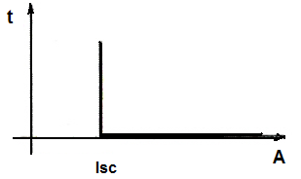

***(الف)***

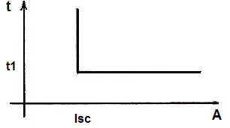

***(ب)***

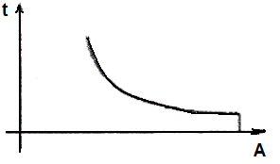

***(ج)***

***شكل 2-3- انواع رله‌هاي جريان زياد***

***1- رله های جریان ثابت***

***هرگاه جریان در این نوع رله‌ها به یک مقدار از پیش تعیین شده برسد ،رله فوراً عمل می‌کند. تنظیم رله چنان انجام می‌پذیرد که در دورترین پست برق از منبع، رله با یک جریان کم عمل کند و هر چه پست‌ها به منبع نزدیکتر می‌شوند، مقدار جریان عملکرد رله افزایش می‌یابد. رله‌هایی با جریان معین به تنهایی به عنوان حفاظت جریان زیاد مورد استفاده قرار نمی‌گیرند، بلکه معمولاً از آن‌ها به عنوان واحدهای عمل کننده سریع به همراه دیگر انواع حفاظت استفاده می‌شود.***

***2- رله‌های جریان / زمان ثابت***

***این‌گونه رله‌ها قادرند که با توجه به تغییر سطوح جریان اتصال کوتاه بوسیله تغییر زمان عملکرد تنظیم شوند. تنظیم این نوع رله‌ها، با تعیین جریان شروع عملکرد رله و تنظیم ساعتی که زمان دقیق عملکرد رله را نشان می‌دهد، انجام می‌شود. این نوع از رله‌ها در سیستم‌هایی که امپدانس منبع نسبت به امپدانس عنصرمورد حفاظت از سیستم قدرت، بزرگ است و سطوح اتصال کوتاه موقعیت رله با رله‌هایی که در انتهای ناحیه حفاظتی قرار گرفته‌اند، یکسان است، بسیار مورد استفاده قرار می‌گیرد.***

***3- رله‌های زمان معکوس***

***ویژگی اساسی این نوع از رله‌ها اين است که زمان عملکرد آن‌ها با جریان اتصال کوتاه نسبت عکس دارد. این ویژگی در منحنی مشخصه انواع رله‌های جریان زیاد بوضوح دیده می‌شود. رله‌های زمان معکوس معمولاً بر اساس منحنی مشخصه که سرعت عملکرد آن‌ها را نشان می‌دهد، تقسیم بندی می‌شوند. بر این اساس این رله‌ها را معمولاً در گروه‌هایی با عناوین زمان معکوس، بسیار معکوس و بی‌نهایت معکوس قرار می‌دهند.***

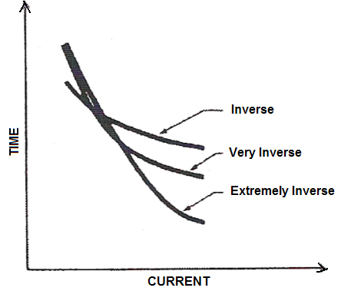

***شکل 2-4- انواع رله‌هاي جريان زياد معكوس***

***همه انواع رله‌های جریان زیاد به طور کلی گزینش ناپذیر هستند؛ چرا که نه تنها شرایط جریان زیاد را در حوزه حفاظتی خویش آشکار می‌کنند، بلکه رخداد هر نوع اضافه جریانی را در ناحیه همسایه نیز نشان می‌دهند. در عمل‌، گزینش پذیری لازم میان رله‌های جریان زیاد محافظ بخش‌های گوناگون یک سیستم را می‌توان براساس حساسیت (تنظیم)، زمان کارکرد یا ترکیبی از این دو و همچنين با توجه به مشخصه‌های نسبی رله‌های خاص به کار رفته در سیستم، ایجاد کرد. علاوه بر این روش ها، رله‌های جریان زیاد در هر دو شکل برای حفاظت از تمام اجزای سیستم مورد استفاده قرار می‌گیرند. این نوع رله‌بندی به دلیل هزینه کم، امروزه در تمام سیستم‌های توزیع به عنوان نخستین گزینه بکار می‌رود. شکل 8 دسته‌ای از منحنی‌های زمان معکوس نمونه‌ای از رله‌های پر کاربرد از نوع القایی با قرص گردان، را نشان می‌دهد.***

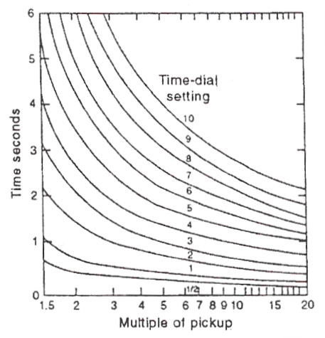

***شكل 2-5- منحني‌‌هاي زمان معكوس***

***هر منحنی یک تنظیم عددی برای معیار تأخیر زمانی را نشان می‌دهد. هر منحنی میانی را نیز می‌توان با درون‌یابی بدست آورد‌، زیرا تغییرات این منحنی‌ها به صورت پیوسته است. شکل 9 کاربرد رله‌های جریان زیاد زمانی در یک فیدر شعاعی و مشخصه زمان قطع مدار در پی رخداد اتصال کوتاه در هر یک از نقاط فیدر را نشان می‌دهد. هر منحنی میانی را نیز می‌توان با درون‌یابی بدست آورد، زیرا تغییرات این منحنی‌ها بصورت پیوسته است. شکل 11 کاربرد رله‌های جریان زیاد زمانی در یک فیدر شعاعی و مشخصه زمان قطع مدار در پی رخداد اتصال کوتاه در هر یک از نقاط فیدر را نشان می‌دهد. این شکل نشان می‌دهد که حداقل زمان کارکرد رله با دور شدن از پست توزیع افزایش می‌یابد، افزایشی که در حالت کلی و به هنگام کار با رله‌های جریان زیاد اجتناب ناپذیر است. این شکل هم چنین تأثیر مشخصه زمان معکوس بر کاستن از این افزایش زمان را نشان می‌دهد. بدیهی است که هر چه تعداد بخش‌های سری روی فیدر بیشتر باشد، زمان قطع بار سر فیدر بیشتر می‌شود. این زمان نباید از 2 یا 3 ثانیه بیشتر شود. براساس برخی استاندارد‌ها این زمان چندان طولانی نیست. اما اگر پایداری سیستم در معرض خطر یا بارگذاری خطوط زیاد باشد، آنگاه دیگر نمی‌توان این مقدار را تغییر داد.***

***رله‌های جریان زیاد آنی یا بی‌تأخیر، تنها به عنوان حفاظت اولیه و برای تکمیل رله‌بندی زمان معکوس به کار می‌روند و استفاده از آن‌ها، امروزه بسیار معمول است. این رله‌ها تنها در صورتی باید وارد عمل شوند که جریان اتصال کوتاه اساساً از هر جریان دیگر در مدار، مثلا از جریان گذرایی که به هنگام زیر بار قرار گرفتن اجزای سیستم پدید می‌آید بیشتر باشد. ناحیه حفاظت رله‌های جریان زیاد آنی با تنظیم دقیق حساسیت، بطور کامل تعیین و بخش کوچکی از انتهای خط محدود می‌شود. به عنوان نمونه، رله جریان زیاد آنی معمولا در 25 درصد بالاتر از جریان بیشینه رله به هنگام رخ داد اتصال کوتاه سه فاز در انتهای خط تنظیم می‌شود. با این تنظیم رله آنی در حدود 80 درصد از آن قسمت خط را حفاظت خواهد کرد.***

***با توجه به آنچه گفته شد، می‌توان قطع آنی را به رله‌بندی زمان معکوس افزود و زمان لازم برای قطع بار تا حد قابل توجهی کاهش داد. این مطلب در شکل 10 نشان داده شده است، که هر دو رله منحنی مشخصه بر روی یکدیگر قرار گرفته اند‌. کاهش اندازه جریان اتصال کوتاه باعث کاهش فاصله تحت پوشش واحد آنی و حتی صفر شدن آن می‌شود. البته این مسئله چندان مهم نیست؛ زیرا هدف قطع سریع بار در اثر اتصال کوتاه بیشینه است.***

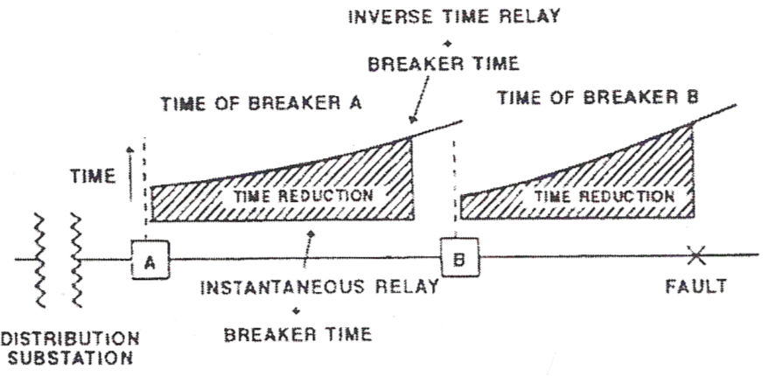

***شكل 2-6- كاربرد قطع آني در رله اضافه جريان***

***قطع آنی بار در صورتی شدنی است که اندازه جریان اتصال کوتاه با حرکت از سر انتهایی یک خط به سمت محل رله، تا حد قابل توجهی افزایش یابد. این افزایش باید حداقل 2 یا 3 برابر باشد. به همین دلیل است که رله‌بندی آنی تنها برای یک سری خطوط خاص عملی است. هرگاه جریان اتصال کوتاه در یک سیستم توزیع اصولاً به فاصله محل خطا تا رله وابسته باشد و وابستگی چندانی به ژنراتورهای فعال سیستم نداشته باشد، معمولاً می‌توان با استفاده از رله‌های با مشخصه زمان بسیار معکوس، به زمان قطع سریعتری دست یافت. اما در سیستمی که میزان جریان اتصال کوتاه آن بستگی زیادی به ظرفیت تولید سیستم در لحظه‌ی رخداد خطا دارد، بهره‌گیری از رله‌هایی که دارای مشخصه کارکردی زمان معکوس هستند به نتایج بهتری خواهد انجامید. به هر حال، هر چه به انتهای مدارهای توزیع نزدیک می‌شویم، رله‌ها و کلیدها بیشتر با فیوز جانشین می‌شوند. در ناحیه‌هایی که خطاهای گذرا زيادتر رخ می‌‌دهند، برای ایجاد هماهنگی با مشخصات فیوز باید از رله‌های زمان بی‌نهایت معکوس استفاده شود. تنظیم رله‌های یک فیدر در 200 تا 400 درصد جریان بار کامل، تنظیم معقولی است. با این وجود اگر نکات خاصی رعایت نشود، آنگاه اجتناب از کارکرد نادرست رله در اثر جریان‌های پسماند یا بار سردی که در پی یک برون رفت طولانی پدید می‌آیند، ممکن نخواهد بود. از سوی دیگر افزایش این تنظیم، می‌تواند از پوشش حفاظتی رله بر فیدر بکاهد یا آنکه تنظیم درست و معقول رله‌های سمت تغذیه این فیدر را با مشکل مواجه سازد.***

## هماهنگي بهينه رله‌هاي حفاظتي

### اصول بهينه‌سازي

بهينه‌سازي فرآيندي است كه با اعمال روش‌هايي يك يا جند هدف بر اساس چند پارامتر به بهترين نحو برآورده ‌گردند. به منظور انجام بهينه‌سازي، مي‌بايست نخست مدل رياضي فرآيند مورد نظر بدست آيد. همچنين محدوديت‌ها و كران‌هاي پارامترهايي كه در فرآيند تأثير گذار هستند بدست آيند. با مدل‌سازي رياضي اهداف، تابع يا توابع هدف بدست مي‌آيند و از در نظر گيري محدويت‌ها و كرانهاي پارامترها قيود مسأله بدست مي‌آيند. روشهاي بهينه‌سازي بر اساس اصول رياضي، امكان يافتن پاسخ‌هاي بهينه يا نزديك به بهينه را فراهم مي‌سازند.

مسأله هماهنگي رله‌هاي حفاظتي، يكي از مسائل بسيار مهم در حوزه حفاظت سيستم‌هاي قدرت است. به سبب اهميت اين مسأله و به سبب اهميت اصل حفاظت سريع، مدت‌ها است كه بحث حداقل كردن زمان عملكرد طرح حفاظتي مطرح گرديده است و فرمول‌بندي‌هايي نيز در اين راستا ارائه گرديده است.

بحث هماهنگي بهينه در مورد رله‌ها چندان مطرح نيست، زيرا اين ادوات پارامتر قابل تنظيمي ندارند. بحث در مورد بازبست‌ها و بخصوص رله‌هاي حفاظتي مطرح است. رله‌هاي حفاظتي بسيار قابل تنظيم مي‌باشند، بگونه‌اي كه رله‌هاي ميكروپروسسوري جديد حتي داراي قابليت تنظيم روي خط (On-line) نيز دارند. با توجه به انعطاف‌پذيري رله‌ها، بحث هماهنگي بهينه در مقالات در مورد اين ادوات مطرح مي‌باشد.

### تابع هدف

از بين فرمول‌هاي هماهنگي بهينه، تابع هدف به چندين صورت مطرح گرديده است كه از بين آنها مي‌توان به موارد ذيل اشاره نمود [2-7 تا 2-12]

(2-3)



(2-4)



(2-5)



كه در آن يك بردار ضريب مثبت است و بردار نشان دهنده زمان‌هاي عملكرد رله‌هاي جريان زياد مي‌باشد. در معادله (2-3)، خطا نزديك به رله اصلي مي‌باشد. در معادله (2-4) هم خطاي انتهاي دور (remote end) و هم خطاي نزديك (close-in) در نظر گرفته شده‌اند. در معادله (2-5)، سه زمان عملكرد مختلف وجود دارند كه دوتا از آنها همان دو زمان موجود در معادله (2-4) بوده و سومي زمان‌هاي عملكرد رله‌هاي پشتيبان براي خطاهاي نزديك (close-in) در نظر گرفته شده‌اند [2-10 تا 2-12]



بسياري از مقالات از تابع هدف معادله (2-3) استفاده نموده‌اند. به همين سبب، در اين پروژه نيز همين تابع هدف مورد استفاده قرار گرفته است.

### قيود هماهنگي رله‌هاي جريان زياد جهت دار

همانطور كه قبلاً بيان شده است، به منظور هماهنگي دو رله جريان زياد، يكي به عنوان رله اصلي (m) و رله ديگر به عنوان رله پشتيبان (b) تعريف مي‌شوند. براي هماهنگي بين دو رله در يك شبكه حلقوي، مي‌بايست به ازاي اتصال كوتاه در محل رله اصلي، زمان عملكرد رله پشتيبان به اندازه يك فاصله زماني مشخص به نام CTI از زمان عملكرد رله اصلي بيشتر باشد. اگر رله اصلي را با m و رله پشتيبان را با b نشان دهيم، آنگاه اين قيد به صورت زير قابل بيان مي‌باشد:

(2-6)



***براي مثال، در صورتي كه رله‌هاي اصلي و پشتيبان داراي مشخصه معكوس معمولي باشند، آنگاه نامعادله (2-6) را مي‌توان به صورت زير بيان نمود:***

(2-7)



***كه در آن و به ترتيب جريان‌هاي رله‌هاي پشتيبان و اصلي براي خطاي در محل رله اصلي مي‌باشند. و تنظيمات جريان رله‌هاي پشتيبان و اصلي مي‌باشند. و نيز ضريب تنظيم زمان رله‌هاي پشتيبان و اصلي مي‌باشند.***



***براي هماهنگي بهينه رله‌هاي سيستم قدرت، مي‌بايست به ازاي هر خطا، زمان عملكرد رله‌هاي پشتيبان به اندازه*** *CTI* ***از زمان عملكرد رله‌هاي اصلي بيشتر باشد. بنابراين، مي‌بايست تمام رله‌هاي اصلي و پشتيبان براي شبكه (شعاعي يا حلقوي) بدست آيند و سپس براي هر زوج اصلي/پشتيبان، به ازاي همه خطاهاي روي دهنده، قيد زمان عملكرد برقرار باشد. بنابراين، در ابتدا، قيود هماهنگي همه رله‌هاي اصلي و پشتيبان را تشكيل مي‌دهيم. سپس پارامترهاي رله بايد بگونه‌اي يافته شود كه براي حداقل زمان عملكرد رله‌هاي جريان زياد، تمام قيود برآورده گردند.***

### هماهنگي بهينه

***همانطور كه در بخش بهينه‌سازي ذكر گرديد، مي‌بايست مسأله هماهنگي بهينه به صورت مسأله بهينه‌‌سازي مقيد زير قابل بيان مي‌باشد:***

تابع هدف: 

***قيود مسأله بهينه‌سازي:***

***- قيود هماهنگي***

***- قيود كرانها بر روي تنظيمات رله و زمانهاي عملكرد***

***ورودي‌ها يا پارامترهاي قابل تنظيم اين مسأله نيز عبارتند از:***

* ***ضريب تنظيم جريان (PSM) يا بطور معادل IPickup***
* ***ضريب تنظيم زماني (TSM)***
* ***مشخصه عملكرد رله‌ها***

***در ادامه، قيود و پارامترهاي مسأله معرفي شده‌اند:***

***- قيود هماهنگي***



***كه در آن زمان عملكرد نخستين رله پشتيبان براي رله براي يك خطاي مفروض در زون حفاظتي ‌مي‌باشد. بازه زماني هماهنگي است و مقدار آن بين 0.2 تا 0.5 ثانيه مي‌باشد. در اين مطالعه، بازه هماهنگي برابر 0.3 ثانيه انتخاب شده است.***



***- كرانها بر روي تنظيمات رله***

***(2-8)***



***(2-9)***



در آن  و تنظيمات ضريب زماني و جريان پيكاپ رله  مي‌‌باشند.

### ورودي‌ها يا پارامترهاي هماهنگي

1- ضريب تنظيم جريان (PSM) يكي از پارامترهايي است كه مي‌بايست در رله‌هاي جريان زياد جهت دار تنظيم گردد. براي تنظيم اين پارامتر، مي‌بايست از Ipickup استفاده نمود. اين پارامتر بايد بگونه‌اي تنظيم شود كه رله براي حداكثر جريان بار عمل نكند ولي براي حداقل جريان اتصال كوتاه عمل كند.

2- ضريب تنظيم زماني (TSM) كه مهمترين پارامتر در هماهنگي رله‌هاي جريان زياد مي‌باشد. اين پارامتر بايد بگونه‌اي تنظيم شود كه براي حداقل مقدار TSM، بازه زماني كافي بين رله‌هاي اصلي و پشتيبان فراهم شود.

3- مشخصه عملكرد رله‌ها: مشخصه عملكرد رله‌ها نيز مي‌تواند به عنوان يك پارامتر تعيين كننده بكار گرفته شود.

### انتخاب مشخصه عملكرد رله‌ها

براي انتخاب مشخصات رله‌ها، براي بهينه‌سازي، مشخصات مناسب مورد بررسي قرار گرفتند. مشخصات مهم رله‌ها را مي‌توان به صورت جدول 2-2 دسته‌بندي كرد:

جدول 2-2- انواع مشخصه عملكرد رله‌ها

|  |  |  |  |  |  |
| --- | --- | --- | --- | --- | --- |
| **شماره** | **نوع** | **مشخصه** | **شماره** | **نوع** | **مشخصه** |
| 1 | نرمال معكوس |  | 4 | معكوس زمان زياد |  |
| 2 | بسيار معكوس |  | 5 | نوع RI |  |
| 3 | بي‌نهايت معكوس |  | 6 | نوع RXIDG |  |

***هر كدام از اين رله‌ها داراي خواص خاص خود مي‌باشند. براي بررسي خواص اين رله‌ها در مسأله بهينه‌سازي، نخست نمودارهاي زمان/جريان آنها براي TSM=1 رسم مي‌گردد:***



|  |  |
| --- | --- |
| ***I / Ipickup*** |  |

***شكل 2-7- مشخصات مختلف رله جريان زياد SPCS***

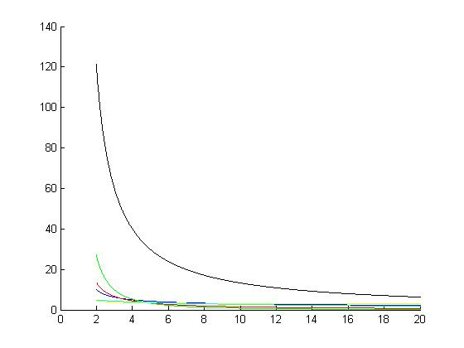

|  |  |
| --- | --- |
| ***I / Ipickup*** |  |

***شكل 2-8- نمايش زمان عملكرد انواع مختلف رله به مقادير مختلف I / IPickup***

***همانطور كه در شكل زير مشخص است، به ازاي مقدار ، زمان عملكرد رله‌هاي انواع 4 و 5 بسيار زياد است. از طرف ديگر رله 4 نيز چندان قادر به ايجاد زمان عملكرد كمتر 0.3 ثانيه نمي‌باشد. بنابراين، اين رله‌ها را از ابتدا وارد بحث نمي‌كنيم. همچنين رله 4 نيز براي كاربرد چندان مناسب نمي‌باشد. بنابراين، تنها به بررسي سه نوع رله معكوس نرمال، بسيار معكوس و بي‌نهايت معكوس مي‌پردازيم.***



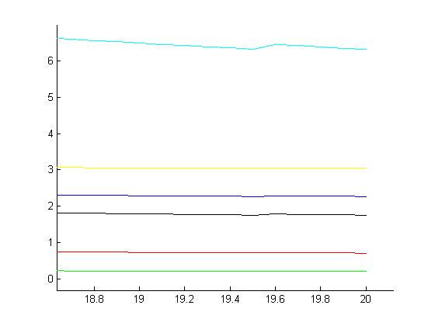

***شكل 2-9- زمان عملكرد رله‌ها به ازاي مقادير نسبتاً زياد Isc / Ip رله‌ها***

***در عمل، همه رله‌هاي فوق مي‌توانند با مشخصات رله‌هاي SPCS DOC ساخت شركت A.B.B. (مانند رله SPCS 2D26 براي نرمال معكوس) پياده‌سازي شوند [2-13].***

### انتخاب مشخصات رله

***با توجه به بحث صورت گرفته و همچنين با توجه به ساير مقالات، تمام رله‌ها يكسان و داراي توابع مشخصه تقريب زده شده با رابطه زير انتخاب گرديدند[2-10]:***

(2-10)



كه در آن جريان ***اتصال كوتاه عبور كننده از روي رله مي‌باشد. اين مشخصه با مشخصه نرمال معكوس رله SPCS 2D26 ساخت شركت A.B.B. پياده‌سازي مي‌شود.***



# 4 فصل چهارم بررسی تأثیرات تولیدات پراکنده بر هماهنگی حفاظتی و انتخاب یک طرح حفاظتی مناسب برای هماهنگی رله­ها در حضور تولیدات پراکنده

## مقدمه

### واحدهاي توليد پراكنده

امروزه با تغییر و پیشرفت روز افزون در صنعت برق شاهد بروز تحولات عمده‌ای هستیم که تحت عنوان کلی تجدید ساختار صنعت برق مطرح می‌گردند، انقلابی که آهسته آهسته روش ارتباط ما را با ابزار انرژی تغییر می‌دهد. بخشی از این تحول اجتناب ناپذیر که در بخش تولید توان انجام می‌شود، تکنولوژی تولید پراکنده است.

تولیدات پراکنده منابع تولید انرژی الکتریکی هستند که به شبکه توزیع متصل می‌گردند. این منابع در مقایسه با ژنراتورهای بزرگ و نیروگاه‌ها، حجم و ظرفیت تولید کمتری داشته و با هزینه پایین‌تری راه‌اندازی می‌شوند. در ضمن اين واحدها معمولاً فشرده و compact مي‌باشند واز تكنولوژيهاي جديد و اصلاح شده استفاده مي‌كنند. DG ها در نزديكي يك بار الكتريكي نصب مي‌شوند و تحت مالكيت مشتريان، توليدكنندگان برق مستقل و يا شركت‌هاي برق مي‌باشند. اتصال این تولیدات به شبکه‌های توزیع منافع و سودمندی‌های زیادی به دنبال دارد. از جمله مواردی که استفاده از واحدهای تولیدات پراکنده را مورد توجه قرار می‌دهد، می‌توان به مسائلی نظیر مسائل اقتصادی در توسعه نیروگاه‌ها، کاهش آلودگی محیط زیست، بالا بودن بازدهی این منابع در تولید برق، بالا بردن کیفیت برق رسانی به مشتریان، کاهش تلفات در شبکه‌های توزیع، بهبود پروفیل ولتاژ، آزادسازی ظرفیت شبکه و بسیاری از موارد دیگر اشاره نمود. بررسی‌های صورت گرفته نشان می‌دهد که در واقع تولید به روش پراکنده نقش اساسی در تهیه انرژی نیازهای انرژی الکتریکی آینده جهان ایفا خواهد کرد.

بر اساس قوانین و مقررات کشورهای مختلف، تعاریف مختلفی بر اساس مکان تولیدات پراکنده، هدف به‌کارگیری آنها و نیز ظرفیت توان تولیدی آنها ارائه شده است. اما یک تعریف کلی و مشترک که در اغلب این تعاریف وجود دارد، این است که تولیدات پراکنده به واحدهای تولید توان الکتریکی با ظرفیت تولید محدود، در داخل شبکه‌های توزیع و یا در طرف مصرف کنندگان اطلاق می‌شود. بر اساس تعاریف صورت گرفته برای منابع تولید پراکنده ظرفیت تولید آنها از چندین 10 کیلو وات تا چندین 10 مگاوات تغییر می‌کند.

قرار دادن DG ها در شبكه قدرت، هم داراي اثرات مثبت و هم داراي اثرات منفي بر روي طراحي و بهره‌برداري از سيستم مي‌باشد.

## اثرات توليد پراكنده روي هماهنگي حفاظتي

تولیدات پراکنده منابع تولید انرژی الکتریکی هستند که به شبکه توزیع متصل می گردند. این منابع در مقایسه با ژنراتورهای بزرگ و نیروگاه ها، حجم و ظرفیت تولید کمتری داشته و با هزینه پایین تری راه اندازی می‌شوند. همچنین اتصال این تولیدات به شبکه‌های توزیع منافع وسودمندی‌های زیادی به دنبال دارد. از جمله مواردی که استفاده از واحدهای تولیدات پراکنده را مورد توجه قرار می‌دهد می‌توان به مسائلی نظیر مسائل اقتصادی در توسعه نیروگاه‌ها، کاهش آلودگی محیط زیست، بالا بودن بازدهی این منابع در تولید برق، بالا بردن کیفیت برق رسانی به مشتریان‌، کاهش تلفات در شبکه های توزیع، بهبود پروفیل ولتاژ، آزاد سازی ظرفیت شبکه و بسیاری از موارد دیگر اشاره نمود. اما این مزایا محقق نخواهند شد مگر آنکه تبعات ناشی از این منابع بر روی شبکه های توزیع بطور کامل و دقیق بررسی و تجزیه تحلیل شوند. به عنوان مثال ،حفاظت سیستم پیچیده تر می‌شود، در برخی از موارد باعث مشکلات کیفیت توان و قابلیت اطمینان می‌شوند، بهره برداری و کنترل شبکه پیچیده تر می‌شود، در این پروژه تمرکز بیشتر بر روی تغییرات ناشی از ورود تولیدات پراکنده بر روی سیستم حفاظت شبکه های توزیع خواهد بود.

همانگونه که اشاره شد، شبکه های توزیع سنتی به صورت شعاعی بهره برداری می‌شوند‌، بنابراین طراحی سیستم حفاظتی برای این شبکه ها چندان پیچیده نیست. اما با توجه به اینکه در چند سال گذشته توجه زیادی به نصب واحدهای تولید پراکنده در شبکه‌های توزیع شده است و حضور این منابع ماهیت شعاعی بودن شبکه توزیع را از بین می‌برند، حضور منابع تولید پراکنده در شبکه های توزیع مشکلات زیادی را برای طراحی سیستم حفاظت این شبکه‌ها بوجود آورده است که موارد زیر از آن جمله اند:

* تریپ اشتباه فیدرها
* تریپ اشتباه واحدهای تولیدی
* کور شدن حفاظت (Protection Blinding)
* افزایش و کاهش سطح اتصال کوتاه
* عملکرد جزیره ای ناخواسته
* جلوگیری از بازبست اتوماتیک
* باز بست غیر سنکرون

ظهور اين مشكلات به مشخصات شبكه و منابع توليد پراكنده بستگي دارد و در اكثر مواقع براي جلوگيري از آن بايد حفاظت شبكه به كلي تغيير كند. اين تغيير طرح حفاظتي ممكن است بسيار پيچيده باشد، چرا كه بايد كل سيستم از جمـله شـبكه و DG مدل شـوند، بطوري كه تصور بهترين طرح حفاظتي هنور بسيار دور از دسترس است. [3-2،3].

### اهميت تأثيرات DG بر روي حفاظت شبكه توزيع

در وهله نخست، به نظر مي‌رسد كه چرا اثرات DG بر روي هماهنگي حفاظتي اين قدر زياد است، بگونه‌اي كه ارائه يك راهكار هماهنگي حفاظتي جامع در ابتدا چندان آسان نبود و مقالات تنها به بررسي اثرات DG بر روي هماهنگي حفاظتي مي‌پرداختند. به عنوان يك پاسخ اوليه، بايد بگوييم كه درست است كه DG تنها بر روي يك يا چند نقطه از شبكه توزيع اضافه مي‌شود، ولي در تمام شبكه توزيع ادوات مختلفي وجود دارند و قراردادن همان DG‌ يا DG ها مي‌توانند بر روي ميزان جريانهاي خطا در همه جاي شبكه و بنابراين بر روي تنظيمات حفاظتي تقريباً تمام ادوات حفاظتي تأثيرگذار شوند. (DG در يك محل بر روي جريانهاي خطاي بسياري محلها و بنابراين تنظيمات بسياري ادوات حفاظتي تأثير دارد).

در ادامه برخي از مشكلات بالقوه حضور منابع توليد پراكنده بر عملكرد سيستم حفاظت شبكه‌هاي توزيع با ذكر مثالهايي تشريح شده است. [1-4]

### تغيير سطح اتصال كوتاه

با حضور منابع توليد پراكنده در شبكه‌هاي توزيع، مدار معادل تونن از نقطه خطا تغيير مي‌كند. هر DG را در ساده‌ترين حالت مي‌توان به صورت يك منبع ولتاژ سري با يك امپدانس ثابت در نظر گرفت. با اضافه كردن اين مدل به مدل شبكه توزيع به راحتي مي‌توان دريافت كه به ازاي تمام خطاها سطح اتصال كوتاه در تمام نقاط شبكه تغيير مي‌كند. اين تغيير در شرايط مختلف مي‌تواند مشكلات مختلفي را براي سيستم حفاظت ايجاد كند كه بطور كلي مي‌توان به سه دسته زير تقسيم‌بندي كرد:

-افزايش و كاهش جريان خطاي ديده شده توسط ادوات حفاظتي

* ايجاد اختلاف بين جريان فيوز شاخه خطا ديده با بازبست هماهنگ شده با آن
* تغيير در جهت جريان خطا در برخي از ادوات حفاظتي

### جلوگيري از عملكرد رله جريان زياد

وقتي كه يك واحد توليدي بزرگ و يا چند واحد توليدي كوچك مختلف به شبكه فشار متوسط متصل شده باشند در هنگام وقوع خطا در طول فيدر ممكن است جريان خطايي كه رله اضافه جريان در ابتداي فيدر مي‌بيند كاهش يابد كه اين امر مي‌تواند از عملكرد رله جلوگيري كند. اين موضوع را بطور تئوري مي‌توان اين گونه توجيه كرد كه وقتي يك واحد توليدي به فيدر فشار متوسط و نزديك به پست بالادستي وصل شده باشد، اگر خطايي در انتهاي فيدر رخ دهد، جريان خطا از دو طريق تأمين مي‌شود، بخشي توسط شبكه (I1) و بخشي توسط منبع توليدي (I2). اين وضعيت در شكل (1) نشان داده شده است.

در شكل (1) اگر فرض كنيم كه جريان خطايي كه رله ابتداي فيدر در حالتي كه DG‌ در مدار نباشد مي‌بيند باشد، خواهيم داشت:

(3-1)



كه در آن:

: امپدانس معادل شبكه و اوليه ترانسفورماتور



: امپدانس ژنراتور



: امپدانس فيدر (خط)



حال با فرض و خواهيم داشت:



(3-2)



همانگونه كه مشخص است در رابطه (3-2) مقدار كسر هميشه كوچكتر از يك است و اين بدان معني است كه حضور DG در يك فيدر توزيع باعث كاهش جريان خطاي ابتداي فيدر خواهد شد. ميزان كم شدن جريان وابسته به محل قرار گيري DG و سايز آن دارد، لذا اين امكان وجود دارد كه اين كاهش جريان باعث شود كه رله ابتداي فيدر جريان خطا را احساس نكرده و تريپ ندهد.

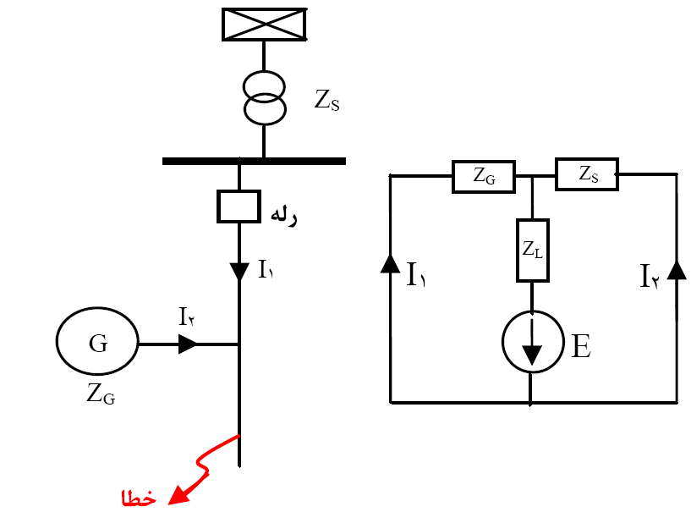

شكل 3-1- جلوگيري از عملكرد رله جريان زياد

### تريپ دادن اشتباه رله‌ها

تريپ دادن اشتباه رله‌ها در اغلب موارد به دليل تغيير جهت جريان خطا ناشي از حضور منابع توليد پراكنده در طول فيدر توزيع و تأمين جريان خطا بوسيله اين منابع است. شكل 3-2 اين وضعيت را بطور ساده نمايش مي‌دهد. اگر اتصال كوتاه در فيدر 2 رخ دهد، علاوه بر فيدر 2 فيدر 1 هم از مدار قطع مي‌شود و علت اين امر تغذيه شدن جريان خطا بوسيله DG و عبور جريان DG از رله ابتداي فيدر 1 است.

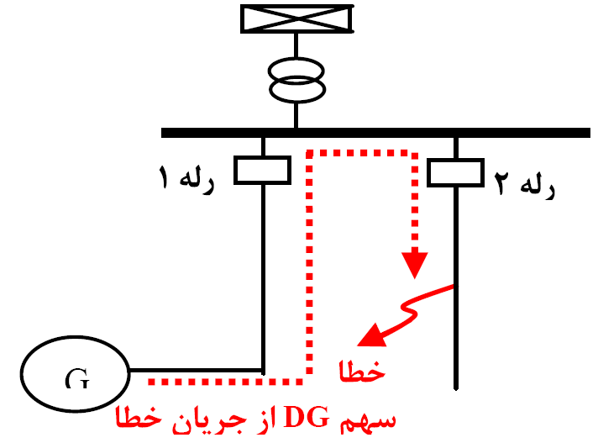

شكل 3-2- تريپ دادن اشتباه رله‌ها

### جزيره‌اي شدن ناخواسته

در مواقعي كه بطور ناگهاني و به واسطه عملكرد رله‌هاي حفاظتي به هنگام وقوع خطا قسمتي از شبكه قطع مي‌شود، ممكن است به علت ادامه عملكرد واحدهاي توليد پراكنده قسمتي از شبكه بطور جزيره‌اي بكار خود ادامه دهد و برقدار بماند.

در اغلب موارد جزيره‌اي شدن شبكه به دلايل زير مطلوب نيست:

در اغلب موارد جزيره‌اي شدن شبكه به دلايل زير مطلوب نيست:

* وصل مجدد قسمت جزيره‌اي شده به شبكه اصلي بسيار پيچيده است،‌ مخصوصاً وقتي كه از بازبست اتوماتيك استفاده شده باشد. اين امر ممكن است باعث خرابي تجهيزات و كاهش قابليت اطمينان شود.
* اپراتور شبكه قادر به گارانتي كردن كيفيت توان در شبكه جزيره‌اي شده نيست، ممكن است به دليل عدم تعادل در توليد و بار، ولتاژ و فركانس غير نرمال وجود داشته باشد. همچنين سطح اتصال كوتاه ممكن است خيلي پايين بيايد، لذا رله‌هاي جريان زياد نتوانند عملكرد مناسبي داشته باشند.
* در هنگام دوباره برق دار كردن قسمت‌هاي بي‌برق شده ممكن است مشكل امنيت جاني براي پرسنل تعميرات شبكه بوجود آيد.

### تأثير حضور DG بر بازبست اتوماتيك

بازبست اتوماتيك در شبكه‌هاي فشار متوسط هوايي نقش بسيار مهمي در افزايش كيفيت برق دارد. در شبكه‌هاي فشار متوسط توزيع حدود 80 درصد خطاها با بازبست سريع و 15 درصد خطاها با بازبست با تأخير زماني از بين مي‌روند.

بازبست اتوماتيك در شبكه‌هاي شعاعي به سادگي پياده‌سازي مي‌شود. حضور منابع توليد پراكنده بر روي فيدر به معني اين است كه منابع مختلفي براي تغذيه جريان خطا به وجود آمده‌اند. در اين شرايط بازبست اتوماتيك اثر خود را از دست مي‌دهد.

واحدهاي DG‌ جريان خطا را در مدت زمان باز بودن بازبست تأمين مي‌كنند و لذا خطاي گذرا بدين وسيله تبديل به خطاي دائمي مي‌شود و به وسيله بازبست از بين نمي‌رود. اين شرايط در شكل (3) نمايش داده شده است.

علاوه بر جلوگيري از بازبست موفق، حضور DG مي‌تواند باعث بازبست غير سنكرون نيز بشود،‌ زيرا در زمان بازبودن بازبست،‌ واحدهاي DG ممكن است شتاب بگيرند،‌ يا كند شوند لذا در لحظه بستن مجدد بازبست، در بدترين حالت ممكن است شبكه اصلي يا جزيره‌ بوجود آمده 180 درجه اختلاف فاز داشته باشد.

اين پديده باعث بوجود آمدن جريان‌ها، ولتاژها و گشتاور گذراي شديد مي‌شود و خرابي‌هاي زيادي را در واحدهاي DG و ديگر تجهيزات شبكه محتمل مي‌سازد.

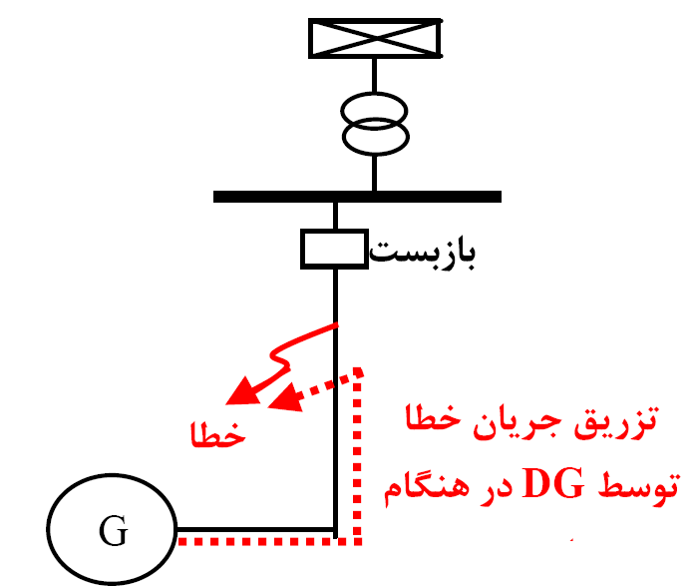

شكل 3-3- تأثير حضور DG بر بازبست اتوماتيك

## تأثير حضور DG بر هماهنگي ادوات حفاظتي

تأثير DG بر هماهنگي سيستم حفاظت به سايز، نوع و مكان قرارگيري DG مرتبط است. در اين پروژه به تأثير DG بر هماهنگي ادواتي مانند فيوز – فيوز، فيوز – بازبست و رله – رله پرداخته شده است.

### فلسفه حاكم بر هماهنگي حفاظتي در شبكه‌هاي توزيع سنتي

در شكل زير، يك فيدر ساده توزيع سنتي به همراه ادوات حفاظتي آن را نشان مي‌دهد. به منظور بررسي دقيق‌تر و با توجه به عنوان پايان نامه، در اين بخش تنها فلسفه هماهنگي رله - رله مورد بررسي قرار مي‌گيرد. براي بررسي هماهنگي ساير ادوات حفاظتي خواننده به مرجع [3-1] ارجاع داده مي‌شود.

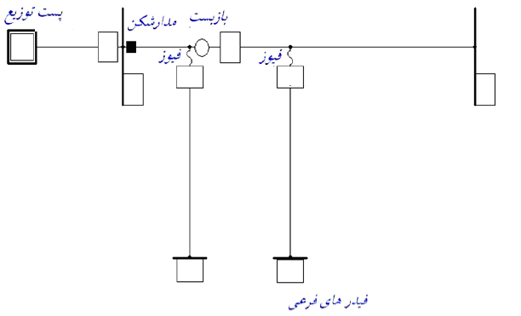

شكل 3-4- يك فيدر ساده توزيع سنتي

### هماهنگي رله – رله [3-2]

#### تأثيرات توليد پراكنده روي سطح خطا

اتصال يك منبع توليد پراكنده به يك شبكه توزيع، بدون شك موجب بعضي تغييرات محلي بر مشخصه‌هاي شبكه خواهد شد. اتصال يك ژنراتور به يك شبكه توزيع داراي اثر افزايش سطح خطا در شبكه نزديك به نقطه اتصال مي‌باشد. بنابراين، اتصال توليد پراكنده به شبكه مي‌تواند موجب شود كه يك شبكه توزيع كه در حد سطح خطاي آن بسته شده است، از حد فوق فراتر رود. افزايش سطح خطا مي‌تواند موجب خطراتي شود، از جمله مي‌تواند به پلانت صدمه زده و آنرا خراب كند يا حتي به پرسنل و دستگاههاي قطع جريان صدمه بزند. بنابراين، به مانند ساير تغييرات حفاظتي سيستم، بايد جريان و تنظيمات خطا براي اعمال اين تغيير بر روي هماهنگي حفاظتي محاسبه شوند.

### مثالي از تأثيرات توليد پراكنده روي هماهنگي حفاظتي

شكل 5 يك فيدر اصلي توزيع را نشان مي‌دهد كه از طريق منبع S تغذيه مي‌شود و با رله‌هاي جريان زياد معكوس R1، R2 و R3 حفاظت مي‌شود. هماهنگي بين اين رله‌ها در شكل 6 نشان داده شده است.

فلسفه حفاظت در اين‌جا، اين است كه به ازاي ماكزيمم جريان خطا در باس (3) كه به ازاي به وجود آمدن خطا در باس (3) رخ مي دهد، زمان عملكرد رله R2 بيشتر از R3 باشد (حداقل به اندازه يك فاصله زماني كه به CTI معروف است). بطور مشابه، رله‌هاي R1 و R2 نيز به ازاي ماكزيمم جريان خطا در باس (2) با هم هماهنگ مي‌شوند. همانطور كه در شكل زير مشخص است، R1 پشتيبان رله R2 بوده و R2 نيز پشتيبان رله R3 مي‌باشد.

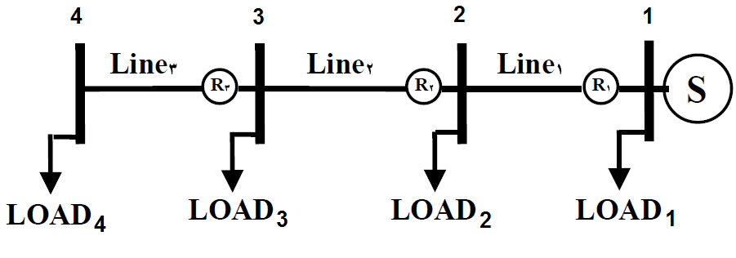

شكل 3-5- هماهنگي رله – رله

طبيعت منحني رله جريان زياد معكوس بدين گونه است كه اگر به ازاي جريان ماكزيمم با هم هماهنگ باشند، به ازاي جريان‌هاي كمتر نيز با هم هماهنگ خواهند بود. همانطور كه در شكل 3-5 نشان داده شده است R1 به عنوان پشتيبان R2 و R2 پشتيبان R3 است.

بدين سبب، اگر هماهنگي رله‌هاي R2 و R3 به ازاي جريان خطا در باس (3) صورت گيرد، نياز به بررسي هماهنگي اين رله‌ها به ازاي خطا در باس (4) (خطاي اتصال كوتاه كمتر) نخواهد بود. پس براي بررسي هماهنگي رله‌هاي اصلي و پشتيبان، كافي است هماهنگي به ازاي جريان اتصال كوتاه در باس نزديك رله اصلي بررسي شود.

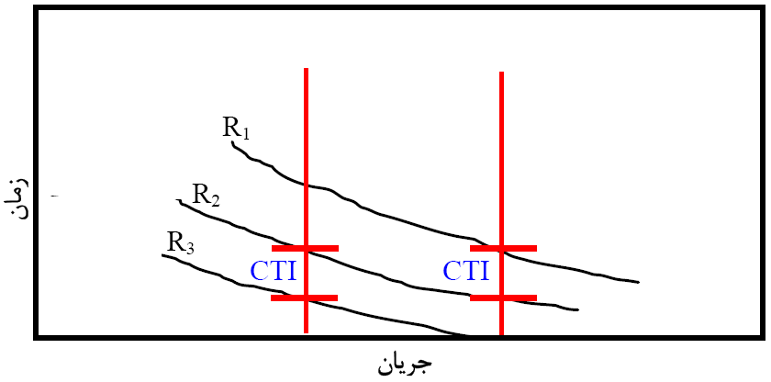

شكل 3-6- محدوده هماهنگي رله – رله

حال با فرض اينكه مطابق شكل 3-7، DG ها در مدار قرار گرفته باشند، بسته به شكل قرار گرفتن DG ها بر روي فيدر احتمالاتي وجود دارد كه در ادامه مورد بررسي قرار مي‌گيرند.

### بررسي حالت‌هاي مختلف اتصال DG ها به فيدر

#### 1) اتصال دو منبع توليد پراكنده

در صورتيكه تنها DG1 و DG2 متصل شوند، آنگاه حداقل و حداكثر جريان براي يك خطا در سكشن سوم تغيير خواهد كرد. هرچند، R3 براي يك خطاي بالادستي، هرگز يك فلو به عقب back flow را حس نخواهد كرد. با توجه به شرايط جديد، بايد R2 و R3 در جريانهاي متفاوتي (معمولاً بزرگتري) هماهنگ شوند. از آنجا كه رله‌هاي معكوس داراي تنظيمات تپ كافي و تنظيمات زمان عملكرد مي‌باشند، مي‌توان تنظيم فوق را انجام داد و اين امر مسأله‌اي ايجاد نخواهد كرد.

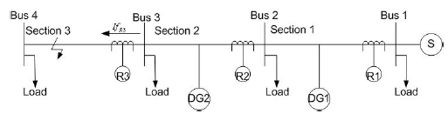

شكل 3-7- سيستمي با اتصال دو واحد DG1 و DG2

#### اتصال يك منبع توليد پراكنده DG3

در صورتيكه تنها 3 DG متصل شود، R2‌ و R3 براي خطاها در بخش سوم خط جريان پائين دستي حس مي‌كنند و براي خطاها در بخش اول خط جريان بالادستي حس مي‌كنند. مهم است توجه كنيم كه در اينجا رله‌ها براي در هر كدام از دو مورد خطا، جريان يكساني حس خواهند كرد. اين امر موجب يك تضاد مي‌شود؛ از آنجا كه تنها بايد بخش خطا دار را از شبكه جدا كرد، براي هر خطا در بخش سوم خط، بايد R3 قبل از R2‌ عمل كند تا تنها بخش خطا دار (بخش سوم خط) از شبكه جدا شود. حال آنكه در صورت روي دادن هر خطا در بخش اول خط، بايد R2 قبل از R3 عمل كند. از آنجا كه اين رله‌ها در هر كدام از اين خطاها جريان يكساني حس مي‌كنند، نمي‌توان با ساختار موجود به هماهنگي دست يافت. اين امر بدان معناست كه بايد سيستم به انواع ديگري از حفاظت مجهز شود تا بتوان ايزولاسيون خطاي مناسب را تضمين كرد.

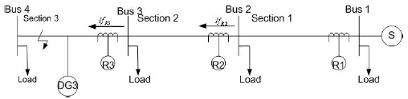

شكل 3-8- حالت خطاي پائين دستي در سيستم با اتصال DG3

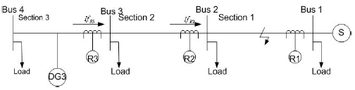

شكل 3-9- حالت خطاي بالا دستي در سيستم با اتصال DG3

#### اتصال سه منبع توليد پراكنده DG1 , DG2 , DG3

در صورتي كه هر سه منبع توليد پراكنده DG1 , DG2 , DG3 به فيدر متصل باشند، براي يك خطا در بخش سوم خط (يا هر بخش پائين دست‌تر از آن)، R3 حداكثر جريان خطا را حس مي‌كند و سپس R2‌ و سپس R1 . براي يك خطا در بخش اول خط يا هر بخش بالادست تر از آن، جريان بيشتري از R2 نسبت به R3 مي‌گذرد.

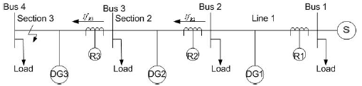

شكل 3-10- خطاي پائين دستي در سيستمي با اتصال DG1, DG2, DG3

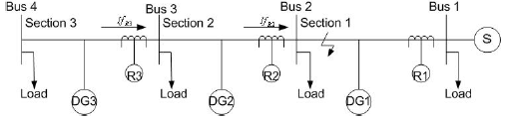

شكل 3-11- خطاي بالا دستي در سيستمي با اتصال DG1, DG2, DG3

شكل 3-12 شرايط تشريح شده در مورد سوم را نشان مي‌دهد. ضخامت پيكانها با مقادير جريان خطا براي يك خطا در سكشن 3 متناسب مي‌باشد. بايد توجه شود كه مقدار ماكزيمم جريان خطا و محل خطايي كه موجب اين جريان خطا در يك بخش است به اندازه، نوع و محل قرارگيري DG در آن سكشن بستگي خواهد داشت. R3 و R2 بايد در حداكثر جريان خطا در سكشن 3 شامل خط اتصال DG به فيدر هماهنگ شوند. از آنجا كه R2 جريان كمتري (IfR2) نسبت به R3 (IfR3) احساس كند، منحني اصلاح شده براي R2 به پايين انتقال مي‌يابد (شكل 3-12-ب). بطور مشابه، در هنگام هماهنگ كردن R2 و R1 براي حداكثر خطا در سكشن 2، منحني براي R1 نيز به پايين شيفت مي‌يابد. CTI در شكل 3-12-ب مشابه با CTI براي هماهنگي در حالت بدون توليد پراكنده مي‌باشد. فقط اين محاسبه به سبب تفاوت جريان‌هاي خطاي احساس شده توسط رله‌ها بين نقاط مختلفي اندازه‌گيري شده است.

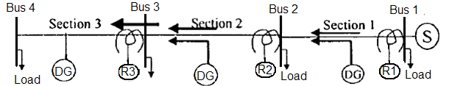

(الف)

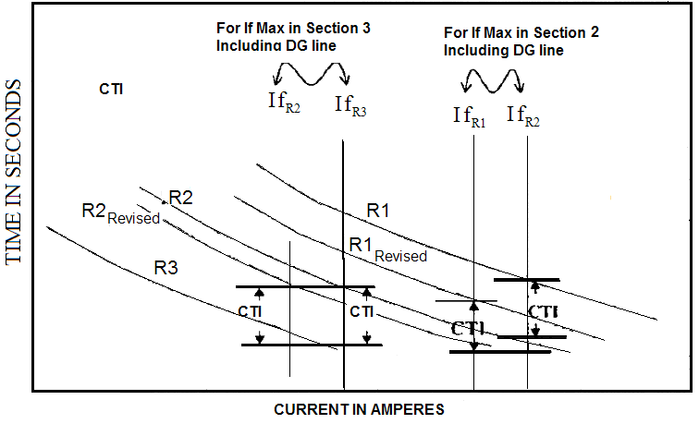

(ب)

شكل 3-12- هماهنگي رله‌ها براي خطاهاي پايين‌دست با DG

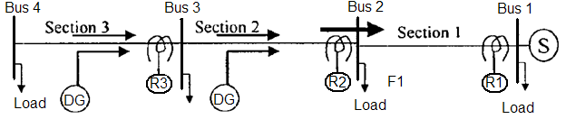

(الف)

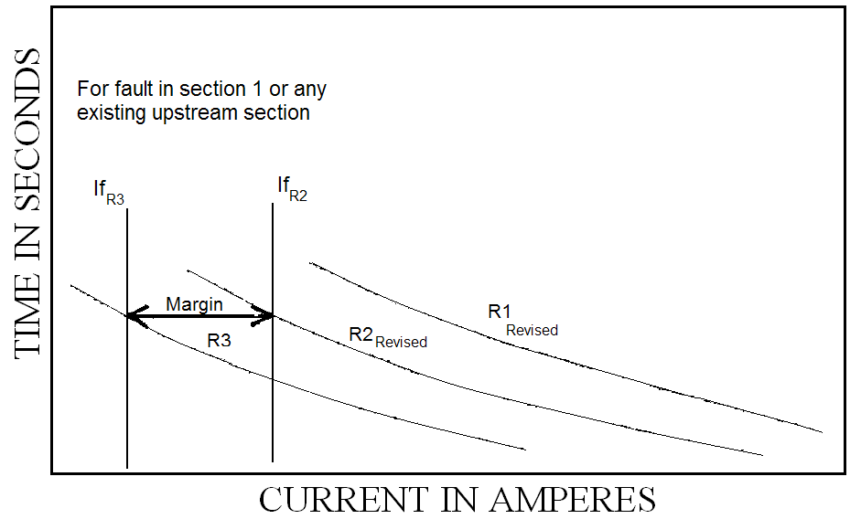

(ب)

شكل 3-13- حاشيه موجود براي باقي ماندن هماهنگي رله براي خطاهاي بالادست با DG

اكنون اجازه دهيد بررسي كنيم كه تا چه زماني هماهنگي در شكل 3-12-ب براي خطاهاي بالا دستي معتبر است. شكل 3-2-8 جريان‌هاي خطا براي يك خطا در سكشن 1 را (يا هر سكشن بالا دست ديگري در صورتي وجود چنين سكشني) نشان مي‌دهد (مجدداً ضخامت خط با مقدار جريان خطا متناسب مي‌باشد). اكنون R2 جريان بيشتري نسبت به R3 حس مي‌كند. بنابراين اكنون لازم است كه R2 قبل از R3 عمل نمايد. براي جريان خطاي مذكور IfR2، شكل 3-13-ب حاشيه موجود براي برقراري هماهنگي براي حطاي بالادست را نشان مي‌دهد. در صورتي كه تفاوت در جريان‌هاي خطاي احساس شده توسط R2 (IfR2) و R3 (IfR3) كمتر از حاشيه نشان داده شده باشد، R3 قبل از R2 عمل خواهد كرد، يعني هماهنگي از دست خواهد رفت. بنابراين، هماهنگي براي تفاوت‌هاي بزرگتر بين جريان‌هاي حس شده توسط R2 و R3 برقرار مي‌باشد يا درصورتي كه تزريق خطا از DG بيشتر باشد.

### نتيجه‌گيري

از بحث صورت گرفته در بخش‌هاي قبل مي‌توان نتايج زير را براي هماهنگي رله‌ - رله يا فيوز – فيوز استنباط كرد، زيرا مسائل ناشي شده از اين هماهنگي‌ها مشابه مي‌باشند:

1- وسايل پايين دست آخرين DG هرگز جريان خطاي مرتبط با يك خطاي بالادست را نخواهند ديد. در صورتي كه اين وسايل بتوانند جريان خطاي افزايش يافته به سبب نفوذ DG را اداره نمايند، در مورد مسأله هماهنگي آنها هيچ مشكلي وجود نخواهد داشت.

2- در صورتي كه وسايل جريانهاي خطاي مرتبط با خطاهاي بالادست را مشاهده كنند، دو حالت ممكن است:

* در صورتي كه آنها براي يك خطاي پايين دست و همچنين براي يك خطاي بالادست جريان يكساني مشاهده كنند، هماهنگي از دست خواهد رفت.
* در صورتي كه وسايل جريان خطاي متفاوتي براي خطاهاي پايين دست و بالا دست ببينند، آنگاه يك حاشيه براي معتبر باقي ماندن هماهنگي وجود دارد. در صورتي كه تفاوت در جريان‌هاي خطاي مشاهده شده توسط وسايل بيشتر از حاشيه باشد، هماهنگي برقرار مي‌ماند. بنابراين، هماهنگي در صورتي كه تزريق خطاي DG بيشتر باشد، به احتمال بيشتري برقرار مي‌ماند.

3- براي هماهنگي فيوز – ريكلوزر نيز يك حاشيه موجود براي معتبر باقي ماندن هماهنگي وجود دارد. در اين حالت، در صورتي كه تفاوت در جريان‌هاي خطاي مشاهده شده توسط اين وسايل كمتر از حاشيه باشد، هماهنگي برقرار مي‌ماند. بنابراين، در صورتي كه تزريق خطاي DG كمتر باشد، به احتمال بيشتري هماهنگي باقي مي‌ماند.

بر طبق تحليل مرجع [3-10]، اثرات هماهنگي در شرايط اتصال فوق را مي‌توان چنين خلاصه بندي كرد:

در صورتيكه زوج رله‌هاي هماهنگ يك جريان متفاوت براي يك خطاي پائين دست يا بالادست پيدا كنند، مرزي براي معتبر باقي ماندن هماهنگي وجود دارد. در صورتي كه در جريانهاي خطا، اختلاف ديده شده توسط وسايل حفاظتي بيشتر از مرز فوق باشد، هماهنگي باقي مي‌ماند. هرچه سهم منابع توليد پراكنده در تزريق بيشتر باشد، احتمال هماهنگي بيشتر است.

## انتخاب طرح هماهنگي حفاظتي مناسب در حضور توليدات پراكنده

### مقدمه

در بخش‌هاي قبل به برخی از مشکلاتی که حضور منابع تولید پراکنده در عملکرد طرح های حفاظتی شبکه توزیع سنتی ایجاد می‌کند اشاره شد. روش های مقابله با این مشکلات همچنان یکی از مهمترین زمینه‌های تحقیقاتی در مباحث مربوط به سیستم های توزیع انرژی الکتریکی است و هنوز نمی‌توان ادعا کرد که برای مشکلات ایجاد شده توسط منابع تولید پراکنده برای حفاظت شبکه‌های توزیع راه حل دقیق، کامل و بهینه‌ای ارائه شده است و زمینه تحقیقات در این زمینه بسیار گسترده است. در ادامه، بعد از بررسي اهميت تأثيرات DG بر روي حفاظت شبكه‌هاي توزيع به مهمترين راهكارهاي اعمال شده براي هماهنگي حفاظتي با و بدون حضور توليدات پراكنده اشاره مي‌نماييم.

### حفاظت سيستم قدرت با DG

#### الزامات هماهنگي

يك مطالعه هماهنگي اضافه جريان، مقايسه و انتخاب نوع و زمانهاي عملكرد وسايل حفاظتي براي دست‌يافتن به اهداف سيستم حفاظت در شرايط غير عادي سيستم مي‌باشد.

وسايل حفاظتي براي ايزوله‌كردن تنها بخشي از سيستم كه توسط يك خطا (اتصال كوتاه) تحت تأثير قرار گرفته‌است، انتخاب و كاليبره مي‌شوند، بگونه‌اي كه بخش باقيمانده سيستم بتواند به طور معمول به عملكرد خود ادامه دهد. راهكار اساسي نيازمند اين است كه جريانهاي خطاي غير عادي و ولتاژهاي خطا بطور آشكار از جريانها و ولتاژهاي بار معمولي قابل تمايز باشند و وسايل حفاظتي براي پاسخ دادن به ولتاژها و جريانهاي غير عادي و ايزوله كردن سريع بخش غير طبيعي سيستم قدرت طراحي شوند.

از آنجا كه خطاها مي‌توانند در هر نقطه سيستم روي دهند، وسايل حفاظتي بسياري مورد نياز مي‌باشند. اين وسايل بگونه‌اي قرار گرفته‌اند كه يك وسيله تنها يا تركيبي از وسايل براي ايزوله كردن هر خطا بكار رود. تجربه خوب ديكته مي‌كند كه ناحيه ايزوله شده بايد تا حد ممكن كوچك باشد و تنها نزديكترين وسيله به خطا عمل كند. علاوه بر اين، احتمال خرابي يك وسيله حفاظتي نيز بايد در نظر گرفته شود. در اين موقعيت، وسيله بالادست بعدي يا وسيله تركيبي بايد براي فراهم‌ نمودن حفاظت بكاپ (راه دور) عمل كند. هنگامي كه دو وسيله بطور صحيحي در اين مود اوليه / ثانويه براي هر خطا در سيستم عمل كنند، آنها را هماهنگ مي‌گويند. هماهنگي صحيح با اين تمايزگذاري بين وسايل متوالي حاصل مي‌شود.

در يك سيستم حفاظتي، هر وسيله داراي يك كاربرد اصلي براي رفع خطاها در يك ناحيه خاص و يك كاربرد ثانويه براي رفع خطاها در نواحي مجاور يا پايين دست براي توسعه محدوده پوشش وسيله مي‌باشد. زمان عملكرد وسيله حفاظتي براي يك خطا در ناحيه مورد حفاظت بايد به قدر كافي كوتاه باشد تا به وسيله ثانويه اجازه دهد به وضعيت عادي بازنشاني شود، بدون اينكه موجب يك تريپ شود. در صورتي كه وسيله اوليه نتواند عمل كند، از وسيله دوم انتظار مي‌رود كه خطا را رفع كند.

نواحي خاصي كه يك وسيله حفاظتي براي حفاظت آن تخصيص داده شده است، به نوع تجهيزات سيستم قدرت خاص بر مي‌گردد. ژنراتورها، باسها، ترانسفورماتورها و موتورها در مقايسه با نواحي تحت پوشش يك سيستم قدرت بسيار فشرده مي‌باشند. براي اين نواحي، ارتباطات بين وسايل حفاظتي در كران‌هاي ناحيه (رله‌گذاري ديفرانسيل) مشكلي نيست. هنگامي كه يك لينك مخابراتي بين وسايل حفاظتي روي كرانهاي ناحيه وجود دارد، هماهنگي نسبتاً ساده است.

خطوط انتقال از ساير عناصر سيستم قدرت تفاوت دارند، زيرا فاصله بين ترمينالهاي خط مي‌تواند صدها مايل باشد. يك لينك مخابراتي خارجي بين ترمينالهاي خط (رله‌گذاري pilot) ممكن است عملي نباشد يا مطلوب باشد كه يك سيستم پشتيبان داشته باشيم كه به ارتباطات وابسته نباشد. در اين حالت، وسايل حفاظتي در كرانها بايد اعمال شوند و براي هماهنگي با ساير سيستم تنظيم شوند (زمان كافي براي وسايل حفاظتي زون مجاور عملكرد براي خطاهاي خارج از زون را اجازه دهد). وسايل حفاظتي بايد براي تريپ دادن يا تريپ ندادن اساساً بر مبناي اطلاعات ولتاژ و جريان موجود در محل وسيله تصميم‌گيري كنند.

### مهمترين راهكارهاي اعمال شده براي هماهنگي حفاظتي بدون حضور توليدات پراكنده

بطور كلي اين راهكارها، به روشهاي توپولوژيكي، بهينه‌سازي و تطبيقي تقسيم‌بندي مي‌شوند.

#### روش توپولوژيكي

بطور معمول، يك راهكار سعي و خطا براي تنظيم كردن رله‌ها در شبكه‌هاي چند حلقه‌اي بكار گرفته مي‌شود. اخيراً، چندين تكنيك رياضي گزارش شده‌اند.

Knable [3-5] تكنيكي براي شكستن تمام حلقه‌ها در محلهاي مشهور به نقاط شكست و قراردادن رله‌‌هايي كه روال هماهنگي از آنها شروع مي‌شود، پيشنهاد كرد. از آنجا كه مدارات حلقه‌اي معمولاً توسط رله‌هاي اضافه جريان قرار گرفته در هر دو انتها حفاظت مي‌شوند، حلقه‌هايي كه در جهت‌هاي ساعت‌گرد و پاد ساعت‌گرد تشكيل مي‌شوند، براي تعيين نقاط شكست مورد بررسي قرار مي‌گيرند.

Dwaraknath [3-6] يك راهكار سيستمي براي تعيين تنظيم توالي نسبي رله‌ها در يك شبكه چند حلقه‌اي پيشنهاد داد. آنها تئوري گراف خطي را بكار بردند كه يك ماتريس حلقه‌اي جهت‌دار ايجاد مي‌كند. يك مجموعه حداقل از نقاط شكست كه تمام حلقه‌هاي گراف سيستم را پل مي‌بندد، از اين ماتريس بدست مي‌آمد.

Damborg و همكاران [3-7] مفاهيم نظريه گراف را توسعه دادند و يك الگوريتم سيستماتيك براي تعيين يك ماتريس توالي نسبي پيشنهاد نمدند كه متناظر با يك مجموعه از زوجهاي متوالي است كه تعداد تكرارها را كاهش مي‌داد.

Jenkins و همكاران [3-8] يك مفهوم وابستگي تابعي براي تحليل توپولوژيكي طرح حفاظتي پيشنهاد نمودند. آنها قيود روي تنظيمات رله را از طريق يك مجموعه از وابستگي‌هاي تابعي بيان كردند. هماهنگي رله از طريق شناسايي مجموعه نقاط شكست (BPS) و يك ماتريس توالي نسبي انجام مي‌شد. انتخاب تنظيمات اوليه رله‌هاي BPS براي انتخاب تنظيمات رله‌هاي باقيمانده بكار مي‌رفت.

هر دو راهكار نظريه گراف و وابستگي تابعي پاسخي فراهم مي‌كنند كه بهترين تنظيمات جايگزين است ولي الزاماً پاسخ بهينه نيست.

#### حفاظت تطبيقي

مفهوم تطبيقي چالش‌هاي جديدي در توسعه الگوريتمها ايجاد مي‌كند كه تطبيق‌پذيري صحيح با تغييرات در شرايط سيستم را اجازه مي‌دهند. علاوه بر اين، از آنجا كه يك سيستم قدرت به شدت يكپارچه مي‌باشد، نمي‌توان تمام بارگذاري سيستم و تغييرات توپولوژيكي را در يك باس محلي درون سيستم قدرت آشكار كرد. بنابراين، قابليت ارتباطات در سطح سيستم مي‌تواند يك الزام پايه‌اي شود.

رله‌گذاري حفاظت تطبيقي با تأمين وسيله به اطلاعات تطبيقي كه مي‌تواند با دو روش اصلي بدست آمده باشد، حاصل مي‌شود. روش نخست يك راهكار معمول‌تر را دنبال مي‌كند كه به رله خودكفا، تنها به اطلاعات ورودي معمولي اندازه‌گيري شده ارائه مي‌گردد و رله قابليت خود را با استفاده يك تحليل مفصل‌تر از اطلاعات موجود تطبيق مي‌دهد. روش دوم، به نقطه رله‌گذاري اطلاعات اضافي فراهم مي‌كند كه مي‌تواند براي بهينه‌سازي عملكرد رله بكار رود. سيستم مي‌تواند با استفاده از يك كامپيوتر مركزي كه وضعيت سيستم را مانيتور مي‌كند و به رله‌ها اصلاعات اضافي سيستم را ارائه مي‌دهد، پياده‌سازي شود.

### الزامات هماهنگي حفاظتي شبكه قدرت با توليدات پراكنده (DG) [3-9]

#### الزامات كلي اتصال DG به شبكه قدرت

علاوه بر هر حفاظت نيروگاه توليد كه توسط DG براي خودش نصب مي‌شود، سيستم قدرت (PES)‌ نياز به اين حفاظت‌ها براي دستيابي به اهداف زير دارد:

* براي جلوگيري از اتصال تجهيزات توليد كننده به سيستم انرژي الكتريكي مگر اينكه تمام فازهاي برق PES، برقدار بوده و در تنظيمات حفاظت مورد توافق عمل كنند.
* براي قطع ژنراتور از سيستم هنگامي كه يك نابهنجاري سيستم روي مي‌دهد كه منجر به انحراف غير قابل قبول از ولتاژ يا فركانس نقطه تغذيه مي‌شود.
* براي قطع ژنراتور از سيستم برق در صورت قطع يك يا چند فاز از شبكه برق به دستگاه
* براي مطمئن شدن از قطع اتوماتيك نيروگاه يا اينكه آيا نظارت مناسبي بر يك دستگاه صورت مي‌گيرد، عملكرد يك آلارم با نمايش صوتي يا ويژوال، در صورت خرابي هر يك از منابع برق تجهيز حفاظتي كه از عملكرد صحيح آن جلوگيري مي‌كند.

براي رسيدن به اهداف فوق، حفاظت براي چيدمان منبع فشار قوي بايد شامل آشكارسازي موارد زير باشد:

* اضافه ولتاژ
* زير ولتاژ
* اضافه فركانس
* زير فركانس
* قطع شبكه (نيروي برق)

ممكن است به ساير حفاظت‌ها نيز نياز باشد و اين حفاظت‌ها مي‌توانند شامل آشكارسازي موارد زير باشند:

* جابجايي ولتاژ نوترال
* جريان زياد
* خطاي زمين
* توان معكوس

### اثرات DG بر روي هماهنگي رله – رله [3-9]

#### كليات

اثرات DG بر روي هماهنگي جفت رله – رله را مي‌توان به صورت زير تشريح كرد:

1. وسايل پايين دست آخرين DG‌ هرگز جريان خطا براي يك خطاي بالادست DG را مشاهده نخواهند كرد. تحت اين نوع شرايط، تنظيمات رله بايد به سبب افزايش جريان خطاي حاصل از نفوذ DG اصلاح شود و با انجام اين امر، هيچ مشكلي در هماهنگي بين آنها وجود نخواهد داشت.
2. در صورتي كه وسايل جريانهاي خطا براي خطاهاي بالادست مشاهده كنند، دو حالت امكان‌پذير است:
   1. در صورتي كه آنها براي يك جريان خطاي پايين دست و يك جريان خطاي بالادست، جريان خطاي يكساني ببينند، هماهنگي از بين خواهد رفت و طرح حفاظتي جديدي نياز خواهد بود.
   2. در صورتي كه آنها جريان خطاي متفاوتي براي يك خطاي پايين دست يا بالادست ببينند، يك حاشيه براي معتبر باقي ماندن هماهنگي وجود دارد. در صورتي كه اختلاف و ناهمخواني در جريانهاي خطاي مشاهده شده توسط وسايل از اين حاشيه بيشتر باشد، هنوز مي‌توان هماهنگي اصلي را حفظ نمود. در غير اينصورت، هيچ امكاني براي باقي ماندن هماهنگي حفاظتي وجود ندارد. (يك طرح حفاظتي جديد مورد نياز خواهد بود).

با توجه به خلاصه بيان شده، در بعضي حالتهاي اتصال DG به شبكه مي‌توان از طرح حفاظتي رله‌هاي موجود استفاده نمود ولي در بعضي حالتها، در طرح حفاظتي بايد تغييراتي صورت گيرد.

#### راهكارهاي مستقيم

متأسفانه تاكنون مرجع مناسبي كه طرح هماهنگي حفاظتي را توسط هماهنگي حفاظتي رله‌هاي جريان زياد به صورت مستقيم بطور كامل و جامع مورد بررسي قرار دهد، بدست نيامده است. در ضمن، تلاشهاي اينجانب براي توسعه دادن چنين طرحي ناموفق ماند.

### مهمترين راهكارهاي ارائه شده براي هماهنگي حفاظتي شبكه‌هاي توزيع در حضور توليدات پراكنده

بطور كلي، از بين راهكارهاي ارائه شده براي انجام هماهنگي در حضور توليدات پراكنده، راهكارهاي زير به عنوان مهمترين و استراتژيك ترين راهبردها قابل ارائه مي‌باشند:

* راهكارهاي طرحهاي هماهنگي حفاظتي در حضور DG بدون كاهش اثرات DG
* راهكارهاي مبتني بر كاهش يا حذف اثرات اعمال DG‌ بر هماهنگي حفاظتي شبكه قدرت

## انتخاب طرح حفاظتي براي انجام پروژه

همانطور كه ذكر كرديم، بطور كلي راهكارهاي ممكن حفاظت در حضور توليدات پراكنده را مي‌توان به صورت زير تقسيم‌بندي نمود:

* راهكارهاي طرحهاي هماهنگي حفاظتي در حضور DG بدون كاهش اثرات DG
  + حفاظت تطبيقي (چند عامله (Multi Agent)، زون بندي، ...)
  + پياده سازي طرحهاي حفاظت اختصاصي براي هر شبكه و هماهنگي رله‌هاي جهت دار
* راهكارهاي مبتني بر كاهش يا حذف اثرات اعمال DG‌ بر هماهنگي حفاظتي شبكه قدرت
  + محدود سازنده جريان خطا (FCL)

بنابراين، به منظور انجام پروژه، هماهنگي حفاظتي بهينه در حضور توليدات پراكنده، مي‌توان به طور كلي به دو طريق عمل كرد:

1. بعد از قرار دادن منابع توليد پراكنده، هماهنگي حفاظتي بهينه انجام داد (كه با بررسي‌هاي فراوان صورت گرفته، تاكنون بطور بهينه انجام نشده است)
2. قبل از قرار دادن منابع توليد پراكنده، هماهنگي حفاظتي بهينه را انجام داد و بعد از قرار دادن منابع توليد پراكنده، تأثيرات آنها بر روي هماهنگي حفاظتي را حذف يا حداقل نمود.

# 5 فصل پنجم حفاظت و شبیه سازی رله های شبکه توزیع در حضور تولیدات پراکنده

## مقدمه

***در فصل چهارم، راهكارهاي مختلف براي هماهنگي حفاظتي رله‌هاي شبكه‌ توزيع مورد بررسي قرار گرفتند. در اين فصل، راهكار معرفي شده پياده‌سازي مي‌گردد. سپس طرح هماهنگي حفاظتي انتخاب شده بر روي اين سيستم توزيع شبیه سازی مي‌گردد و نتايج ارائه مي‌گردند.***

## انتخاب شبكه توزيع

***امروزه شبكه‌هاي توزيع مدام دچار پيچيدگي مي‌شوند. شايد بتوان يكي از مهمترين تغييرات را تغيير ساختار شبكه‌هاي توزيع به منظور افزايش قابليت اطمينان توزيع دانست. در ضمن انتخاب يك شبكه توزيع استاندارد اهميت زيادي دارد. از بين شبكه‌هاي توزيع IEEE، شبكه‌ 33 باسه قابل بررسي مي‌باشد. در اين بين، شبكه تست 33 باسه، داراي تعداد باس و پيچيدگي مناسب و یکی از مهمترین شبکه های استاندارد است. این شبکه قسمتی از سیستم فوق توزیع شهر نیویورک آمریکاست.***

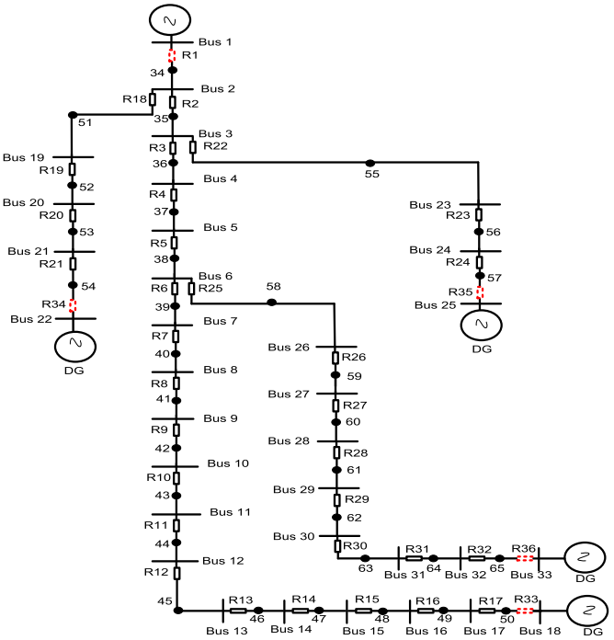

***شكل 5-1- دياگرام شبكه توزيع 33 باسه IEEE***

***جدول 5-1- اطلاعات شبکه توزیع 33 باسه IEEE***

|  |  |
| --- | --- |
| ***مشخصات و پارامتر های سیستم تست 33 شینه IEEE*** | ***مقدار*** |
| ***بار کل (MW)*** | ***3.715*** |
| ***تلفات اکتیو (KW)*** | ***210.998*** |
| ***تلفات راکتیو (KVAR)*** | ***143.032*** |
| ***کمترین میزان ولتاژ (P.U.)*** | ***0.90377*** |
| ***شماره شین کمترین ولتاژ*** | ***18*** |

***جدول 5-2- اطلاعات خطوط، مشخصات بار و شبکه برای شبکه 33 باسه***

|  |  |  |  |  |  |  |
| --- | --- | --- | --- | --- | --- | --- |
| ***From*** | ***To*** | ***R (Ω)*** | ***X (Ω)*** | ***Bus #*** | ***P (kW)*** | ***Q (kVar)*** |
| ***1*** | ***2*** | ***0.0922*** | ***0.0470*** | ***1*** | ***0*** | ***0*** |
| ***2*** | ***3*** | ***0.4930*** | ***0.2511*** | ***2*** | ***100*** | ***60*** |
| ***3*** | ***4*** | ***0.3660*** | ***0.1864*** | ***3*** | ***90*** | ***40*** |
| ***4*** | ***5*** | ***0.3811*** | ***0.1941*** | ***4*** | ***120*** | ***80*** |
| ***5*** | ***6*** | ***0.8190*** | ***0.7070*** | ***5*** | ***60*** | ***30*** |
| ***6*** | ***7*** | ***0.1872*** | ***0.6188*** | ***6*** | ***60*** | ***20*** |
| ***7*** | ***8*** | ***0.7114*** | ***0.2351*** | ***7*** | ***200*** | ***100*** |
| ***8*** | ***9*** | ***1.0300*** | ***0.7400*** | ***8*** | ***200*** | ***100*** |
| ***9*** | ***10*** | ***1.0440*** | ***0.7400*** | ***9*** | ***60*** | ***20*** |
| ***10*** | ***11*** | ***0.1966*** | ***0.0650*** | ***10*** | ***60*** | ***20*** |
| ***11*** | ***12*** | ***0.3744*** | ***0.1238*** | ***11*** | ***45*** | ***30*** |
| ***12*** | ***13*** | ***1.4680*** | ***1.1550*** | ***12*** | ***60*** | ***35*** |
| ***13*** | ***14*** | ***0.5416*** | ***0.7129*** | ***13*** | ***60*** | ***35*** |
| ***14*** | ***15*** | ***0.5910*** | ***0.5260*** | ***14*** | ***120*** | ***80*** |
| ***15*** | ***16*** | ***0.7463*** | ***0.5450*** | ***15*** | ***60*** | ***10*** |
| ***16*** | ***17*** | ***1.2890*** | ***1.7210*** | ***16*** | ***60*** | ***20*** |
| ***17*** | ***18*** | ***0.7320*** | ***0.5740*** | ***17*** | ***60*** | ***20*** |
| ***2*** | ***19*** | ***0.1640*** | ***0.1565*** | ***18*** | ***90*** | ***40*** |
| ***19*** | ***20*** | ***1.5042*** | ***1.3554*** | ***19*** | ***90*** | ***40*** |
| ***20*** | ***21*** | ***0.4095*** | ***0.4784*** | ***20*** | ***90*** | ***40*** |
| ***21*** | ***22*** | ***0.7089*** | ***0.9373*** | ***21*** | ***90*** | ***40*** |
| ***3*** | ***23*** | ***0.4512*** | ***0.3083*** | ***22*** | ***90*** | ***40*** |
| ***23*** | ***24*** | ***0.8980*** | ***0.7091*** | ***23*** | ***90*** | ***50*** |
| ***24*** | ***25*** | ***0.8960*** | ***0.7011*** | ***24*** | ***420*** | ***200*** |
| ***6*** | ***26*** | ***0.2030*** | ***0.1034*** | ***25*** | ***420*** | ***200*** |
| ***26*** | ***27*** | ***0.2842*** | ***0.1447*** | ***26*** | ***60*** | ***25*** |
| ***27*** | ***28*** | ***1.0590*** | ***0.9337*** | ***27*** | ***60*** | ***25*** |
| ***28*** | ***29*** | ***0.8042*** | ***0.7006*** | ***28*** | ***60*** | ***20*** |
| ***29*** | ***30*** | ***0.5075*** | ***0.2585*** | ***29*** | ***120*** | ***70*** |
| ***30*** | ***31*** | ***0.9744*** | ***0.9630*** | ***30*** | ***200*** | ***600*** |
| ***31*** | ***32*** | ***0.3105*** | ***0.3619*** | ***31*** | ***150*** | ***70*** |
| ***32*** | ***33*** | ***0.3410*** | ***0.5302*** | ***32*** | ***210*** | ***100*** |
|  |  |  |  | ***33*** | ***60*** | ***40*** |

## انتخاب نرم‌افزارهاي شبيه‌سازي

***به منظور انجام تحليل‌هاي پخش بار و اتصال كوتاه، نخست نرم افزار مناسب براي شبيه‌سازي جستجو گشت. از بين نرم‌افزارهاي مختلف، نرم افزارهاي تجاري زير در مرحله اول مورد بررسي قرار گرفتند:***

***1- DigSilent***

***2- EMTDC/PSCAD***

***3- CYMTCC و PSAF***

***4- Etap (ver 5)***

***5- كد نويسي مستقيم در MATLAB***

***هر كدام از اين نرم افزارها داراي قابليت‌هاي بسيار مفيدي براي انجام پروژه‌هاي حفاظت شبكه مي‌باشند. مهمترين نكات مرتبط با اين نرم افزارها در ادامه مورد بررسي قرار گرفته‌اند.***

### PSCAD

***مزايا:***

* ***بسيار مناسب براي تحليل حالت گذراي سيستم قدرت***
* ***امكان مشاهده شكل موجها***
* ***امكان تحليل فاز به فاز سيستم قدرت***
* ***مدلهاي تفصيلي المانها***
* ***داراي امكان ساخت مدل و برنامه ريزي بطور مستقيم (توسط كد نويسي فرترن)***

***دشواريهاي كاربرد و معايب:***

* ***بسياري از المانهاي حفاظتي در آن موجود نمي‌باشد***
* ***به سبب اينكه همه فازها بطور جداگانه رسم مي‌شوند، طراحي شبكه با طراحي معمول دياگرام تك خطي (single line diagram) تفاوت دارد.***
* ***دشواري بسيار زياد طراحي شبكه براي شبكه‌هاي داراي تعداد زيادي باس بار (به ازاي هر باس بار حداقل سه خط ورودي).***
* ***دشواريهاي ترسيم سيم***
* ***تفاوتهاي خاص با ساير نرم افزارهاي تحليل سيستم قدرت***

### CYMTCC و PSAF

***مزايا:***

* ***طراحي شبكه به سادگي و بصورت دياگرامهاي تك خطي انجام مي‌شود.***
* ***انواع مختلف تحليل در آن به سادگي صورت مي‌گيرد***
* ***خروجي‌هاي متنوعي ارائه مي‌دهد***
* ***المانهاي مهم حفاظتي ساخت كارخانجات مختلف در كتابخانه آن موجود مي‌باشد.***

***معايب:***

* ***بعضي دشواريهاي ارگونوميك (بخصوص در زمينه بزرگنمايي و pan ، پيش زمينه سياه رنگ كه چشم را خسته مي‌كند)***

### DigSilent

***مزايا:***

* ***طراحي شبكه به سادگي و بصورت دياگرامهاي تك خطي انجام مي‌شود.***
* ***انواع مختلف تحليل در آن به سادگي صورت مي‌گيرد***
* ***خروجي‌هاي متنوعي ارائه مي‌دهد***
* ***المانهاي مهم حفاظتي ساخت كارخانجات مختلف در كتابخانه آن موجود مي‌باشد.***

***معايب:***

* ***بعضي دشواريهاي ارگونوميك (بخصوص در زمينه بزرگنمايي و pan كردن)***

### Etap (version 5)

***مزايا:***

* ***طراحي شبكه به سادگي و بصورت دياگرامهاي تك خطي انجام مي‌شود.***
* ***انواع مختلف تحليل در آن به سادگي صورت مي‌گيرد***
* ***خروجي‌هاي متنوعي ارائه مي‌دهد***
* ***المانهاي مهم حفاظتي ساخت كارخانجات مختلف در كتابخانه آن موجود مي‌باشد.***

***معايب:***

* ***بعضي دشواريهاي ارگونوميك (بخصوص در زمينه بزرگنمايي و pan كردن)***

***براي انتخاب نرم‌افزار در بخش تحليل‌هاي پخش بار و اتصال كوتاه، مي‌بايست به عوامل بسيار زيادي از جمله مزايا و معايب و بخصوص دسترس پذيري و قابليت‌ها توجه نمود. با توجه به قابليت‌هاي فراوان، دسترس پذيري يكي از آخرين نسخه‌ها نرم افزار Digsilent براي انجام پروژه انتخاب گشت.***

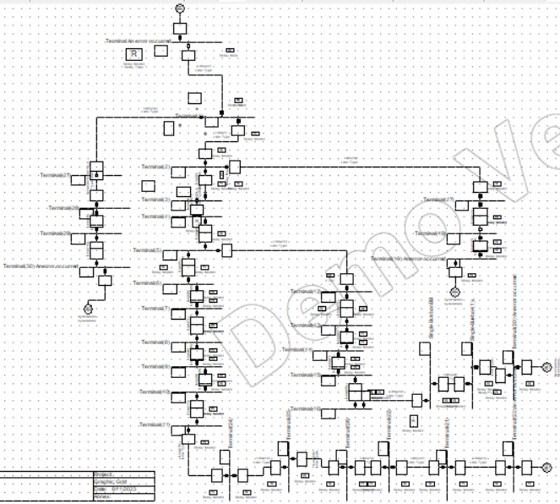

***شكل 5-2- دياگرام شبكه 33 باسه اصلاح شده IEEE در نرم‌افزار Digsilent***

***جدول 5-5- تنظيمات بهينه رله‌ها***

|  |  |  |  |  |
| --- | --- | --- | --- | --- |
|  |  |  |  |  |
|  |  |  |  |  |
|  |  |  |  |  |
|  |  |  |  |  |
|  |  |  |  |  |
|  |  |  |  |  |
|  |  |  |  |  |
|  |  |  |  |  |
|  |  |  |  |  |
|  |  |  |  |  |
|  |  |  |  |  |
|  |  |  |  |  |
|  |  |  |  |  |
|  |  |  |  |  |
|  |  |  |  |  |
|  |  |  |  |  |
|  |  |  |  |  |
|  |  |  |  |  |
|  |  |  |  |  |
|  |  |  |  |  |
|  |  |  |  |  |
|  |  |  |  |  |
|  |  |  |  |  |
|  |  |  |  |  |
|  |  |  |  |  |
|  |  |  |  |  |
|  |  |  |  |  |
|  |  |  |  |  |

**6.1مقدمه**

شبکه ۳۳ باسه ieee باحضور DG براساس رله های اضافه جریان استاندارد و رله های اضافه جریان جهت دار ولتاژ زمانی حفاظت میشود. در واقع یک طرح حفاظتی زمان دوگانه رله های اضافه جریان جهت دار جریان-ولتاژ را برای سیستم های توزیع شعاعی با حضور high-DG را پیشنهاد می­کند.

طرح حفاظتی پیشنهادی اینگونه طراحی شده است که می تواند زمان کلی رله را کاهش دهد، سهم خطای معکوس DG را مدیریت کند، تعداد رله های نصب شده را به حداقل برساند و در عین حال بدون نیار به زیررساخت یا FCL باشد. بنابراین طرح پیشنهادی به عنوان یک مسئله برنامه ریزی غیرخطی فرموله می­شود که در آن هدف اصلی به حداقل رساندن زمان کارکرد رله عین حفظ هماهنگی حفاظتی کافی برای خطاهای بالادست و پایین دست است. در نهایت این طرح معرفی شده بر روی یک شبکه شعاعی ieee با ۳۳ باس اعمال میشود تا با جریان اضافه معمولی و جهت جریان ولتاژ زمانی طرح های رله اضافه جریان ارائه شده در رفرنس [۲۶] مقایسه شود.

**6.2فرمول مسئله**

به طور کلی زمان عملیات رله اضافه جریان(OCR) است که توسط یک تابع معکوس از طریق عبور جریان خطا تعیین می شود. معادله مشخصه کنترل زمان کار رله بسته به سازنده و نوع OCR های یکسان با معادله مشخصه استاندارد IEC255-3 مانند [۲۱] استفاده شده است:

|  |  |
| --- | --- |
| (5-1) | $$t_{ij}={TDS}_{i}\frac{A}{{\left(\frac{I_{{SC}_{ij}}}{I_{p,i}}\right)}^{B}-1}$$ |

ازآنجاییکه i رله را مشخص می کند و j نشان دهنده محل خطا است؛ Isci جریان اتصال کوتاه است که در سیم پیچ اولیه ترانسفورماتور جریان رله i برای خطا در محل j اندازه گیری می شود. A و Bبر اساس مشخصه معکوس نرمال استاندارد IEC به ترتیب روی 0.14 و 0.02 ثابت هستند [21]. IP. پیکاپ یا جریان آستانه ای (بالاتر از جریان نامی) است که رله i در آن کار خواهد کرد. TDS تنظیم شماره گیری زمان رله i‏است و به عنوان پارامتر تنظیم استفاده می شود. چنین رله‌هایی معمولاً یک جفت تنظیمات دارند که شامل Ip و TDS می‌شود. [8]-[11].

در [26]، یک DOCRS ولتاژ جریان زمانی برای سیستم‌های توزیع مشبک پیشنهاد شده است که در آن این طرح قادر به کاهش کل زمان کار رله‌ها در مقایسه با مشخصه زمانی-جریان معمولی است. معادله (2) مشخصه زمان کارکرد رله های ولتاژ جریان زمانی را شرح می دهد:

|  |  |
| --- | --- |
| (5-2) | $$t_{ij}={TDS}_{i}\frac{A}{{\left(\frac{I_{{SC}_{ij}}}{I_{p,i}}\right)}^{B}-1}×\left(\frac{1}{e^{1-v_{fij}}}\right)$$ |

از انجایکه ∝ در آن x یک پارامتر ثابت است. از سوی دیگر، تنظیم OCR جهت دار du: با دو جفت تنظیمات در [20] پیشنهاد شد. بر خلاف رله های جهت دار معمولی؛ که فقط در یک جهت رو به جلو عمل می کند. رله‌های اضافه جریان جهتی با تنظیم دوگانه می‌توانند در دو جهت (جلو و عقب) اما با یک جفت تنظیمات متفاوت کار کنند.

این مقاله هر دو ویژگی ولتاژ جریان زمانی را با ویژگی تنظیم دوگانه ترکیب می کند و یک رله اضافه جریان جهت ولتاژ جریان زمان تنظیم دوگانه را برای حفاظت از سیستم شعاعی با DGs پیشنهاد می کند.

شکل 5-3 مشخصه رو ​​به جلو یک TCV-DOCR با تنظیم دوگانه را نشان می دهد. رله دارای دو جفت تنظیمات مختلف‏TDS) و (Ipخواهد بود: TDS fw، [Ip.fw](https://ip.fw/) برای عملیات حفاظت از جلو و rv، Ip، TDS برای عملیات حفاظت معکوس.

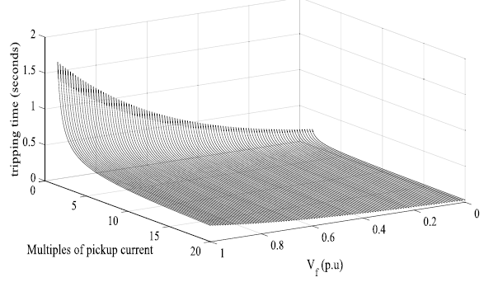

***شكل 5-3- TCV-DOCR با تنظیم دوگانه***

دو تفاوت اصلی در کاربرد رله های تنظیم دوگانه برای سیستم های توزیع شعاعی معرفی شده در این کار در مقایسه با [20] ظاهر می شود: تنظیمات دوگانه DOCRS به هیچ کمک ارتباطی در سیستم های شعاعی نیاز ندارد و می توان از جفت تنظیمات رو به جلو و معکوس برای عملیات اصلی یا پشتیبان استفاده کرد. در مقابل، برای سیستم‌های توزیع مشبک، تنظیمات دوگانه DOCRS به ویژگی‌های ارتباطی نیاز داشت و تنظیمات رو به جلو فقط برای عملیات اولیه استفاده می‌شد در حالی که تنظیمات معکوس برای عملیات پشتیبان‌گیری اختصاص داشت.

رله زمان- جریان- ولتاژ مشخصه به صورت زیر می تواند مشخص و بیان میشود:

|  |  |
| --- | --- |
| (5-3) | $$t_{fw_ij}={TDS}_{fwi}\frac{A}{{\left(\frac{I_{{SC}_{ij}}}{I_{p,fwi}}\right)}^{B}-1}×{\left(\frac{1}{e^{1-v_{fij}}}\right)}^{α}$$ |
| (5-4) | $$t_{rv_ij}={TDS}_{rvi}\frac{A}{{\left(\frac{I_{{SC}_{ij}}}{I_{p,rvi}}\right)}^{B}-1}×{\left(\frac{1}{e^{1-v_{fij}}}\right)}^{α}$$ |

از انجاییکه tfw_ij، TDSfwi، Ip,fwi نشان دهنده زمان کار رله، تنظیم شماره گیری زمان رله، تنظیم جریان پیکاپ رله برای عملکرد رو به جلو رله هستند در حالی که trv_ij، TDSrvi، Ip,rvi زمان کار رله، تنظیم شماره گیری زمان رله و پارامترهای تنظیمات جریان پیکاپ رله برای عملکرد معکوس رله هستند. V ، مقدار ولتاژ فاز واحد اندازه گیری شده در رله‏i در محل خطا j است.

همانطور که قبلاً ذکر شد، مشخصه‌های ولتاژ زمان-جریان رو به جلو و معکوس برای OCR جهت تنظیم دوگانه (در مقایسه با[20]) به گونه‌ای اصلاح شده است که (3) و (4) می‌توانند هم برای عملیات اولیه و هم برای عملیات پشتیبان استفاده شوند. استفاده از ولتاژ برای حفاظت از سیستم های توزیع اخیرا در [26] پیشنهاد شده است. از آنجایی که دستگاه های محافظ معمولی مبتنی بر جریان هستند، این روش به این نیاز دارد.

هدف اصلی مشکل هماهنگی حفاظت، به حداقل رساندن مجموع زمان عملیات رله اولیه و پشتیبان(T) در عین حفظ شرایط هماهنگی حفاظت است. بنابراین، تابع هدف را می توان به صورت زیر بیان کرد:

|  |  |
| --- | --- |
| (5-5) | $$\sum_{i=1}^{N}{(\sum_{j=1}^{M}{\left(t_{fwij}^{p}+\sum_{k=1}^{k}{(}t_{fwij}^{bk}+t_{rvij}^{bk})+t_{rvij}^{p}+\sum_{k=1}^{k}{t_{rvij}^{bk}})\right)}}$$ |

جایی که i شناسه محل خطا است، N تعداد کل مکان های خطا در نظر گرفته شده، j شناسه رله و M‏ تعداد کل رله ها است. توان p به اولیه رله‌ها اشاره دارد.

در حالی که by به k رله پشتیبان اشاره دارد و K تعداد رله‌های پشتیبان برای هر رله اولیه است. به منظور دستیابی به راه حل امکان پذیر بهینه برای عملکرد رو به جلو و معکوس برای هر رله، مدل بهینه سازی هماهنگی حفاظت (PCO) سه مجموعه از محدودیت ها را در نظر می گیرد که باید برآورده شوند اولین مجموعه از محدودیت ها بر روی تنظیمات رله اعمال می شود که نشان دهنده کران بالا و پایین در تنظیم TDS است. مقدار هر رله تنظیم دوگانه توسط حدهای پایین و بالایی (TDSi,max,TDSi,min) محدود می شود که به ترتیب بر روی 0.05 و 5 تنظیم شده است که در (5-6) آورده شده است. به طور مشـابه، تنظیم جـریان پیکاپ Ip,i؛برای هر رله تنظیم دوگـانه بین ‏Ip min,i و Ip max,i همانطور که در (5-7) نشان داده شده است محدود می شود. Ip min,i برای هر رله در هر دو عملیات (به جلو و معکوس) انتخاب می شود که 1.6 برابر جریان بار نامی خطی باشد که از آن محافظت می کند تا اطمینان حاصل شود که هر رله فقط در صورت بروز خطا قطع می شود. علاوه براین، مرزهای پایین و بالایی پارامتر ثابت x برای هر دو طرح (پیشنهادی و جهت دار) به ترتیب روی αmin = 0 و αmax = 5 یا حداکثر 5 تنظیم شده است، مانند (5-8)

|  |  |
| --- | --- |
| (5-6) | $${TDS}_{i,min}≤{TDS}_{fwi},{TDS}_{rvi}≤{TDS}_{i,max} ∀i$$ |
| (5-7) | $$I_{p min,i}≤I_{p,fwi},I_{p,rvi}≤I_{p max,i} ∀i$$ |
| (5-8) | $$α_{min}≤α≤α_{max} ∀i$$ |

در نهایت، رله پشتیبان باید پس از یک بازه زمانی مشخص و هماهنگ با زمان کار رله اولیه کار کند. این اختلاف زمان عملیاتی، بین عملیات اولیه و پشتیبان، به عنوان فاصله زمانی هماهنگی (CTI) نامیده می شود و در این مطالعه روی 0.2 ثانیه تنظیم شده است [11]. رابطه توصیف شده به صورت زیر بیان می شود:

|  |  |
| --- | --- |
| (5-9) | $$∀j\left\{\begin{aligned}t_{fwij}^{bk}-t_{fwij}^{p}≥CTI \\ t_{fwij}^{bk}-t_{rvij}^{p}≥CTI \\ t_{rvij}^{bk}-t_{rvij}^{p}≥CTI\end{aligned}\right.$$ |

به عنوان مثال، برای یک خطا در F51 در شکل 2، می توان دید که رله های اولیه R18 (عملکرد جلو) و R19 (عملکرد معکوس) خواهند بود. رله­های پشتیبان در این حالت R1‏ (عملکرد رو به جلو) و R2 (عملکرد معکوس) برای رلهR18 و R20(عملکرد معکوس) برای رله R19 خواهند بود. زمان کار رله با استفاده از حد پایین 0.1 ثانیه و حداکثر زمان 2.5 ثانیه محدود می شود. مشکل فوق با استفاده از جعبه ابزار بهینه سازی متلب ساخته شده با استفاده از برنامه نویسی درجه دوم متوالی حل می شود. رله های تک تنظیمی در حضور DGمی توانند منجر به شکست هماهنگی حفاظت شوند. از سوی دیگر، رله‌های تنظیم دوگانه، که در پژوهش­های پیشین پیشنهاد شده‌اند، نیاز به ارتباط دارند و بر اساس جریان هستند که منجر به زمان‌های پاکسازی بیشتر می‌شود. طرح رله تنظیم دوگانه پیشنهادی بر هر دو جریان و ولتاژ متکی است و به دو مورد دست می‌یابد: 1) نیازی به ارتباط ندارد 2) می‌تواند منجر به کم شدن زمان‌های کار رله شود.

## سیستم و شبیه سازی

سیستم توزیع شعاعی 33 باسه IEEE برای تحلیل عملکرد زمان پیشنهادی ولتاژ جریان تنظیم دوگانه طرح اضافه جریان جهت دار مدلسازی شده است. علاوه بر این، یک تحلیل مقایسه ای با سایر طرح­های حفاظتی با تکیه بر رله­های اضافه جریان جهت دار ولتاژ جریان زمانی و اضافه جریان انجام می شود. برای طرح حفاظتی که به رله­های اضافه جریان معمولی بستگی دارد، تنها 32 رله مورد نیاز است که در یک انتهای خط قرار دارند. کل تقاضا برای سیستم داده شده 5.084 MWو 2.547MVAR است.

سیستم 33 باسه IEEE با یکپارچه سازی DG در مکان های مختلف اصلاح می شود و بنابراین کل تقاضا توسط پست توزیع اولیه و همچنین تمام DG ها تامین می شود. هر DG دارای ‏1 MVA است و با ضریب توان واحد با راکتانس فرعی 10% کار می کند. هر DG در انتهای هر فیدر از طریق ترانسفورماتور 12.66/0.48کیلوولت با امپدانس 5% متصل می شود. در هر خط، یک خطای میان راه سه فاز پیچ شده در نظر گرفته می شود که در آن مکان های خطا به صورت F34 تا F65 نشان داده می شوند. به طور معمول، برای تجزیه و تحلیل خطا، تمام بارها و عناصر شنت نادیده گرفته می شوند.

شایان ذکر است که طرح حفاظتی پیشنهادی بر ترکیبی از جریان اضافه و همچنین تنظیم دوگانه TCV-DOCR‏ متکی است.

انتخاب استفاده از یک تنظیم دوگانه در مقابل یک رله اضافه جریان معمولی در درجه اول به مکان DG بستگی دارد. به عنوان مثال، همه رله‌های بالادست DG باید رله‌های تنظیم دوگانه باشند در حالی که رله‌های اضافه جریان برای رله‌های پایین دست محل DG کافی هستند. همانطور که قبلا گفته شد، تمام DG ها در انتهای فیدر قرار دارند که چالش برانگیزترین مورد برای هماهنگی حفاظت است. با این وجود، طرح حفاظتی پیشنهادی صرف نظر از محل DG‏موثر است.

برای طرح حفاظت از اضافه جریان معمولی هر رله مجهز به 2 تنظیمات TDS و Ipاست. بنابراین، تعداد کلی تنظیماتی که باید برای سیستم 33باسه IEEE بهینه شود 64 است. برای طرح حفاظتی پیشنهادی، رله‌های اضافه جریان به جز R1با تنظیم دوگانه TCV-DOCRجایگزین شده‌اند. هر رله به چهار تنظیم مجهز خواهد بود که دو تنظیم برای عملکرد رو به جلو (TDS[fwiIp.fwi](https://fwilp.fwi/))و دو تنظیم برای عملکرد معکوس (TDSrviIp,rvi) می باشد. علاوه بر این، رله‌های متصل به منابع تولید، مانند رله R1 و همچنین چهار رله اضافیR33، R34، R35و R36(در شکل5-1 به رنگ قرمز نشان داده شده‌اند)، به عنوان رله‌های اضافه جریان ولتاژ جریان زمانی (بدون تنظیمات دوگانه) مدل‌سازی می‌شوند.

این رله‌های اضافه جریان برای محافظت در برابر سهم جریان خطا توسط DGدر فیدری که به آن متصل هستند، قرار می‌گیرند. به عنوان مثال، برای یک خطا در F50 در فیدری که DGبه آن متصل است، رله اضافه جریان R33و رله تنظیم دوگانه R17 (عملکرد جلو) به عنوان رله های اولیه عمل می کنند و خطا را ایزوله می کنند. عملیات رو به جلو رله R16 به عنوان یک پشتیبان برای R17 عمل می کند. از سوی دیگر، سایر فیدرها عمدتاً توسط رله‌های TCV-DOCR با تنظیمات دوگانه برای عملیات اصلی و پشتیبان محافظت می‌شوند. به عنوان مثال، برای محل خطا F36، رله R3 (Fw) و رله R4 (Rev) به عنوان رله اولیه عمل می کنند. رله­های پشتیبان برای R3دو رله R2 (Fw) وR22 (Rev) هستند، در حالی که رله R5 (Rev) به عنوان پشتیبان برای رله R4 (Rev)‏ عمل می کند. برای طرح حفاظتی پیشنهادی، تعداد کل تنظیماتی که باید بهینه شود 170 است (155برای رله های تنظیم دوگانه و 15 برای رله های اضافه جریان ولتاژ جریان زمانی).

## نتایج و تجزیه و تحلیل

در این بخش، نتایج شبیه‌سازی برای 3 طرح حفاظتی با استفاده از رله‌های اضافه جریان معمولی، رله‌های اضافه جریان جهت‌دار ولتاژ جریان زمانی و رله‌های اضافه جریان جهت‌دار با تنظیمات دوگانه ولتاژ جریان زمانی ارائه شده:

1. طرح حفاظت از رله اضافه جریان معمولی همانطور که قبلا اشاره شد، بسیاری از کارهای اخیر استفاده از رله­های اضافه جریان را برای سیستم­های توزیع شعاعی با DG در نظر گرفته اند. چنین رویکردی به حداقل تغییرات در سیستم حفاظتی نیاز دارد، اما همانطور که مشاهده خواهد شد، ممکن است هنگام در نظر گرفتن خطاهای بالادست موثر نباشد. در این بخش، هماهنگی حفاظتی بهینه در صورت استفاده از رله های اضافه جریان مورد بررسی قرار می گیرد. برای اختصار، جدول 5-6 زمان های عملکرد رله را برای نمونه ای از رله ها با در نظر گرفتن خطاهای پایین دست و بالادست ارائه می دهد.

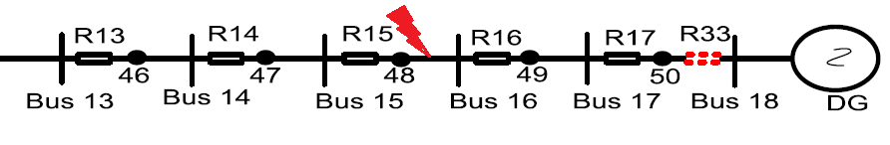

جدول 5-6 نمونه خطا و زمان عملکرد رله

|  |  |  |  |  |
| --- | --- | --- | --- | --- |
| زمان عملکرد های رله (براساس ثانیه) | | | | محل خطا |
| بالادست | | پایین دست | |
| پشتیبان | اولیه | پشتیبان | اولیه |
| R17  0.103 | R16  0.612 | R14  0.607 | R15  0.407 | F48 |
| R32  0.132 | R31  2.185 | R29  0.62 | R30  0.420 | F63 |

همانطور که در جدول 5-6 نشان داده شده است، رله­های اضافه جریان به خوبی برای تمام خطاهای پایین دست (عیب­های پایین دست رله مورد بررسی) هماهنگ هستند. به عنوان مثال، برای محل خطا در 48، رله R15 رله اولیه با زمان عملکرد 0.4071 ثانیه خواهد بود و توسط R14 که در 0.607 ثانیه کار می کند، پشتیبانی میشود. برعکس، همه رله‌ها هماهنگی را از دست می‌دهند (جایی که رله پشتیبان قبل از اولیه کار می‌کند) برای خطاهایی که در بالادست نسبت به رله هستند.

این منجر به عدم هماهنگی حفاظتی می شود و برای سیستم مورد مطالعه، به تعداد 28 مورد نقض هماهنگی حفاظت است. به عنوان مثال، برای همان محل خطا، رله پشتیبان R17 در 0.103 ثانیه راه اندازی می شود در حالی که رله اولیه ‏R16 (که باید قبل از تهیه نسخه پشتیبان عمل کند) 0.612 ثانیه طول می کشد.

2. به منظور کاهش عدم هماهنگی برای خطاهای پایین دست در هنگام کار به رله­های اضافه جریان در حضور DG،‏‏TCV-DOCRپیشنهاد شده است، که در آن رله­های اضافه جریان جهت دار در دو انتهای هر خط قرار می گیرند. به طور مشابه، هدف اصلی به حداقل رساندن زمان کلی عملیات رله در عین حفظ هماهنگی حفاظتی کافی است. جدول 5-7 زمان کار رله را برای لیست انتخابی از خطاها نشان می دهد قبل از حالت بهینه و این در حالی است که جدول 5-8 تنظیمات بهینه رله را ارائه می دهد.

جدول 5-7 زمان کار رله برای خطاها

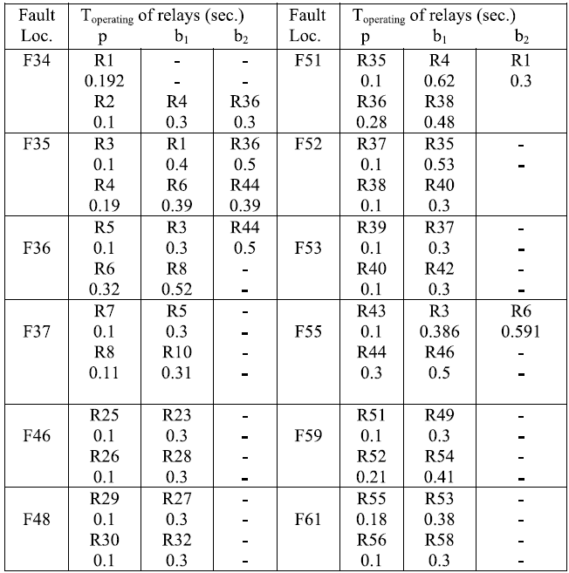

***جدول 5-8 زوجهاي اصلي / پشتيبان شبكه***

|  |  |  |  |  |  |
| --- | --- | --- | --- | --- | --- |
|  |  |  |  |  |  |
|  |  |  |  |  |  |
|  |  |  |  |  |  |
|  |  |  |  |  |  |
|  |  |  |  |  |  |
|  |  |  |  |  |  |
|  |  |  |  |  |  |
|  |  |  |  |  |  |
|  |  |  |  |  |  |
|  |  |  |  |  |  |
|  |  |  |  |  |  |
|  |  |  |  |  |  |
|  |  |  |  |  |  |
|  |  |  |  |  |  |
|  |  |  |  |  |  |
|  |  |  |  |  |  |
|  |  |  |  |  |  |
|  |  |  |  |  |  |
|  |  |  |  |  |  |
|  |  |  |  |  |  |
|  |  |  |  |  |  |
|  |  |  |  |  |  |
|  |  |  |  |  |  |
|  |  |  |  |  |  |
|  |  |  |  |  |  |
|  |  |  |  |  |  |
|  |  |  |  |  |  |
|  |  |  |  |  |  |
|  |  |  |  |  |  |
|  |  |  |  |  |  |
|  |  |  |  |  |  |
|  |  |  |  |  |  |
|  |  |  |  |  |  |

با مقایسه با طرح رله اضافه جریان، می توان دریافت که برای یک خطا در F48، رله پایین دست R27 پشتیبان رله R29 خواهد بود در حالی که رله بالادست R32 به عنوان پشتیبان برای رله R30 برای همان خطا عمل می­کند. تنظیمات بهینه منجر به زمان کار رله 0.1 و 0.3 ثانیه برای R29 و R27 می­شود. به طور مشابه، زمان بهینه کار رله برای R30 و R32 به ترتیب 0.1 و 0.3 ثانیه است. همانطور که مشاهده می­شود،DOCRs های ولتاژ- جریان زمانی قادر به ارائه هماهنگی حفاظتی مناسب برای خطاهای بالادست و پایین دست بدون هیچ گونه نقض هماهنگی حفاظت هستند.

در بخش فرعی بعدی، یک طرح حفاظتی که بر تنظیم دوگانه TCV-DOCR تکیه دارد برای کاهش کاستی‌ها در طرح‌های حفاظت جریان اضافه و جریان اضافه جهت‌دار پیشنهاد شده است. طرح حفاظتی پیشنهادی به حداقل رله اضافی نیاز دارد، نیازی به ارتباط ندارد. زیرساخت و متکی بر اصلاح رله­های موجود با ویژگی رله تنظیم دوگانه زمان-جریان-ولتاژ است. بنابراین، طرح پیشنهادی یک راه حل مقرون به صرفه برای حفاظت از سیستم­های توزیع با که با حضور DG ها است. برخلاف، طرح‌های حفاظتی متکی به رله‌های جهت‌دار (مثال فوقی که مطرح کردیم) به مقدار قابل‌توجهی از رله‌های اضافی نیاز دارند که به نوبه خود منجر به هزینه‌های اضافی می‌شود.

3. در این طرح زمان پیشنهادی ،ولتاژ جریان با تنظیم دوگانه رله جهت دار ، یک طرح حفاظتی که بر تنظیم دوگانه‏TCV-DOCR تکیه دارد، به طور بهینه برای ارائه حفاظت کافی برای سیستم­های توزیع شعاعی با DG طراحی شده است. این روش بر ترکیبی از رله‌های تنظیم دوگانه و همچنین رله‌های اضافه جریان ولتاژ جریان زمانی متکی است. شکل 5-1 مکان رله­های تنظیمات دوگانه (نشان داده شده به رنگ سیاه) را نشان می دهد. طرح پیشنهادی بر تبدیل تمام رله­های اضافه جریان فیدر به رله­های جهت دار ولتاژ جریان با زمان تنظیم دوگانه متکی است که قادر به کار در هر دو جهت جلو و عقب اما با مجموعه تنظیمات متفاوت هستند. برای هر باس با اتصال ‏DG یا شبکه، یک رله اضافه جریان TCV نصب می شود زیرا جریان خطا تنها در یک جهت (از تولید به سمت سیستم) جریان می یابد. نقش جریان بیش از حد رله‌ها که در شکل 5-1 به رنگ قرمز نشان داده شده‌اند، برای محافظت در برابر سهم خطا توسط منابع تولید طرح حفاظتی پیشنهادی به طور بهینه برای تعیین تنظیمات رله برای هر دو TCV تنظیم دوگانه DOCR‏و رله اضافه جریان حل شده است. همانطور که قبلا ذکر شد، هر رله تنظیم دوگانه دارای دو تنظیم است، یکی مربوط به عملکرد آن در جهت جلو و دیگری برای عملکرد آن در جهت معکوس. جدول 5-9 تنظیمات بهینه را برای تنظیم دوگانه ولتاژ جریان زمانیDOCRs‏ ارائه می دهد.

جدول 5-9 تنظیمات بهینه برای تنظیم TCV DOCRs

|  |  |  |  |  |
| --- | --- | --- | --- | --- |
| Relay | TDSfw | Ip(per unit) | TDSrv | Ip_rv (per unit) |
| 1 | 0.918 | 3.868 | - | - |
| 2 | 0.406 | 3.892 | 0.101 | 1.439 |
| 3 | 0.358 | 4.232 | 5 | 0.324 |
| 4 | 1.217 | 2.222 | 0.069 | 0.933 |
| 5 | 0.754 | 2.264 | 0.055 | 0.956 |
| 6 | 0.463 | 2.790 | 5 | 0.193 |
| 7 | 1 | 1.677 | 0.1 | 0.467 |
| 8 | 1.026 | 1.228 | 0.052 | 0.487 |
| 9 | 0.272 | 1.918 | 0.068 | 0.493 |
| 10 | 0.111 | 2.018 | 0.099 | 0.499 |
| 11 | 0.641 | 1.466 | 0.057 | 0.521 |
| 12 | 0.462 | 1.255 | 0.05 | 0.531 |
| 13 | 0.253 | 1.352 | 0.07 | 0.531 |
| 14 | 0.238 | 1.27 | 0.127 | 0.538 |
| 15 | 0.48 | 1.023 | 0.077 | 0.565 |
| 16 | 0.33 | 0.950 | 0.065 | 0.580 |
| 17 | 0.05 | 1.047 | 0.138 | 0.579 |
| 18 | 5 | 0.357 | 0.184 | 0.538 |
| 19 | 2.536 | 0.036 | 0.05 | 0.583 |
| 20 | 0.899 | 1.885 | 0.083 | 0.583 |
| 21 | 0.582 | 1.802 | 0.131 | 0.594 |
| 22 | 5 | 0.144 | 0.105 | 0.583 |
| 23 | 3.856 | 0.093 | 0.076 | 0.601 |
| 24 | 0.347 | 2.554 | 0.067 | 0.615 |
| 25 | 0.186 | 3.626 | 0.298 | 0.493 |
| 26 | 1.295 | 1.824 | 0.095 | 0.540 |
| 27 | 1.075 | 1.157 | 0.05 | 0.561 |
| 28 | 0.377 | 1.958 | 0.061 | 0.563 |
| 29 | 0.538 | 1.676 | 0.111 | 0.568 |
| 30 | 0.327 | 1.591 | 0.066 | 0.594 |
| 31 | 0.2 | 1.621 | 0.078 | 0.603 |
| 32 | 0.05 | 1.654 | 0.091 | 0.618 |
| 33 | - | - | 0.165 | 0.604 |
| 34 | - | - | 0.09 | 0.623 |
| 35 | - | - | 0.096 | 0.624 |
| 36 | - | - | 0.058 | 0.64 |

همانطور که از جدول 5-9 مشاهده می شود، همه رله ها دارای دو جفت تنظیمات برای عملکرد رو به جلو و معکوس هستند به جز رله های R1، R33، R34، R35 و R36که همه رله­های اضافه جریان هستند همانطور که قبلا نشان داده شد. تنظیم دوگانه ولتاژ جریان زمانی DOCRs منجر به یک طرح هماهنگی پشتیبان/اولیه جدید می شود. جدول 5-10 طرح حفاظتی جدید را علاوه بر زمان های بهینه کار رله برای مکان های انتخاب شده از خطاها ارائه می دهد. همانطور که از نتایج مشاهده می شود، تمام محدودیت ها از جمله محدودیت هماهنگی حفاظت که در آن رله های پشتیبان بعد از رله اولیه توسط یک CTI عمل می کنند، برآورده می شوند. علاوه بر این، مقدار بهینه x هم برای طرح DOCR‏ولتاژ جریان زمانی و هم برای طرح حفاظتی پیشنهادی 5 است. با مراجعه به همان محل خطا یعنی F48 می توان دریافت که رله های اولیه R15fw و R16 خواهند بود. رله های پشتیبان در این مورد R14fw برای رله R15 و R17rv برای رله R16‏ خواهند بود. همانطور که از جدول 5 مشاهده می شود، زمان های عملیاتی برای عملیات اولیه 0.1 ثانیه برای R15 و R16 خواهد بود. برعکس هر دو جریان اضافه جهت ولتاژ جریان زمانی و طرح پیشنهادی منجر به زمان عملیات اولیه 0.1 ثانیه می شود.

جدول 5-10 طرح حفاظتی جدید برای زمانبندی بهینه کار رله

|  |  |  |  |  |  |  |  |
| --- | --- | --- | --- | --- | --- | --- | --- |
| Toperating of relays(sec.) | | | Fault Loc. | Toperating of relays(sec.) | | | Fault Loc. |
| b2 | b1 | p | b2 | b1 | p |
| R1  0.3 | R2rv  0.62  R20rv  0.35 | R18fw  0.1  R19rv  0.151 | F51 | -  R22rv  0.3 | -  -  R3rv  0.3  R19rv  0.3 | Rlfw  0.188  R2rv  0.1  R18rv  0.1 | F34 |
| -  - | R18fw  0.53  R21rv  0.3 | R19fw  0.1  R20rv  0.1 | F52 | R18rv  0.3  -  -  -  - | R1fw  0.41  R4rv  0.45  R23rv  0.33 | R2fw  0.1  R3rv  0.25  R22rv  0.13 | F35 |
| -  -  -  - | R19fw  0.3  R34rv  0.3 | R20fw  0.1  R21rv  0.1 | F53 | R22rv  0.5  -  - | R2fw  0.3  R5rv  0.3 | R3fw  0.1  R4rv  0.1 | F36 |
| R3rv  0.37  -  - | R2fw  0.386  R24rv  0.3 | R22fw  0.1  R23rv  0.1 | F55 | -  -  R25rv  0.3 | R3fw  0.3  R6rv  0.4 | R4fw  0.1  R5rv  0.1 | F37 |
| -  -  -  - | R27fw  0.3  R30rv  0.3 | R28fw  0.1  R29rv  0.1 | F61 | -  -  -  - | R13fw  0.3  R16rv  0.3 | R14fw  0.1  R15rv  0.1 | F47 |
| -  -  -  - | R28fw  0.3  R31rv  0.3 | R29fw  0.1  R30rv  0.1 | F62 | -  -  -  - | R14fw  0.3  R17rv  0.3 | R15fw  0.1  R16rv  0.1 | F48 |
| -  -  -  - | R31fw  0.38  - | R3fw  0.18  R36  0.1 | F65 | -  -  -  - | R16fw  0.3 | R17fw  0.1  R33rv  0.1 | F50 |

طبق دستورکارشبیه سازی درنرم افزاردیگ سایلنت انجام گرفته و اطلاعات ضمیمه شده درمقاله واردمی گردد.

سپس خروجی اندازه گیری می شود.

# منابع و مراجع

1. W.El-Khattam, M.M.A. Salama, "Distributed generation technologies, definitions and benefits", Electric Power Syst. Res, pp. 119-128m, 2004
2. G. Pepermans, J. Driesen, D.Haeseldonckx, R.Belmans, W.D'haesleer, "Distributed generation: definitions, benefits and issues", Energy Policy, pp 1-12, 2003.
3. A. Thomas, A.Goran, S.Lennart, "Distributed generation: A definition", Electric Power Syst. Res. 57 (3), pp 195-204, 2001.
4. P.P. Barker, R.W. De Mello, "Determining the impact of distributed generation on power systems. I. Radial distribution systems", Proceeding of the power Engineering society Summer Meeting IEEE, vol, pp. 1645-1656, 2000.
5. Ackermann, T., Andersson, G., Soder, L. "Distributed generation: a definition", Electric Power systems Research 57, 195-204, 2001.
6. Distributed Generation Business Modeling. Bus Mod Protect" by I. Garcia Bosch, CIGRE 2004, C6-101
7. N. Jenkins et al. Embedded generation. IEE, 2000. ISBN 0-85296-774-8.
8. G. Koeppel. Distributed generation. Literature and current state review, Swiss Federal Institute of Technology Zurich, EEH - Power Systems Laboratory, 2003.
9. A.R. Bergen and V. Vittal. Power systems analysis. Prentice Hall, 2nd edition, 2000. ISBN 0-13-691990-1.
10. Martin Geidl, Power Systems Laboratory Swiss Federal Institute of Technology (ETH) Zurich, "Protection of Power Systems with Distributed Generation: State of the Art", 20th July 2005.
11. A. Urdenata, L. Perez and H. Restrepo,” Optimal Co-ordination of Directional Overcurrent Relays Considering Dynamic Changes in the Network Topology”, IEEE Trans on Power Delivery, Vol. 12, No. 4, Oct. 1997,pp.1458-1463.
12. A. Urdenata, R. Nadira and L. Perez,” Optimal Co-ordination of Directional Overcurrent Relays in Interconnected Power Systems”, IEEE Trans. on Power Delivery, Vol. 3, No. 3, 1988, pp.903-911.
13. A.S. Braga and J.T. saraiva,” Co-ordination of Directional Overcurrent Relays in Meshed Networks Using Simplex Method”, IEEEConf.MELECON 96,Vol. 3, No. 3, 1996,
14. pp.1458-1463.
15. H. Askarian Abyaneh, R. Keyhani, ”Optimal Coordination of Overcurrent Relays in Power System by Dual Simplex Method”,AUPEC’95, The University of Western Australia, Perth, Australia,1995.
16. A. Urdenata, H. Restrepo, S. Marques and J. Sanches,” Co-ordination of Directional Overcurrent Relay Timing Using Linear Programming”, IEEE Trans on Power Delivery, Vol. 11, No. 1, January. 1996, pp.122-129.
17. L.Jenkins, H. Khincha, S. Shivakumra and P. Dash,” An Application of Functional Dependencies to the topological Analysis of Protection Schemes”, IEEE Trans on Power Delivery, Vol. 7, No. 1, January 1992, PP. 77-83.
18. F. Kavehnia, H. Seifi, "Optimal Coordination of Directional Over Current Relays in Power System Using Genetic Algorithm", ICEE Conference.
19. "بررسي حفاظت در شبكه‌هاي توزيع و فوق توزيع با در نظر گرفتن توليدات پراكنده با استفاده از تئوري گراف" پايان نامه كارشناسي ارشد نوشته علي فرزانه رفعت به راهنمايي دكتر سيد محمد تقي بطحائي، 1386.
20. N. Jenkins, R. Allan,P. Crossley, D. Kirschen, G. Strbac, " Embedded Generation," IEE, 2000.
21. P. Barker, R. W. De Mello, "Determining the Impact of Distributed Generation on Power Systems: Part - Radial Power Systems," Presented at IEEE PES summer power meeting, Seattle, WA, July, 2000.
22. سيد علي محمد جواديان، محمودرضا حقي فام، "بررسي تأثير حضور منابع توليد پراكنده در عملكرد سيستم حفاظت شبكه‌هاي توزيع"، دوازدهمين كنفرانس شبكه‌هاي توزيع نيروي برق، ارديبهشت 1386، صفحات 271 تا 279.
23. Knable, A.H.,’’A standardized Approach to Relay Coordination”, IEEE Winter Power Meeting, 1969
24. Dwaraknath,M.H. and Nowita,L., “An Application of Linear Graph Theory for Coordination of Directional Overcurrent Relay*s*”, Electric Power Problems: The Mathematical Challenge, Proceedings of the SIAM conference, Seattle, Washington, 1980, pp 104-114
25. Damborg et al.,”Computer Aided Transmission Protection System Design, Part I: Algorithm,” IEEE Transactions on PAS, Vol.PAS-103,1984, pp 51-59
26. Jenkins,L. Khicha,H, Shivakumar, S.,Dash,P.,”An application of Function Dependencies to the Topological Analysis of Protection Schemes”, IEEE Transactions on Power Delivery,Vol.7,No.1,January 1992, pp: 77-83
27. B.Chattopadhyay, M.S.Sachdev, T.S.Sidhu, “An on-line relay coordination algorithm for adaptive protection using linear programming technique”, IEEE Transactions on Power Delivery, Vol 11, No 1, 1996 pp.165-173.
28. Urdaneta, A.J., Nadira, R., Jimerez,L.G.P., “Optimal Coordination of Directional Overcurrent Relays in Interconnected Power Systems,” IEEE Transactions on Power Delivery, Vol .3,No.3,July 1988, pp:903-911
29. Laway,N.A, Gupta,H.O., “A method for adaptive coordination of overcurrent relays in an interconnected power system”. Developments in Power System Protection,1993.,Fifth International Conference on, pp:240-243
30. So C.W., Li K.K., “Time Coordination Method for Power System Protection by Evolutionary Algorithm", IEEE Transactions on Industry Applications, Vol. 36, No. 5, 2000, pp. 1235-1240.
31. Girgis, A; Grahma S.; *“*Effect of Distributed Generation and Protective Device Coordination in Distribution System*”*, Power Engineering, 2001. LESCOPE’01. 2001 Large Engineering System Conference on, 11-13 July 2001, pp: 115-119